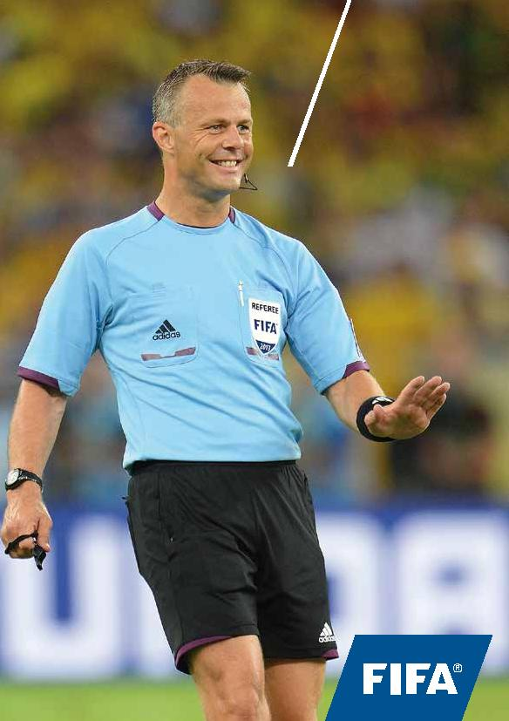
Lois du jeu

2014/2015



Fédération Internationale de Football Association

Président : Joseph S. Blatter

Secrétaire Général : Jérôme Valcke

Adresse : FIFA

FIFA-Strasse 20

Boîte postale

8044 Zurich

Suisse

Téléphone : +41 (0)43 222 7777

Fax : +41 (0)43 222 7878

Internet : www.FIFA.com



LOIS DU JEU

2014/2015

Édition autorisée par l’International Football Association Board Reproduction ou traduction complètes ou partielles seulement avec l’autorisation spéciale de la FIFA
Publication de la Fédération Internationale de Football Association, FIFA-Strasse 20, 8044 Zurich, Suisse

2

FÉDÉRATION INTERNATIONALE DE FOOTBALL ASSOCIATION

Président : Joseph S. Blatter (Suisse)

Secrétaire Général : Jérôme Valcke (France)

Adresse : FIFA-Strasse 20

Boîte postale

8044 Zurich

Suisse

Téléphone : +41 (0)43 222 7777

Fax : +41 (0)43 222 7878

Internet : www.FIFA.com

THE INTERNATIONAL FOOTBALL ASSOCIATION BOARD (IFAB)

Membres : The Football Association

The Scottish Football Association

The Football Association of Wales

Irish Football Association

(1 voix chacune)

Fédération Internationale

de Football Association (FIFA) (4 voix)

Prochaine séance de l’International Football Association Board : Belfast, du 28 au février 2015

3

REMARQUES RELATIVES AUX LOIS DU JEU

Évolutions

Avec l’accord de l’association membre concernée et sous réserve du respect de leurs principes fondamentaux, les présentes Lois du Jeu peuvent être modifiées dans leur application lors de matches disputés entre joueurs de moins de

16 ans, entre équipes féminines, entre joueurs vétérans (plus de 35 ans) et entre joueurs handicapés.

Les dérogations suivantes sont autorisées :

- Dimensions du terrain de jeu

- Circonférence, poids et matière du ballon

- Dimensions des buts

- Durée des périodes du jeu

- Remplacements

Toute autre modification ne pourra être effectuée qu’avec l’autorisation de l’International Football Association Board.

Masculin et féminin

Par souci de simplification, c’est le genre masculin qui est utilisé dans le libellé des Lois du Jeu quand il s’agit des arbitres, des arbitres assistants, des joueurs et des officiels, mais il va de soi que les deux sexes sont concernés.

Langues officielles

Au nom de l’International Football Association Board, la FIFA publie les Lois du Jeu en anglais, français, allemand et espagnol. En cas de divergences, la version anglaise fait foi.

Amendements

Un trait vertical dans la marge de gauche indique les modifications apportées aux Lois du Jeu.

4

TABLE DES MATIÈRES | 5

Page Loi

6 1 – Terrain de jeu

15 2 – Ballon

17 3 – Nombre de joueurs

21 4 – Équipement des joueurs

24 5 – Arbitre

- 6 – Arbitres assistants

- 7 – Durée du match

- 8 – Coup d’envoi et reprise du jeu

- 9 – Ballon en jeu et hors du jeu

- 10 – But marqué

- 11 – Hors-jeu

- 12 – Fautes et incorrections

- 13 – Coups francs

- 14 – Coup de pied de réparation

- 15 – Rentrée de touche

- 16 – Coup de pied de but

- 17 – Coup de pied de coin

- Procédures pour déterminer le vainqueur d’un match ou d’une rencontre aller-retour
- Surface technique

- Quatrième officiel et arbitre assistant de réserve

- Arbitres assistants supplementaires

- Interprétation des Lois du Jeu et directives pour arbitres

138 Statuts de l’International Football Association Board

6 LOI 1 – TERRAIN DE JEU

Surface

Les matches peuvent être disputés sur des surfaces naturelles ou artificielles, conformément au règlement de la compétition en question.

Les terrains artificiels doivent être de couleur verte.

Lorsque des surfaces artificielles sont utilisées pour des matches de compétition entre équipes représentatives des associations affiliées à la FIFA ou pour

des matches de compétitions internationales de clubs, les surfaces doivent satisfaire aux exigences du Concept qualité de la FIFA pour les surfaces Football Turf ou de l’International Artificial Turf Standard sauf en cas de dérogation exceptionnelle accordée par la FIFA.

Marquage du terrain

Le terrain de jeu doit être rectangulaire et délimité par des lignes. Ces lignes font partie intégrante des surfaces qu’elles délimitent.

Les deux lignes de démarcation les plus longues sont appelées lignes de touche. Les deux plus courtes sont nommées lignes de but.

Le terrain de jeu est divisé en deux moitiés par la ligne médiane qui joint le milieu des lignes de touche.

Le point central est marqué au milieu de la ligne médiane.Autour de ce point, est tracé un cercle de 9,15 m de rayon.

Afin de matérialiser la distance à observer par l’adversaire lors de l’exécution d’un coup de pied de coin, il est possible de tracer une marque à 9,15 m de l’arc de cercle de coin, à l’extérieur du terrain de jeu, perpendiculairement à la ligne de but et à la ligne de touche.

LOI 1 – TERRAIN DE JEU | 7

Dimensions

La longueur des lignes de touche doit être supérieure à la longueur des lignes de but.

Longueur (ligne de touche) : | minimum | 90 m
 | maximum | 120 m
Largeur (ligne de but) : | minimum | 45 m
 | maximum | 90 m

Toutes les lignes doivent avoir la même largeur et ne pas dépasser 12 cm.

Matches internationaux

Longueur (ligne de touche) : | minimum | 100 m
 | maximum | 110 m
Largeur (ligne de but) : | minimum | 64 m
 | maximum | 75 m

Surface de but

Deux lignes sont tracées perpendiculairement à la ligne de but, à 5,50 m de l’intérieur de chaque montant du but. Ces deux lignes avancent sur le

terrain de jeu sur une distance de 5,50 m et sont réunies par une ligne tracée parallèlement à la ligne de but. L’espace délimité par ces lignes et la ligne de but est appelé surface de but.

8 LOI 1 – TERRAIN DE JEU

Surface de réparation

Deux lignes sont tracées perpendiculairement à la ligne de but, à 16,5 m de l’intérieur de chaque montant du but. Ces deux lignes avancent sur le

terrain de jeu sur une distance de 16,5 m et sont réunies par une ligne tracée parallèlement à la ligne de but. L’espace délimité par ces lignes et la ligne de but est appelé surface de réparation.

- l’intérieur de chaque surface de réparation est marqué le point de réparation (point de penalty), à 11 m du milieu de la ligne de but et à égale distance des montants de but.

- l’extérieur de chaque surface de réparation est tracé un arc de cercle de 9,15 m de rayon ayant pour centre le point de réparation.

Drapeaux

À chaque coin du terrain, doit être planté un drapeau avec une hampe – non pointue – s’élevant au moins à 1,50 m du sol.

Des drapeaux similaires peuvent également être plantés à chaque extrémité de la ligne médiane, à au moins 1 m de la ligne de touche, à l’extérieur du terrain de jeu.

Arc de cercle de coin

Un quart de cercle d’1 m de rayon ayant pour centre la base du drapeau de coin est tracé à l’intérieur du terrain de jeu.

LOI 1 – TERRAIN DE JEU | 9

Buts

Les buts sont placés au centre de chaque ligne de but.

Ils sont constitués de deux montants verticaux (poteaux) s’élevant à égale distance des drapeaux de coin et reliés en leur sommet par une barre transversale. Les poteaux et la barre transversale doivent être en bois, en métal ou dans une autre matière agréée. Ils doivent être de forme carrée, rectangulaire, circulaire ou elliptique et ne doivent en aucun cas présenter un danger pour les joueurs.

La distance séparant l’intérieur des deux poteaux est de 7,32 m et le bord inférieur de la barre transversale se situe à 2,44 m du sol.
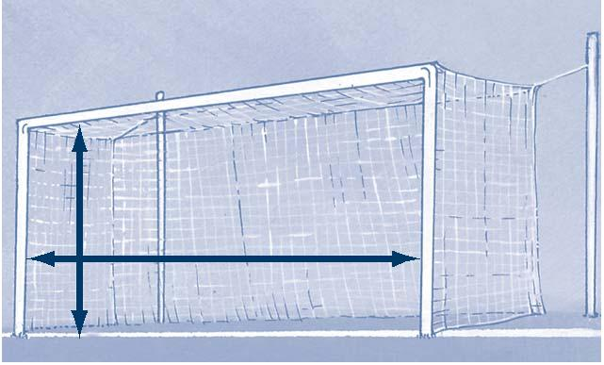

2,44 m (8 ft)
7,32 m (8 yd)

10 LOI 1 – TERRAIN DE JEU

La position des poteaux par rapport à la ligne de but doit être conforme aux illustrations suivantes :
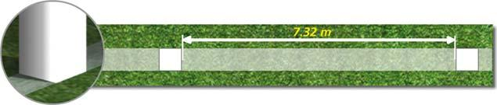

Si les poteaux sont carrés (coupe transversale), les côtés doivent être parallèles ou perpendiculaires à la ligne de but. De même, les côtés de la barre transversale doivent être parallèles ou perpendiculaires au plan du terrain.
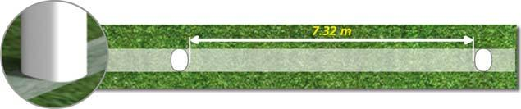

Si les poteaux sont elliptiques (coupe transversale), l’axe le plus long doit être perpendiculaire à la ligne de but. De même, l’axe le plus long de la barre transversale doit être parallèle au plan du terrain.
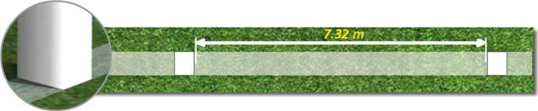

Si les poteaux sont rectangulaires (coupe transversale), l’axe le plus long doit être perpendiculaire à la ligne de but. De même, le côté le plus long de la barre transversale doit être parallèle au plan du terrain.
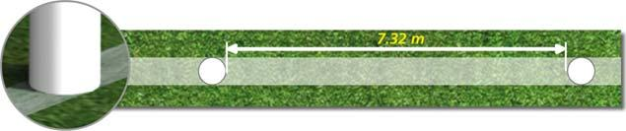
LOI 1 – TERRAIN DE JEU | 11

Les poteaux et la barre doivent avoir la même largeur et la même épaisseur, lesquelles ne doivent pas excéder 12 cm. La ligne de but doit en outre avoir la même largeur que les poteaux et la barre transversale. Des filets peuvent être attachés aux buts et au sol derrière le but à condition toutefois qu’ils soient convenablement soutenus afin de ne pas gêner le gardien de but.

Les poteaux et la barre transversale doivent être de couleur blanche.

Sécurité

Les buts doivent être fixés au sol de manière sûre. Des buts amovibles ne peuvent être utilisés que s’ils satisfont à cette exigence.

12 LOI 1 – TERRAIN DE JEU

Terrain de jeu
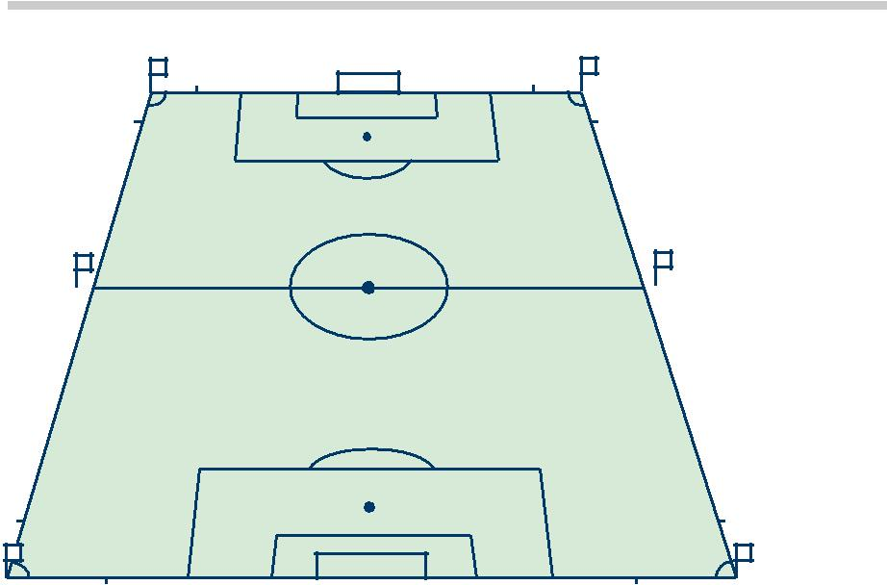

 | LIGNE DE BUT
 | SURFACE DE BUT
 | POINT DE RÉPARATION
 | ARC DE CERCLE DU POINT DE RÉPARATION
DRAPEAU | ROND CENTRAL
(facultatif) | ROND CENTRAL
 | LIGNE MÉDIANE
TOUCHE | POINT CENTRAL
DE
LIGNE

DRAPEAU DE COIN (obligatoire)

LIGNE

DE

TOUCHE

SURFACE DE
RÉPARATION ^{MARQUE}
FACULTATIVE

MARQUE FACULTATIVE LIGNE DE BUT ARC DE CERCLE DE COIN

Drapeau de coin
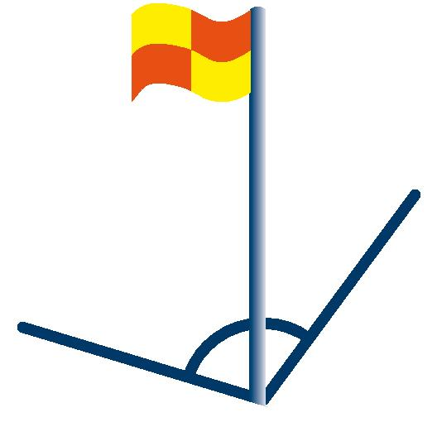

*C_BP?NC?S_BMGR_QeÌJCTCP_?S KMGLQ_É_____K_BS_QMJ_CR_Q?
F?KNC_LC_BMGR_N?Q_ÍRPC_NMGLRSC

*CQ_JGELCQ_MLR_SLC_J?PECSP_ K?VGKSK_BC____AK

Arc de cercle de coin

*C_BP?NC?S_BC_AMGL_CQR_M@JGE?RMGPC

 |  |  |  |  |  |  |  |  |  |  |  |  |  |  |  |  |  |  |  |  | LOI 1 – TERRAIN DE JEU13
Dimensions selon le système métrique
 |  |  |  |  |  |  |  |  |  |  | Largeur :
 |  |  |  |  |  |  | m | minimum |  |  | 90 m maximum |  |  |  |  |  |  |  | 45 m minimum
 |  |  |  | 90 |  |  | m |  |  |  |  |  |  |  | Rayon :
 |  |  |  |  |  |  |  |  |  |  |  |  |  |  | 9,15 m
 |  |  | m | maximum
 |  | 120 | m
 |  | 120 |  |  |  |  |  |  |  |  |  |  |  |  |  |  |  | 9,15 m
 | : | 120
Longueur | :
Longueur |  |  |  |  |  |  |  |  |  |  |  |  |  |  |  | 11 m |  |  |  |  | 16,5 m
Longueur |  |  |  |  |  |  |  |  |  |  |  |  |  |  |  |  |  |  |  |  |  |  |  |  |  | 9,15 m
 |  |  |  |  |  |  |  |  |  |  |  |  |  |  |  |  |  | 5,5 m
 |  |  |  |  |  |  |  |  |  |  |  |  |  |  |  |  |  |  |  |  |  |  | Rayon : 1 m
 |  |  |  |  |  | 9,15 m |  |  |  |  |  | 16,5 m |  |  | 7,32 m |  |  |  | 5,5 m
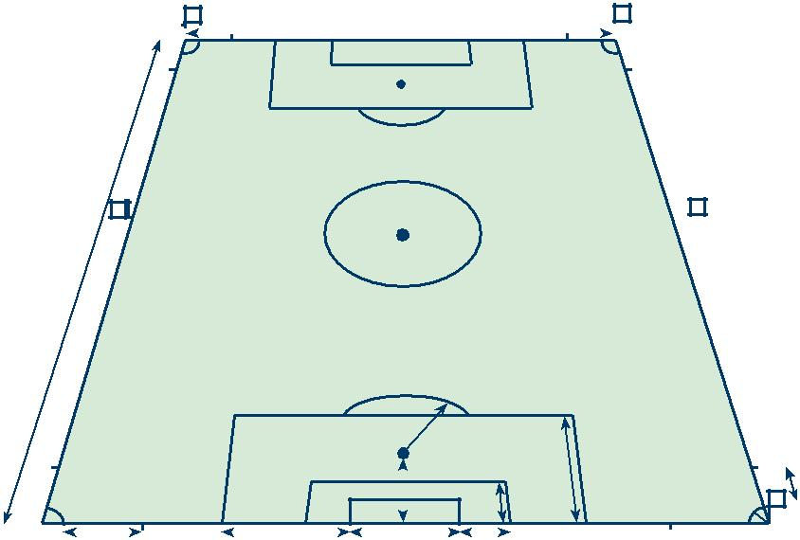

Dimension selon le système anglo-saxon

 |  |  |  |  |  |  | Largeur :
 |  |  |  |  |  |  | 100 yd maximum |  | 50 yd minimum
 |  |  |  |  | yd | minimum
 |  |  |  | 100 | yd |  |  | Rayon :
 |  |  |  | 100 |  |  |  | 10 yd
 |  |  | yd | maximum
 |  | 130 | yd
 | : | 130 |  |  |  |  |  |  | 10 yd
Longueur | :
Longueur |  |  |  |  |  |  |  |  | 18 yd
Longueur |  |  |  |  |  |  |  | 12 yd |  | 10 yd
Longueur |  |  |  |  |  |  |  |  | 6 yd
 |  |  |  |  |  |  |  |  | 6 yd | Rayon : 1 yd
 |  |  |  | 10 yd |  |  | 18 yd | 8 yd | 6 yd
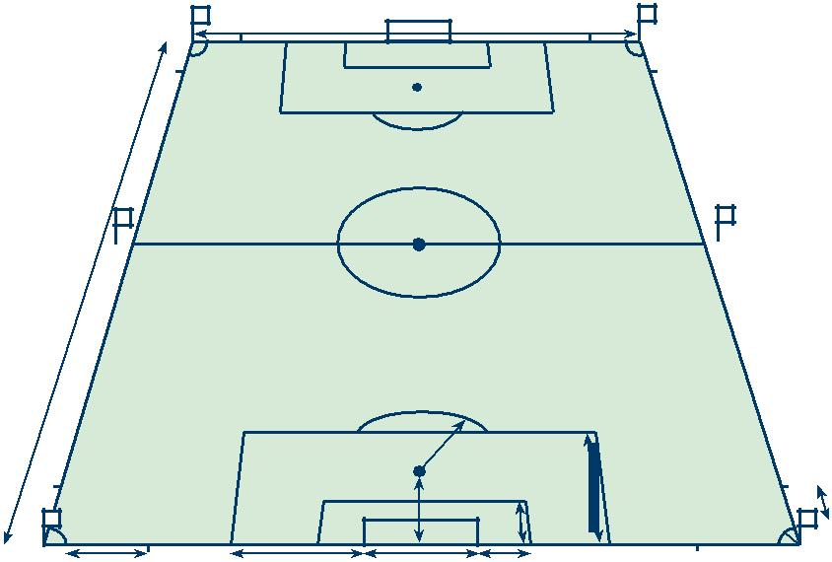

14 LOI 1 – TERRAIN DE JEU

Décisions de l’International Football Association Board

Décision 1

La surface technique doit correspondre aux normes approuvées par l’International Football Association Board, qui sont énoncées dans la section « Surface technique » de ce livret.

Décision 2

Quand la technologie sur la ligne de but (GLT) est utilisée, des modifications peuvent être apportées aux buts. Ces modifications doivent se conformer aux spécifications énoncées dans le Programme Qualité de la FIFA pour la

technologie sur la ligne de but, de même qu’à la description des buts expliquée au point « Buts » ci-avant.

LOI 2 – BALLON | 15

Spécifications

Le ballon doit être :

- sphérique ;

- en cuir ou dans une autre matière adéquate ;

- d’une circonférence comprise entre 68 et 70 cm ;

- d’un poids compris entre 410 et 450 g au début du match ;

- d’une pression comprise entre 0,6 et 1,1 atmosphère (600 à 1 100 g/cm²).

Remplacement d’un ballon défectueux

Si le ballon éclate ou est endommagé en cours de match :

- le match est arrêté ;

- le match reprend par une balle à terre à l’endroit où le ballon est devenu défectueux, à moins que le ballon ne soit devenu défectueux dans la surface de but auquel cas la balle à terre sera jouée sur la ligne délimitant la surface de but parallèle à la ligne de but, à l’endroit le plus proche du lieu où le ballon était lorsque le jeu a été arrêté.

Si le ballon éclate ou est endommagé durant l’exécution d’un coup de pied de réparation ou d’un tir au but – une fois frappé vers l’avant et avant de toucher un autre joueur ou la barre ou les poteaux :
- le coup de pied de réparation doit être rejoué.

Si le ballon éclate ou est endommagé alors qu’il n’est pas en jeu avant l’exécution d’un coup d’envoi, d’un coup de pied de but, d’un coup de pied de coin, d’un coup franc, d’un coup de pied de réparation ou d’une rentrée de touche :
- le match reprend en conséquence.

Le ballon ne peut être remplacé pendant le match qu’avec l’autorisation de l’arbitre.

16 LOI 2 – BALLON

Décisions de l’International Football Association Board

Décision 1

En plus des dispositions de la Loi 2, un ballon ne sera homologué pour des matches de compétitions disputés sous l’égide de la FIFA ou des confédérations que s’il porte l’un des logos suivants :
- le logo officiel « FIFA APPROVED »

- le logo officiel « FIFA INSPECTED »

- le logo « INTERNATIONAL MATCHBALL STANDARD »



Ces logos indiquent que le ballon a été dûment testé et qu’il satisfait aux spécifications techniques définies pour la catégorie concernée, en plus de spécifications minimum stipulées dans la Loi 2. La liste des spécifications supplémentaires exigées pour chacune des catégories considérées doit être approuvée par l’IFAB. Les instituts habilités à effectuer les tests en question doivent être agréés par la FIFA.

Les associations membres peuvent exiger l’utilisation de ballons portant l’un de ces trois logos à l’occasion des compétitions qu’elles organisent.

Décision 2

Lors de matches disputés dans le cadre de compétitions officielles organisées par la FIFA, les confédérations ou les associations membres, toute espèce de publicité commerciale est interdite sur le ballon. Seuls peuvent y figurer le logo de la compétition, le nom de l’organisateur de la compétition et la marque

du fabricant du ballon. Les règlements des compétitions peuvent imposer des restrictions quant au format et au nombre de ces mentions.

Décision 3

Quand la technologie sur la ligne de but est utilisée, les ballons avec technologie intégrée sont autorisés mais ils doivent posséder le label

« FIFA APPROVED », « FIFA INSPECTED » ou « INTERNATIONAL MATCHBALL STANDARD » (cf. décision 1).

LOI 3 – NOMBRE DE JOUEURS 17

Nombre de joueurs

Tout match est disputé par deux équipes composées chacune de onze joueurs au maximum, dont l’un sera gardien de but. Aucun match ne peut avoir lieu si l’une ou l’autre équipe dispose de moins de sept joueurs.

Nombre de remplacements

Compétitions officielles

Lors de tout match disputé dans le cadre de compétitions officielles organisées par la FIFA, les confédérations ou les associations membres, le nombre maximum de remplacements auxquels il est possible de procéder est de trois.

Le règlement de la compétition doit préciser le nombre de remplaçants – entre trois et douze – qu’il est possible de désigner en tant que tels.

Autres matches

Lors de matches entre équipes nationales « A », il est possible d’avoir recours à six remplaçants tout au plus.

Dans tous les autres matches, un plus grand nombre de remplaçants peut être utilisé :
- si les équipes concernées s’entendent sur le nombre maximum des remplacements autorisés ;
- si l’arbitre en est informé avant le début du match.

Si l’arbitre n’a pas été informé ou si aucun accord ne survient avant le début de la rencontre, il ne sera pas possible de recourir à plus de six remplaçants.

18 LOI 3 – NOMBRE DE JOUEURS

Procédure de remplacement

Quel que soit le match, le nom des remplaçants doit être communiqué à l’arbitre avant le début de la rencontre. Tout remplaçant dont le nom n’aurait pas été donné à l’arbitre avant la rencontre ne peut prendre part au match.

Lors de chaque remplacement, il convient d’observer les dispositions suivantes :

- L’arbitre doit être préalablement informé de chaque remplacement envisagé.
- Le remplaçant ne pénètre sur le terrain de jeu qu’après la sortie du joueur qu’il doit remplacer et après y avoir été invité par un signe de l’arbitre.
- Le remplaçant ne pénètre sur le terrain de jeu qu’au niveau de la ligne médiane et pendant un arrêt du jeu.
- La procédure de remplacement s’achève au moment où le remplaçant pénètre sur le terrain de jeu.
- Le remplaçant devient alors joueur et le joueur qu’il a remplacé devient un joueur remplacé.
- Le joueur remplacé ne peut plus participer au match.

- Tout remplaçant est soumis à l’autorité et aux décisions de l’arbitre, qu’il soit appelé à jouer ou non.

Changement de gardien de but

Chacun des joueurs de champ peut prendre la place du gardien de but pourvu

que :

- l’arbitre soit préalablement informé ;

- le remplacement s’effectue pendant un arrêt du jeu.

LOI 3 – NOMBRE DE JOUEURS 19

Infractions et sanctions

Si un remplaçant ou un joueur remplacé pénètre sur le terrain de jeu sans

l’autorisation de l’arbitre :

- l’arbitre doit interrompre le jeu (mais pas immédiatement si le remplaçant ou le joueur remplacé n’entrave pas le déroulement de la partie) ;
- l’arbitre l’avertit pour comportement antisportif et lui ordonne de quitter le terrain de jeu ;
- si l’arbitre a interrompu la partie, le jeu reprendra par un coup franc indirect accordé à l’équipe adverse, à exécuter depuis l’endroit où se trouvait le ballon au moment de l’interruption (voir Loi 13 – Lieu d’exécution du coup franc).

Si un remplaçant désigné comme tel pénètre sur le terrain au début du match à la place d’un joueur titulaire désigné comme tel et que l’arbitre n’est pas informé de ce changement :
- l’arbitre autorise le remplaçant désigné comme tel à continuer le match ;

- aucune sanction disciplinaire n’est prise contre le remplaçant désigné comme tel ;
- le nombre de remplacements autorisés pour l’équipe fautive n’est pas réduit ;
- l’arbitre rend compte de cet incident à l’autorité compétente.

Si un joueur remplace le gardien de but sans que l’arbitre en ait été

préalablement informé :

- l’arbitre laisse le jeu se poursuivre ;

- l’arbitre infligera un carton jaune au joueurs concernés à l’occasion du prochain arrêt de jeu.

Pour toute autre infraction à la présente Loi :

- les joueurs concernés seront avertis ;

- le jeu reprendra par un coup franc indirect accordé à l’équipe adverse, à exécuter depuis l’endroit où se trouvait le ballon au moment de l’interruption (voir Loi 13 – Lieu d’exécution du coup franc).

20 LOI 3 – NOMBRE DE JOUEURS

Expulsion de joueurs ou de remplaçants

Un joueur expulsé avant le coup d’envoi du match ne peut être remplacé que par l’un des remplaçants désignés comme tels.

Un remplaçant expulsé soit avant soit après le coup d’envoi du match ne peut être remplacé.

LOI 4 – ÉQUIPEMENT DES JOUEURS | 21

Sécurité

Un joueur ne doit pas porter d’équipement potentiellement dangereux pour lui ou tout autre joueur (y compris tout type de bijou).

Équipement de base

L’équipement de base de tout joueur comprend chacun des équipements suivants :
- un maillot avec des manches – si le joueur porte un maillot de corps, la couleur des manches de celui-ci doit être de la couleur dominante des manches du maillot ;
- un short – si le joueur porte des cuissards ou des collants, ceux-ci doivent être de la même couleur que la couleur dominante du short ;
- des chaussettes – si un ruban adhésif ou matériau similaire est appliqué à l’extérieur, il doit être de la même couleur que la partie de la chaussette sur laquelle il est appliqué ;
- des protège-tibias ;

- des chaussures.

Protège-tibias

- Ils doivent être entièrement recouverts par les chaussettes ;

- Ils doivent être en matière plastique ou autre matière similaire adéquate ;

- Ils doivent offrir un degré de protection raisonnable.

Couleurs

- Les deux équipes doivent porter des couleurs les distinguant l’une de l’autre mais aussi les distinguant de l’arbitre et des arbitres assistants.
- Chaque gardien de but doit porter des couleurs distinctes de celles portées par les autres joueurs, l’arbitre et les arbitres assistants.

22 LOI 4 – ÉQUIPEMENT DES JOUEURS

Infractions et sanctions

Pour toute infraction à la présente Loi :

- le jeu ne doit pas nécessairement être arrêté ;

- le joueur contrevenant doit quitter le terrain de jeu pour changer de tenue ;

- le joueur contrevenant devra quitter le terrain dès le prochain arrêt de jeu, à moins qu’il n’ait déjà changé de tenue ;
- tout joueur ayant quitté le terrain pour changer de tenue ne pourra y revenir sans y avoir été préalablement autorisé par l’arbitre ;
- l’arbitre devra contrôler la conformité de l’équipement du joueur avant de l’autoriser à revenir sur le terrain ;
- le joueur ne pourra revenir sur le terrain que lors d’un arrêt de jeu.

Un joueur qui aura dû quitter le terrain pour avoir enfreint la présente Loi et qui revient sur le terrain sans l’autorisation préalable de l’arbitre doit être averti.

Reprise du jeu

Si le jeu a été arrêté par l’arbitre pour donner un avertissement :

- le match reprendra par un coup franc indirect exécuté par un joueur de l’équipe adverse à l’endroit où se trouvait le ballon au moment où l’arbitre a arrêté le jeu (voir Loi 13 – Lieu d’exécution du coup franc).

LOI 4 – ÉQUIPEMENT DES JOUEURS | 23

Décisions de l’International Football Association Board

Décision 1

Équipement de base obligatoire

L’équipement de base obligatoire ne doit présenter aucun slogan, inscription ou image à caractère politique, religieux ou personnel.

L’équipe d’un joueur dont l’équipement de base obligatoire présente une inscription, un slogan ou une image à caractère politique, religieux ou personnel sera sanctionnée par l’organisateur de la compétition ou par la FIFA.

Sous-vêtements

Les joueurs ne sont pas autorisés à exhiber de slogans, messages ou images à caractère politique, religieux, personnel ou publicitaire sur leurs sous-vêtements autre que le logo du fabricant.

Un joueur/l’équipe d’un joueur exhibant tout slogan, message ou image à caractère politique, religieux, personnel ou publicitaire sur ses sous-vêtements autre que le logo du fabricant sera sanctionné(e) par l’organisateur de la compétition ou par la FIFA.

24 LOI 5 – ARBITRE

Autorité de l’arbitre

Un match se dispute sous le contrôle d’un arbitre disposant de toute l’autorité

nécessaire pour veiller à l’application des Lois du Jeu.

Pouvoirs et devoirs

L’arbitre :

- veille à l’application des Lois du Jeu ;

- contrôle le match en collaboration avec les arbitres assistants et, le cas échéant, avec le quatrième officiel ;
- s’assure que chaque ballon utilisé satisfait aux exigences de la Loi 2 ;

- s’assure que l’équipement des joueurs satisfait aux exigences de la Loi 4 ;

- remplit la fonction de chronométreur et consigne par écrit les événements du match ;
- décide à chaque infraction aux Lois du Jeu d’arrêter le jeu, de suspendre le match ou de l’arrêter définitivement ;
- décide d’arrêter le jeu, de suspendre le match ou de l’arrêter définitivement en raison d’une quelconque interférence extérieure ;
- arrête le match s’il considère qu’un joueur est sérieusement blessé, et s’assure que le joueur est transporté hors du terrain de jeu. Un joueur blessé ne peut retourner sur le terrain qu’une fois que le match a repris ;

- laisse le jeu se poursuivre si, à son avis, un joueur n’est que légèrement blessé ;
- fait en sorte que tout joueur présentant un saignement quitte le terrain. Le joueur ne pourra y revenir que sur un signe de l’arbitre après que celui-ci s’est assuré que le saignement s’est arrêté ;
- laisse le jeu se poursuivre si l’équipe contre laquelle une faute a été commise se retrouve néanmoins en situation avantageuse, et sanctionne la faute commise initialement si l’avantage escompté n’intervient pas ;

- sanctionne la faute la plus grave quand un joueur commet simultanément plusieurs fautes ;
- prend des mesures disciplinaires à l’encontre de tout joueur ayant commis une faute passible d’avertissement ou d’exclusion. Il n’est pas tenu d’infliger le carton immédiatement mais doit le faire lors du prochain arrêt de jeu ;

LOI 5 – ARBITRE | 25

- prend des mesures à l’encontre des officiels de l’équipe qui n’ont pas un comportement responsable et, à sa discrétion, expulse ceux-ci du terrain et de ses abords immédiats ;
- intervient sur indication des arbitres assistants en ce qui concerne les incidents qu’il n’a pas pu constater lui-même ;
- fait en sorte qu’aucune personne non autorisée ne pénètre sur le terrain de jeu ;
- donne le signal de la reprise du match après une interruption du jeu ;

- remet aux autorités compétentes un rapport consignant les informations relatives à toute mesure disciplinaire qu’il a prise à l’encontre des joueurs et/ ou d’officiels, ainsi que tout autre incident survenu avant, pendant ou après le match.

Décisions de l’arbitre

Les décisions de l’arbitre sur des faits en relation avec le jeu sont sans appel, y compris la validation d’un but et le résultat du match.

L’arbitre ne peut revenir sur une décision que s’il réalise que celle-ci n’est pas la bonne ou, à sa discrétion, après avoir consulté un arbitre assistant ou le quatrième officiel, le tout sous réserve que le jeu n’ait pas repris ou que le match ne soit pas terminé.

26 LOI 5 – ARBITRE

Décisions de l’International Football Association Board

Décision 1

L’arbitre (ou, le cas échéant, un arbitre assistant ou le quatrième officiel) ne peut être tenu pour responsable d’aucune blessure d’un joueur, officiel ou spectateur, d’aucun dégât matériel, quel qu’il soit, d’aucun préjudice causé à une personne physique, à un club, à une entreprise, à une association ou à tout autre organisme et qui soit imputé ou puisse être imputé à une décision

prise conformément aux Lois du Jeu ou aux procédures normales requises pour organiser un match, le disputer ou le contrôler.

Il peut s’agir de :

- la décision de permettre ou d’interdire le déroulement du match en raison de l’état du terrain et de ses abords ou en raison des conditions météorologiques ;
- la décision d’arrêter le match définitivement pour quelque raison que ce soit ;

- la décision relative à la conformité de l’équipement du terrain et du ballon utilisé pour le match ;
- la décision d’interrompre ou non le match en raison de l’intervention de spectateurs ou de tout problème survenu dans les zones réservées aux spectateurs ;
- la décision d’interrompre ou non le match afin de permettre le transport d’un joueur blessé hors du terrain de jeu pour être soigné ;
- la décision d’exiger avec insistance le transport d’un joueur blessé hors du terrain de jeu pour être soigné ;
- la décision de permettre ou d’interdire à un joueur de porter certains accessoires ou équipements ;
- la décision (pour autant qu’elle soit de son ressort) de permettre ou d’interdire à quelque personne que ce soit (y compris aux officiels des équipes ou du stade, aux agents de la sécurité, aux photographes ou aux autres représentants des médias) de se tenir à proximité du terrain de jeu ;

- toute autre décision que l’arbitre peut prendre conformément aux Lois du Jeu ou conformément à ses obligations telles qu’elles sont définies dans les règlements et prescriptions de la FIFA, des confédérations, des associations membres ou des ligues sous la responsabilité desquelles se dispute le match.

LOI 5 – ARBITRE | 27

Décision 2

Dans les tournois et compétitions pour lesquels est désigné un quatrième officiel, le rôle et les obligations de ce dernier doivent être en conformité avec les directives approuvées par l’IFAB et contenues dans ce livret.

Décision 3

Lorsque la technologie sur la ligne de but est utilisée (conformément au règlement de la compétition concernée), l’arbitre doit tester la fonctionnalité du système avant le match. Les tests à effectuer sont établis par le Manuel de tests du Programme Qualité de la FIFA pour la technologie sur la ligne de but. Si la technologie ne fonctionne pas conformément au Manuel de tests, l’arbitre ne devra pas utiliser la technologie sur la ligne de but ; il devra rapporter cet incident à l’autorité compétente.

28 LOI 6 – ARBITRES ASSISTANTS

Devoirs

Deux arbitres assistants peuvent être désignés. Sous réserve de décision

contraire de l’arbitre, ils ont pour mission de signaler :

- quand le ballon est entièrement sorti du terrain de jeu ;

- à quelle équipe revient la rentrée de touche, le coup de pied de coin ou le coup de pied de but ;
- quand un joueur peut être sanctionné parce qu’il se trouve en position de hors-jeu ;
- quand un remplacement est demandé ;

- quand un comportement répréhensible ou tout autre incident est survenu en dehors du champ de vision de l’arbitre ;
- quand des infractions sont commises et qu’ils ont un meilleur angle de vue que l’arbitre (y compris, dans certaines circonstances, les fautes commises dans la surface de réparation) ;
- si, lors de coups de pied de réparation, le gardien de but quitte sa ligne avant que le ballon n’ait été botté, et si le ballon a franchi la ligne.

Assistance

Les arbitres assistants aident également l’arbitre à contrôler le match en accord avec les Lois du Jeu. En particulier, ils peuvent pénétrer sur le terrain pour s’assurer que la distance de 9,15 m est respectée.

En cas d’ingérence ou de comportement incorrect d’un arbitre assistant, l’arbitre le relèvera de ses fonctions et fera un rapport à l’autorité compétente.

LOI 7 – DURÉE DU MATCH 29

Périodes de jeu

Le match se compose de deux périodes de 45 minutes chacune, à moins qu’une autre durée n’ait été convenue d’un commun accord entre l’arbitre et les deux équipes participantes. Tout accord concernant une modification de la durée du match (par exemple une réduction de chaque période à 40 minutes en raison d’un éclairage insuffisant) doit impérativement intervenir avant le coup d’envoi et être en conformité avec le règlement de la compétition.

Mi-temps

Les joueurs ont droit à une pause entre les deux périodes. La pause de la mi-temps ne doit pas excéder 15 minutes.

Les règlements des compétitions doivent clairement en définir la durée.

La durée de la pause ne peut être modifiée qu’avec le consentement de l’arbitre.

Récupération des arrêts de jeu

Chaque période doit être prolongée pour compenser les arrêts de jeu occasionnés par :
- les remplacements ;

- les soins prodigués aux joueurs blessés ;

- le transport des joueurs blessés hors du terrain de jeu ;

- les manœuvres visant à perdre du temps délibérément ;

- toute autre cause.

La durée du temps additionnel est à la discrétion de l’arbitre.

Coup de pied de réparation

Si, en fin de période, un coup de pied de réparation doit être exécuté ou recom-mencé, la durée de cette période sera prolongée pour en permettre l’exécution.

Arrêt définitif du match

Un match arrêté définitivement avant son terme doit être rejoué, sauf disposition contraire stipulée dans le règlement de la compétition.

30 LOI 8 – COUP D’ENVOI ET REPRISE DU JEU

Définition de coup d’envoi

Le coup d’envoi est la procédure qui permet de débuter une partie ou de

reprendre le jeu :

- au début du match ;

- après qu’un but a été marqué ;

- au début de la seconde période ;

- au début de chaque période des prolongations, le cas échéant.

Il est possible de marquer un but directement sur coup d’envoi.

Procédure

Avant le coup d’envoi au début du match ou des prolongations

- le choix des camps est déterminé par un tirage au sort effectué au moyen d’une pièce de monnaie. L’équipe favorisée par le sort choisit le but en direction duquel elle attaquera durant la première période.
- l’autre équipe se voit attribuer le coup d’envoi du match.

- l’équipe ayant choisi le camp effectuera le coup d’envoi de la seconde période.
- pour la seconde période, les équipes changent de camp.

Coup d’envoi

- quand une équipe a marqué un but, c’est l’équipe contre laquelle le but a été marqué qui procède au coup d’envoi.
- tous les joueurs doivent se trouver dans leur propre moitié de terrain.

- les joueurs de l’équipe ne procédant pas au coup d’envoi doivent se tenir au moins à 9,15 m du ballon tant qu’il n’est pas en jeu.
- le ballon doit être positionné sur le point central.

- l’arbitre donne le signal du coup d’envoi.

- le ballon est en jeu dès qu’il est botté et a bougé en direction du but adverse.
- l’exécutant ne doit pas retoucher le ballon avant que celui-ci n’ait été touché par un autre joueur.

LOI 8 – COUP D’ENVOI ET REPRISE DU JEU 31

Infractions et sanctions

Si l’exécutant du coup d’envoi joue le ballon une seconde fois avant que celui-

ci n’ait été touché par un autre joueur :

- un coup franc indirect est accordé à l’équipe adverse à l’endroit où le ballon se trouvait lorsque l’infraction a été commise (voir Loi 13 – Lieu d’exécution du coup franc).

Pour toute autre infraction à cette Loi :

- le coup d’envoi doit être rejoué.

Balle à terre

Une balle à terre est une manière de reprendre le jeu après que l’arbitre a momentanément dû interrompre le jeu pour une quelconque raison non mentionnée dans les Lois du Jeu.

Procédure

L’arbitre laisse tomber le ballon à terre à l’endroit où celui-ci se trouvait au moment de l’interruption du jeu à moins que le jeu ait été arrêté à l’intérieur de la surface de but auquel cas l’arbitre laissera le ballon tomber sur la ligne de la surface de but qui est parallèle à la ligne de but, et ce au point le plus proche de l’endroit où se trouvait le ballon au moment où le jeu a été arrêté.

Le jeu reprend dès que le ballon touche le sol.

32 LOI 8 – COUP D’ENVOI ET REPRISE DU JEU

Infractions et sanctions

La balle à terre doit être rejouée si :

- le ballon a été touché par un joueur avant d’être entré en contact avec le sol ;
- le ballon a quitté le terrain de jeu après avoir rebondi sur le sol sans qu’un joueur ne l’ait touché.

Si le ballon entre dans le but :

- si une balle à terre est expédiée directement dans le but de l’équipe adverse, un coup de pied de but est accordé à celle-ci ;
- si une balle à terre est expédiée directement dans le but de l’équipe de l’exécutant, un coup de pied de coin est accordé à l’équipe adverse.

LOI 9 – BALLON EN JEU ET HORS DU JEU 33

Ballon hors du jeu

Le ballon est hors du jeu quand :

- il a entièrement franchi une ligne de but ou une ligne de touche, que ce soit à terre ou en l’air ;
- le jeu a été arrêté par l’arbitre.

Ballon en jeu

Le ballon est en jeu dans toutes les autres situations, y compris quand :

- il rebondit dans le terrain de jeu après avoir touché un poteau, la barre transversale ou un drapeau de coin ;
- il rebondit après avoir touché l’arbitre ou un arbitre assistant se trouvant sur le terrain.
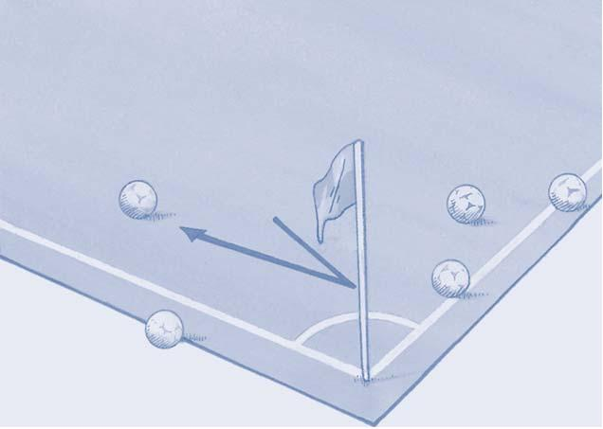

Tout ballon rebondissant
dans le terrain de jeu après
avoir touché un drapeau de
coin, un montant de but ou | Ballon en jeu
la barre transversale reste | Ballon en jeu
en jeu | Ballon en jeu
Ballon en jeu
 | Ballon en jeu

Ballon hors du jeu

34 LOI 10 – BUT MARQUÉ

But marqué

Un but est marqué quand le ballon a entièrement franchi la ligne de but entre les poteaux et sous la barre transversale, sous réserve qu’aucune infraction aux Lois du Jeu n’ait été préalablement commise par l’équipe ayant marqué le but.
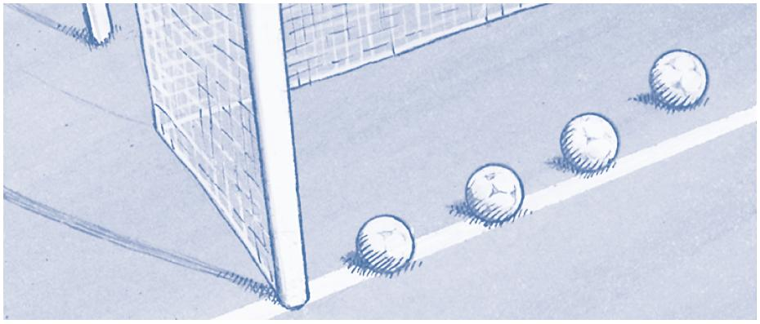
But marqué

But non marqué

But non marqué

But non marqué

Équipe victorieuse

L’équipe qui aura marqué le plus grand nombre de buts pendant le match remporte la victoire. Quand les deux équipes marquent le même nombre de buts ou n’en marquent aucun, le match est déclaré nul.

Règlement de la compétition

Lorsque le règlement de la compétition exige qu’une équipe soit déclarée vainqueur après un match nul ou après un score de parité à l’issue d’une confrontation aller-retour, seules les procédures suivantes sont permises :

- règle des buts inscrits à l’extérieur ;

- prolongations ;

- tirs au but.

Technologie sur la ligne de but (GLT)

Des systèmes de technologie sur la ligne de but peuvent être utilisés pour vérifier qu’un but a été inscrit ou non, et ce, afin d’aider l’arbitre dans ses décisions. L’utilisation de la technologie sur la ligne de but doit être stipulée dans le règlement des compétitions concernées.

LOI 11 – HORS-JEU 35

Position de hors-jeu

Être en position de hors-jeu n’est pas une infraction en soi.

Un joueur est en position de hors-jeu si :

- il est plus près de la ligne de but adverse que le ballon et l’avant-dernier adversaire.

Un joueur n’est pas en position de hors-jeu s’il se trouve :

- dans sa propre moitié de terrain, ou

- à la même hauteur que l’avant-dernier adversaire, ou

- à la même hauteur que les deux derniers adversaires.

Infraction

La position de hors-jeu d’un joueur ne doit être sanctionnée que si, au moment où le ballon est touché ou joué par un coéquipier, le joueur prend, de l’avis de l’arbitre, une part active au jeu en :
- intervenant dans le jeu, ou

- interférant avec un adversaire, ou

- tirant un avantage de cette position.

Pas d’infraction

Il n’y a pas d’infraction de hors-jeu quand un joueur reçoit le ballon directement :
- sur un coup de pied de but, ou

- sur une rentrée de touche, ou

- sur un coup de pied de coin.

Infractions et sanctions

En cas d’infraction à cette Loi, l’arbitre accorde à l’équipe adverse un coup franc indirect qui doit être exécuté à l’endroit où la faute a été commise (voir Loi 13 – Lieu d’exécution du coup franc).

36 LOI 12 – FAUTES ET INCORRECTIONS

Les fautes et incorrections doivent être sanctionnées comme suit :

Coup franc direct

Un coup franc direct est accordé à l’équipe adverse du joueur qui, avec imprudence, témérité ou excès d’engagement :
- donne ou essaye de donner un coup de pied à l’adversaire ;

- fait ou essaye de faire un croche-pied à l’adversaire ;

- saute sur un adversaire ;

- charge un adversaire ;

- frappe ou essaye de frapper un adversaire ;

- bouscule un adversaire ;

- tacle un adversaire.

Un coup franc direct est également accordé à l’équipe adverse du joueur qui :

- tient un adversaire ;

- crache sur un adversaire ;

- touche délibérément le ballon de la main (excepté le gardien de but dans sa propre surface de réparation).

Le coup franc direct sera exécuté à l’endroit où la faute a été commise (voir Loi 13 – Lieu d’exécution du coup franc).

Coup de pied de réparation

Un coup de pied de réparation (penalty) est accordé quand l’une de ces dix fautes est commise par un joueur dans sa propre surface de réparation, quel que soit l’endroit où se trouve le ballon à ce moment-là, pourvu qu’il soit en jeu.

LOI 12 – FAUTES ET INCORRECTIONS | 37

Coup franc indirect

Un coup franc indirect est accordé à l’équipe adverse si, à l’intérieur de sa

propre surface de réparation, un gardien de but :

- garde le ballon en main pendant plus de six secondes avant de le relâcher ;

- touche une nouvelle fois le ballon des mains après l’avoir lâché, sans qu’il ait été touché par un autre joueur ;
- touche le ballon des mains sur une passe bottée délibérément par un coéquipier ;
- touche le ballon des mains directement sur une rentrée de touche effectuée par un coéquipier.

Un coup franc indirect est également accordé à l’équipe adverse du joueur qui,

de l’avis de l’arbitre :

- joue d’une manière dangereuse ;

- fait obstacle à la progression d’un adversaire ;

- empêche le gardien de but de lâcher le ballon des mains ;

- commet d’autres fautes non mentionnées dans la Loi 12 et pour lesquelles le match est arrêté afin d’avertir ou d’expulser un joueur.

Le coup franc indirect sera exécuté à l’endroit où la faute a été commise (voir

Loi 13 – Lieu d’exécution du coup franc).

38 LOI 12 – FAUTES ET INCORRECTIONS

Sanctions disciplinaires

Le carton jaune est utilisé pour indiquer qu’un joueur, remplaçant ou joueur remplacé est averti.

Le carton rouge est utilisé pour indiquer qu’un joueur, remplaçant ou joueur remplacé est expulsé.

Il ne peut être montré un carton jaune ou un carton rouge qu’à un joueur, un remplaçant ou un joueur remplacé.

L’arbitre est habilité à infliger des sanctions disciplinaires à partir du moment où il pénètre sur le terrain et jusqu’à ce qu’il le quitte après le coup de sifflet final.

Un joueur qui se trouve sur le terrain ou en dehors et commet une faute passible d’avertissement ou d’exclusion à l’égard d’un adversaire, d’un coéquipier, de l’arbitre, d’un arbitre assistant ou de toute autre personne doit être sanctionné conformément à la nature de l’infraction commise.

Fautes passibles d’avertissement

Un joueur se voit infliger un carton jaune quand il :

- se rend coupable de comportement antisportif ;

- manifeste sa désapprobation en paroles ou en actes ;

- enfreint avec persistance les Lois du Jeu ;

- retarde la reprise du jeu ;

- ne respecte pas la distance requise lors de l’exécution d’un coup de pied de coin, d’un coup franc ou d’une rentrée de touche ;
- pénètre ou revient sur le terrain de jeu sans l’autorisation préalable de l’arbitre ;
- quitte délibérément le terrain sans l’autorisation préalable de l’arbitre.

LOI 12 – FAUTES ET INCORRECTIONS | 39

Un remplaçant ou un joueur se voit infliger un carton jaune s’il :

- se rend coupable de comportement antisportif ;

- manifeste sa désapprobation en paroles ou en actes ;

- retarde la reprise du jeu.

Fautes passibles d’exclusion

Un joueur, un remplaçant ou un joueur remplacé est exclu s’il :

- commet une faute grossière ;

- adopte un comportement violent ;

- crache sur un adversaire ou sur toute autre personne ;

- empêche l’équipe adverse de marquer un but, ou annihile une occasion de but manifeste en touchant délibérément le ballon de la main (cela ne s’applique pas au gardien de but dans sa propre surface de réparation) ;

- annihile une occasion de but manifeste d’un adversaire se dirigeant vers son but en commettant une faute passible d’un coup franc ou d’un coup de pied de réparation ;
- tient des propos ou fait des gestes blessants, injurieux et/ou grossiers ;

- reçoit un second avertissement au cours du même match.

Tout joueur, remplaçant ou joueur remplacé ayant été exclu doit quitter la

proximité du terrain de jeu ainsi que la surface technique.

40 LOI 13 – COUPS FRANCS

Types de coups francs

Les coups francs sont soit directs soit indirects.

Coup franc direct

Le ballon pénètre dans le but

- Si le ballon pénètre directement dans le but de l’équipe adverse, le but est accordé.
- Si le coup franc est tiré directement dans le but de l’équipe de l’exécutant, un coup de pied de coin est accordé à l’équipe adverse.

Coup franc indirect

Signal de l’arbitre

L’arbitre signale le coup franc indirect en levant le bras au-dessus de la tête. Il maintient son bras dans cette position pendant l’exécution du coup franc et jusqu’à ce que le ballon touche un autre joueur ou ne soit plus en jeu.

Le ballon pénètre dans le but

Un but ne peut être marqué que si le ballon entre dans le but après avoir touché un autre joueur.
- Si le ballon pénètre directement dans le but de l’équipe adverse, un coup de pied de but est accordé à celle-ci.
- Si le coup franc est tiré directement dans le but de l’équipe de l’exécutant, un coup de pied de coin est accordé à l’équipe adverse.

Procédure

Pour le coup franc direct comme pour le coup franc indirect, le ballon doit être immobile au moment de l’exécution, et l’exécutant ne doit pas retoucher le ballon avant que celui-ci ait été touché par un autre joueur.

LOI 13 – COUPS FRANCS | 41

Lieu d’exécution du coup franc

Coup franc dans la surface de réparation

Coup franc direct ou indirect en faveur de l’équipe qui défend

- Tous les joueurs de l’équipe adverse doivent se trouver au moins à 9,15 m du ballon.
- Tous les joueurs de l’équipe adverse doivent se trouver en dehors de la surface de réparation jusqu’à ce que le ballon soit en jeu.
- Le ballon est en jeu dès qu’il est frappé directement hors de la surface de réparation.
- Un coup franc accordé dans la surface de but peut être exécuté de n’importe quel point de cette surface.

Coup franc indirect en faveur de l’équipe qui attaque

- Tous les joueurs de l’équipe adverse doivent se trouver au moins à 9,15 m du ballon jusqu’à ce que celui-ci soit en jeu, sauf s’ils se trouvent sur leur propre ligne de but entre les poteaux.
- Le ballon est en jeu dès qu’il est botté et a bougé.

- Un coup franc indirect accordé dans la surface de but doit être exécuté depuis la ligne de la surface de but qui est parallèle à la ligne de but, et ce au point le plus proche de l’endroit où la faute a été commise.

Coup franc en dehors de la surface de réparation

- Tous les joueurs de l’équipe adverse doivent se trouver au moins à 9,15 m du ballon jusqu’à ce que celui-ci soit en jeu.
- Le ballon est en jeu dès qu’il est botté et a bougé.

- Le coup franc doit être exécuté à l’endroit où la faute a été commise ou à l’endroit où se trouvait le ballon au moment de l’interruption du jeu.

42 LOI 13 – COUPS FRANCS

Infractions et sanctions

Si un joueur de l’équipe adverse ne se trouve pas à la distance requise lors de l’exécution du coup franc :
- le coup franc doit être rejoué.

Si, lorsqu’un coup franc est exécuté par l’équipe qui défend dans sa propre surface de réparation, le ballon n’est pas botté directement hors de la surface :

- le coup franc doit être rejoué.

Coup franc exécuté par un autre joueur que le gardien de but

Si le ballon est en jeu et que l’exécutant retouche le ballon (autrement que de la main) avant que celui-ci n’ait été touché par un autre joueur :
- un coup franc indirect est accordé à l’équipe adverse à l’endroit où l’infraction a été commise (voir Loi 13 – Lieu d’exécution du coup franc).

Si le ballon est en jeu et que l’exécutant touche délibérément le ballon de la

main avant que celui-ci n’ait été touché par un autre joueur :

- un coup franc direct est accordé à l’équipe adverse à l’endroit où l’infraction a été commise (voir Loi 13 – Lieu d’exécution du coup franc) ;

- un coup de pied de réparation est accordé à l’équipe adverse si la faute a été commise dans la surface de réparation de l’exécutant.

LOI 13 – COUPS FRANCS | 43

Coup franc exécuté par le gardien de but

Si le ballon est en jeu et que le gardien retouche le ballon (autrement que de la main) avant que celui-ci n’ait été touché par un autre joueur :
- un coup franc indirect est accordé à l’équipe adverse à l’endroit où l’infraction a été commise (voir Loi 13 – Lieu d’exécution du coup franc).

Si le ballon est en jeu et que le gardien de but touche délibérément le ballon de la main avant que celui-ci n’ait été touché par un autre joueur :
- un coup franc direct est accordé à l’équipe adverse si la faute a été commise en dehors de la surface de réparation du gardien de but. Ce coup franc direct doit être exécuté à l’endroit où la faute a été commise (voir Loi 13 – Lieu d’exécution du coup franc) ;
- un coup franc indirect est accordé à l’équipe adverse si la faute a été commise à l’intérieur de la surface de réparation du gardien de but. Ce coup franc indirect doit être exécuté à l’endroit où la faute a été commise (voir Loi 13 – Lieu d’exécution du coup franc).

44 LOI 14 – COUP DE PIED DE RÉPARATION

Un coup de pied de réparation (penalty) est accordé contre l’équipe qui commet, dans sa propre surface de réparation et alors que le ballon est en jeu, l’une des dix fautes pour lesquelles un coup franc direct doit être accordé.

Un but peut être marqué directement sur coup de pied de réparation.

Du temps supplémentaire doit être accordé pour tout coup de pied de réparation devant être exécuté à la fin de chacune des périodes du temps réglementaire ou à la fin de chacune des périodes de la prolongation.

Position du ballon et des joueurs

Le ballon :

- doit être placé sur le point de réparation.

Le joueur exécutant le coup de pied de réparation :

- doit être clairement identifié.

Le gardien de but de l’équipe qui défend :

- doit rester sur sa ligne de but, face à l’exécutant et entre les poteaux jusqu’à ce que le ballon ait été botté.

Tous les joueurs autres que l’exécutant doivent se trouver :

- dans les limites du terrain de jeu ;

- hors de la surface de réparation ;

- derrière le point de réparation ;

- au moins à 9,15 m du point de réparation.

LOI 14 – COUP DE PIED DE RÉPARATION 45

Procédure

- Une fois que les joueurs sont positionnés conformément à la présente Loi, l‘arbitre donne le signal de tirer le coup de pied de réparation.
- Le tireur du coup de pied de réparation doit botter le ballon en direction du but adverse.
- L’exécutant ne doit pas retoucher le ballon avant que celui-ci n’ait été touché par un autre joueur.
- Le ballon est en jeu dès qu’il est botté et a bougé en direction du but adverse.

Quand un coup de pied de réparation est exécuté pendant le temps réglementaire ou pendant le temps additionnel prévu en fin de période ou en fin de match pour permettre son exécution ou sa répétition, le but est accordé si, avant de passer entre les poteaux et sous la barre transversale :

- le ballon touche l’un ou l’autre ou les deux poteaux et/ou la barre transversale et/ou le gardien de but.

L’arbitre décide quand le coup de pied de réparation est considéré comme

exécuté.

46 LOI 14 – COUP DE PIED DE RÉPARATION

Infractions et sanctions

Si l’arbitre a donné le signal de l’exécution du coup de pied de répara-tion et que, avant que le ballon ne soit en jeu, les situations suivantes surviennent :

Le joueur exécutant le coup de pied de réparation enfreint les Lois du Jeu :

- l’arbitre laisse tirer le coup de pied de réparation ;

- si le ballon pénètre dans le but, le coup de pied de réparation devra être retiré ;

- si le ballon n’entre pas dans le but, l’arbitre arrête le jeu et le match reprend par un coup franc indirect accordé à l’équipe adverse, à l’endroit ou la faute a été commise.

Le gardien de but enfreint les Lois du Jeu :

- l’arbitre laisse tirer le coup de pied de réparation ;

- si le ballon pénètre dans le but, le but est accordé ;

- si le ballon n’entre pas dans le but, le coup de pied de réparation doit être recommencé.

Un coéquipier de l’exécutant bottant le coup de pied de réparation, enfreint les

Lois du Jeu :

- l’arbitre laisse tirer le coup de pied de réparation ;

- si le ballon pénètre dans le but, le coup de pied de réparation devra être retiré ;
- si le ballon n’entre pas dans le but, l’arbitre arrête le jeu et le match reprend par un coup franc indirect accordé à l’équipe adverse, à l’endroit ou la faute a été commise.

Un coéquipier du gardien de but enfreint les Lois du Jeu :

- l’arbitre laisse tirer le coup de pied de réparation ;

- si le ballon pénètre dans le but, le but est accordé ;

- si le ballon ne pénètre pas dans le but, le coup de pied de réparation devra être retiré.

Un ou plusieurs joueurs des deux équipes enfreignent les Lois du Jeu :

- le coup de pied de réparation doit être retiré.

LOI 14 – COUP DE PIED DE RÉPARATION 47

Si après le coup de pied de réparation :

L’exécutant retouche le ballon (autrement que de la main) avant que celui-ci ait

été touché par un autre joueur :

- un coup franc indirect est accordé à l’équipe adverse à l’endroit où l’infraction a été commise (voir Loi 13 – Lieu d’exécution du coup franc).

L’exécutant touche délibérément le ballon de la main avant que celui-ci n’ait

été touché par un autre joueur :

- un coup franc direct est accordé à l’équipe adverse à l’endroit où l’infraction a été commise (voir Loi 13 – Lieu d’exécution du coup franc).

Le ballon entre en contact avec un corps étranger sur sa trajectoire :

- le coup de pied de réparation doit être retiré.

Le ballon, après avoir été repoussé par le gardien de but, un poteau ou la barre transversale, rebondit dans le terrain où il est alors touché par un corps étranger :
- l’arbitre interrompt le jeu ;

- le jeu reprend par une balle à terre à l’endroit où le ballon se trouvait au moment de l’interruption du jeu à moins qu’il ne se soit alors trouvé à l’intérieur de la surface de but auquel cas l’arbitre laissera le ballon tomber sur la ligne de la surface de but qui est parallèle à la ligne de but, et ce au point le plus proche de l’endroit où se trouvait le ballon au moment où le jeu a été arrêté.

48 LOI 15 – RENTRÉE DE TOUCHE

La rentrée de touche est une des procédures de reprise du jeu.

Lorsque le ballon franchit entièrement la ligne de touche au sol ou en l’air, une rentrée de touché est accordée à l’équipe adverse du joueur ayant touché le ballon en dernier.

Il n‘est pas possible de marquer un but directement sur une rentrée de touche.

Procédure

Au moment de la rentrée de touche, l’exécutant doit :

- faire face au terrain de jeu ;

- avoir, au moins partiellement, les deux pieds soit sur la ligne de touche soit à l’extérieur du terrain ;
- tenir le ballon avec ses deux mains ;

- lancer le ballon depuis la nuque et par-dessus la tête ;

- lancer le ballon depuis l’endroit où il est sorti du terrain.

Tous les adversaires doivent se trouver à au moins deux mètres de l’endroit où est effectuée la rentrée de touche.

Le ballon est en jeu dès l‘instant où il pénètre sur le terrain.

L’exécutant ne doit pas retoucher le ballon avant que celui-ci n’ait été touché par un autre joueur.

Infractions et sanctions

Rentrée de touche exécutée par un joueur de champ

Si le ballon est en jeu et que l’exécutant retouche le ballon (autrement que de la main) avant que celui-ci n’ait été touché par un autre joueur :
- un coup franc indirect est accordé à l’équipe adverse à l’endroit où l’infraction a été commise (voir Loi 13 – Lieu d’exécution du coup franc).

LOI 15 – RENTRÉE DE TOUCHE 49

Si le ballon est en jeu et que l’exécutant touche délibérément le ballon de la

main avant que celui-ci n’ait été touché par un autre joueur :

- un coup franc direct est accordé à l’équipe adverse à l’endroit où l’infraction a été commise (voir Loi 13 – Lieu d’exécution du coup franc) ;
- un coup de pied de réparation sera accordé si la faute a été commise dans la surface de réparation de l’exécutant.

Rentrée de touche exécutée par le gardien de but

Si le ballon est en jeu et que le gardien retouche le ballon (autrement que de la main) avant que celui-ci n’ait été touché par un autre joueur :
- un coup franc indirect sera accordé à l’équipe adverse à l’endroit où l’infraction a été commise (voir Loi 13 – Lieu d’exécution du coup franc).

Si le ballon est en jeu et que le gardien de but touche délibérément le ballon de la main avant que celui-ci n’ait été touché par un autre joueur :
- un coup franc direct sera accordé à l’équipe adverse si la faute a été commise en dehors de la surface de réparation du gardien de but. Ce coup franc direct doit être exécuté à l’endroit où la faute a été commise (voir Loi 13 – Lieu d’exécution du coup franc) ;
- un coup franc indirect sera accordé à l’équipe adverse si la faute a été commise à l’intérieur de la surface de réparation du gardien de but. Ce coup franc indirect doit être exécuté à l’endroit où la faute a été commise (voir Loi 13 – Lieu d’exécution du coup franc).

Si un joueur de l’équipe adverse distrait ou gène abusivement l’exécutant de la rentrée de touche :
• il sera averti pour comportement antisportif.

Pour toute autre infraction à la présente Loi :

- la rentrée de touche doit être recommencée par un joueur de l’équipe adverse.

50 LOI 16 – COUP DE PIED DE BUT

Le coup de pied de but est une des procédures de reprise du jeu.

Un coup de pied de but est accordé lorsque le ballon, touché en dernier par un joueur de l’équipe qui attaque, franchit entièrement la ligne de but, que ce soit à terre ou en l’air et sans qu’un but ait été marqué conformément à la Loi 10.

Un but peut être marqué directement sur coup de pied de but, mais uniquement contre l’équipe adverse.

Procédure

- Le ballon est botté d’un point quelconque de la surface de but par un joueur de l’équipe qui défendait.
- Les joueurs de l’équipe adverse doivent se tenir en dehors de la surface de réparation jusqu’à ce que le ballon soit en jeu.
- L’exécutant ne doit pas retoucher le ballon avant que celui-ci n’ait été touché par un autre joueur.
- Le ballon est en jeu dès qu’il est frappé directement hors de la surface de réparation.

Infractions et sanctions

Si le ballon n’est pas botté directement hors de la surface :

- le coup de pied de but doit être retiré.

Coup de pied de but exécuté par un autre joueur que le gardien de but

Si le ballon est en jeu et si l’exécutant retouche le ballon (autrement que de la main) avant que celui-ci n’ait été touché par un autre joueur :
- un coup franc indirect est accordé à l’équipe adverse à l’endroit où l’infraction a été commise (voir Loi 13 – Lieu d’exécution du coup franc).

LOI 16 – COUP DE PIED DE BUT 51

Si le ballon est en jeu et si l’exécutant touche délibérément le ballon de la main

avant que celui-ci n’ait été touché par un autre joueur :

- un coup franc direct est accordé à l’équipe adverse à l’endroit où l’infraction a été commise (voir Loi 13 – Lieu d’exécution du coup franc) ;
- un coup de pied de réparation est accordé à l’équipe adverse si la faute a été commise dans la surface de réparation de l’exécutant.

Coup de pied de but exécuté par le gardien de but

Si le ballon est en jeu et si le gardien retouche le ballon (autrement que de la main) avant que celui-ci n’ait été touché par un autre joueur :
- un coup franc indirect est accordé à l’équipe adverse à l’endroit où l’infraction a été commise (voir Loi 13 – Lieu d’exécution du coup franc).

Si le ballon est en jeu et si le gardien de but touche délibérément le ballon de la main avant que celui-ci n’ait été touché par un autre joueur :
- un coup franc direct est accordé à l’équipe adverse si la faute a été commise en dehors de la surface de réparation du gardien de but. Ce coup franc direct doit être exécuté à l’endroit où la faute a été commise (voir Loi 13 – Lieu d’exécution du coup franc) ;
- un coup franc indirect est accordé à l’équipe adverse si la faute a été commise à l’intérieur de la surface de réparation du gardien de but. Ce coup franc indirect doit être exécuté à l’endroit où la faute a été commise (voir Loi 13 – Lieu d’exécution du coup franc).

Pour toute autre infraction à cette Loi :

- le coup de pied de but doit être retiré.

52 LOI 17 – COUP DE PIED DE COIN

Le coup de pied de coin est une des procédures de reprise du jeu.

Un coup de pied de coin (corner) est accordé lorsque le ballon, touché en dernier par un joueur de l’équipe qui défend, franchit entièrement la ligne de but, que ce soit à terre ou en l’air et sans qu’un but ait été marqué conformément à la Loi 10.

Un but peut être marqué directement sur coup de pied de coin, mais uniquement contre l’équipe adverse.

Procédure

- Le ballon doit être positionné à l’intérieur de l’arc de cercle de coin le plus proche de l’endroit où le ballon a franchi la ligne de but.
- Le drapeau de coin ne peut être enlevé.

- Les joueurs de l’équipe adverse doivent se tenir au moins à 9,15 m de l’arc de cercle du coin jusqu’à ce que le ballon soit en jeu.
- Le ballon doit être botté par un joueur de l’équipe qui attaque.

- Le ballon est en jeu dès qu’il est botté et a bougé.

- L’exécutant ne doit pas retoucher le ballon avant que celui-ci n’ait été touché par un autre joueur.

Infractions et sanctions

Coup de pied de coin exécuté par un joueur de champ

Si le ballon est en jeu et si l’exécutant retouche le ballon (autrement que de la main) avant que celui-ci n’ait été touché par un autre joueur :
- un coup franc indirect est accordé à l’équipe adverse à l’endroit où l’infraction a été commise (voir Loi 13 – Lieu d’exécution du coup franc).

Si le ballon est en jeu et que l’exécutant touche délibérément le ballon de la

main avant que celui-ci n’ait été touché par un autre joueur :

- un coup franc direct est accordé à l’équipe adverse à l’endroit où l’infraction a été commise (voir Loi 13 – Lieu d’exécution du coup franc).
- un coup de pied de réparation est accordé à l’équipe adverse si la faute a été commise dans la surface de réparation de l’exécutant.

LOI 17 – COUP DE PIED DE COIN 53

Coup de pied de coin exécuté par le gardien de but

Si le ballon est en jeu et si le gardien retouche le ballon (autrement que de la main) avant que celui-ci n’ait été touché par un autre joueur :
- un coup franc indirect est accordé à l’équipe adverse à l’endroit où l’infraction a été commise (voir Loi 13 – Lieu d’exécution du coup franc).

Si le ballon est en jeu et si le gardien de but touche délibérément le ballon de la main avant que celui-ci n’ait été touché par un autre joueur :
- un coup franc direct est accordé à l’équipe adverse si la faute a été commise en dehors de la surface de réparation du gardien de but. Ce coup franc direct doit être exécuté à l’endroit où la faute a été commise (voir Loi 13 – Lieu d’exécution du coup franc) ;
- un coup franc indirect est accordé à l’équipe adverse si la faute a été commise à l’intérieur de la surface de réparation du gardien de but. Ce coup franc indirect doit être exécuté à l’endroit où la faute a été commise (voir Loi 13 – Lieu d’exécution du coup franc).

Pour toute autre infraction à la présente Loi :

- le coup de pied de coin doit être retiré.

- PROCÉDURES POUR DÉTERMINER LE VAINQUEUR D’UN MATCH OU D’UNE CONFRONTATION ALLER-RETOUR

Les buts inscrits à l’extérieur, les prolongations et les tirs au but sont les trois méthodes pour déterminer le vainqueur quand le règlement de la compétition exige qu’il y ait une équipe victorieuse si les deux équipes sont à égalité.

Buts inscrits à l’extérieur

Le règlement de la compétition peut prévoir que lorsque des équipes s’affrontent en match aller retour, si le score est nul à l’issue des deux matches, tout but marqué dans le stade de l’équipe adverse comptera double.

Prolongations

Le règlement de la compétition peut prévoir de jouer une prolongation de deux périodes égales ne dépassant pas 15 minutes chacune. En l’occurrence, les conditions stipulées dans la Loi 8 s’appliquent.

Tirs au but

Procédure

- L’arbitre choisit le but contre lequel les tirs seront exécutés.

- Le jet d’une pièce par l’arbitre détermine l’équipe qui choisira de tirer en premier ou en deuxième.
- L’arbitre consigne par écrit chaque tir au but effectué.

- Les deux équipes exécutent chacune cinq tirs au but conformément aux dispositions mentionnées ci-dessous.
- Les tirs sont exécutés alternativement par chaque équipe.

- Si, avant que les deux équipes n’aient exécuté leurs cinq tirs, l’une d’elles a déjà marqué plus de buts que l’autre ne pourra jamais en marquer même en finissant sa série de tirs, l’épreuve n’est pas poursuivie.

- Si, après que les deux équipes ont exécuté leurs cinq tirs, toutes deux ont marqué le même nombre de buts ou n’en ont marqué aucun, l’épreuve se poursuit dans le même ordre jusqu’à ce qu’une équipe ait marqué un but de plus que l’autre au terme du même nombre de tentatives.

- Si un gardien de but se blesse pendant l’épreuve des tirs au but au point qu’il n’est plus en mesure de continuer, il peut être remplacé par un remplaçant, pourvu que son équipe n’ait pas déjà épuisé le nombre

maximum de remplacements autorisés par le règlement de la compétition.

PROCÉDURES POUR DÉTERMINER LE VAINQUEUR D’UN MATCH | 55
OU D’UNE CONFRONTATION ALLER-RETOUR

- À l’exception du cas précédent, seuls les joueurs présents sur le terrain de jeu au terme du match, ou des prolongations le cas échéant, sont autorisés à participer aux tirs au but.
- Chaque tir est exécuté par un joueur différent, et tous les joueurs autorisés doivent avoir exécuté un premier tir avant que l’un d’eux ne puisse en exécuter un second.
- Tout joueur autorisé peut à tout moment remplacer le gardien de but pendant l’épreuve des tirs au but.
- Seuls les joueurs autorisés et les officiels du match peuvent rester sur le terrain de jeu pendant l’épreuve des tirs au but.
- Tous les joueurs, excepté celui qui exécute le tir et les deux gardiens de but, doivent rester dans le rond central pendant l’épreuve des tirs au but.
- Le gardien dont le coéquipier exécute le tir au but doit rester sur le terrain de jeu et ce, hors de la surface de réparation dans laquelle se déroule l’épreuve et au niveau de l’intersection entre la ligne de but et la ligne de la surface de réparation.
- Sauf dispositions contraires, ce sont les dispositions des Lois du Jeu et les décisions de l’IFAB qui doivent être appliquées lors de l’épreuve des tirs au but.

TIRS AU BUT
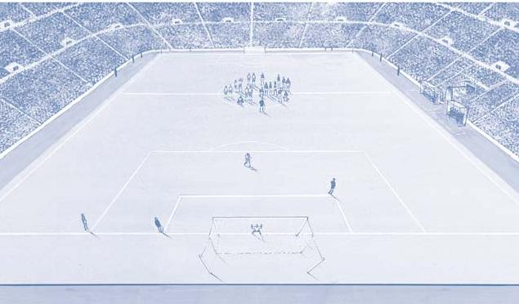

Tous les autres joueurs à l’interieur du rond central

Les officiels, Arbitre assistant entraîneurs
etc. ne sont pas admis sur le terrain

Tireur

Arbitre assistant

Gardien de l’équipe du tireur

Arbitre

- PROCÉDURES POUR DÉTERMINER LE VAINQUEUR D’UN MATCH OU D’UNE CONFRONTATION ALLER-RETOUR

  - Si une équipe termine le match en supériorité numérique, elle devra réduire le nombre de ses joueurs autorisés afin d’être à égalité avec ses adversaires ; elle doit informer l’arbitre du nom et du numéro de chaque joueur exclu avant que l’épreuve des tirs au but ne commence. Un joueur exclu ne peut participer à la séance des tirs au but.

  - Avant le début de l’épreuve des tirs au but, l’arbitre doit s’assurer que le même nombre de joueurs de chaque équipe se trouve dans le rond central et qu’ils sont habilités à tirer.

SURFACE TECHNIQUE | 57

La surface technique concerne les matches qui se disputent dans des stades offrant des places assises pour l’encadrement technique et les remplaçants, comme décrit plus bas.

La taille et l’emplacement des surfaces techniques pouvant varier d’un stade à l’autre, les notes suivantes ont une portée générale :

- La surface technique s’étend, sur les côtés, à 1 m de part et d’autre des places assises et, vers l’avant, jusqu’à 1 m de la ligne de touche.
- Il est recommandé de procéder au marquage de la surface technique.

- Le nombre de personnes autorisées à prendre place dans la surface technique est défini dans le règlement de chaque compétition.
- Les personnes autorisées à prendre place dans la surface technique doivent être identifiées avant le début du match conformément au règlement de chaque compétition.
- Une seule personne à la fois est autorisée à donner des instructions tactiques depuis la surface technique.
- L’entraîneur et les autres officiels ne peuvent sortir de la surface technique. Des circonstances particulières, comme par exemple l’intervention, avec l’autorisation de l’arbitre, du physiothérapeute ou du médecin sur le terrain de jeu pour soigner un joueur blessé, font exception à cette règle.

- L’entraîneur et les autres personnes présentes dans la surface technique doivent adopter un comportement responsable.

- QUATRIÈME OFFICIEL ET ARBITRE ASSISTANT DE RÉSERVE

  - Un quatrième officiel peut être désigné dans le règlement de la compétition et officier si l’un des trois officiels de match n’est pas en mesure de poursuivre, à moins qu’un arbitre assistant de réserve soit désigné. Il assiste l’arbitre à tout moment.
  - L’organisateur doit clairement indiquer avant le début de la compétition qui, d’entre le quatrième officiel et le premier arbitre assistant, remplace l’arbitre en cas d’indisponibilité de ce dernier. S’il s’agit de l’arbitre assistant, le quatrième officiel devient alors arbitre assistant.
  - Le quatrième officiel est chargé d’assister l’arbitre, à la demande de celui-ci, pour toutes tâches administratives survenant avant, pendant et après le match.
  - Il est chargé d’assister l’arbitre lors des procédures de remplacement intervenant pendant le match.
  - Il est chargé de contrôler l’équipement des remplaçants avant qu’ils ne pénètrent sur le terrain de jeu. Si leur équipement n’est pas en conformité avec les Lois du Jeu, il en informe l’arbitre.
  - Si nécessaire, il contrôle les ballons de remplacement. Si le ballon doit être remplacé en cours de match, il fournit, à la demande de l’arbitre, un autre ballon en veillant à ce que la perte de temps soit réduite au minimum.

  - Il aide l’arbitre à contrôler le match conformément aux Lois du Jeu. L’arbitre conserve toutefois l’entière prérogative de juger tous les faits de jeu.
  - Après le match, le quatrième officiel doit remettre aux autorités compétentes un rapport sur tous les comportements répréhensibles ou autres incidents survenus en dehors du champ de vision de l’arbitre et des arbitres assistants. Il est tenu d’informer l’arbitre et ses assistants de la teneur dudit rapport.
  - Il est chargé d’informer l’arbitre en cas de comportement déplacé d’un ou plusieurs occupants de la surface technique.
  - Un arbitre assistant de réserve peut aussi être désigné dans le cadre du règlement de la compétition. Son seul devoir est, le cas échéant, de remplacer un arbitre assistant qui n’est pas en mesure de poursuivre la rencontre ou de remplacer le quatrième officiel.

ARBITRES ASSISTANTS SUPPLEMENTAIRES | 59

Des arbitres assistants supplémentaires peuvent être désignés en vertu du règlement de la compétition. Ils doivent être des arbitres actifs de la meilleure catégorie disponible.
Le règlement de la compétition doit prévoir la procédure à suivre quand un arbitre n’est pas en mesure de continuer à officier et que :
- le quatrième officiel reprend le rôle de l’arbitre, ou

- l’arbitre assistant supplémentaire en chef reprend le rôle de l’arbitre et le quatrième officiel devient arbitre assistant supplémentaire.

Tâches

S’ils sont désignés, les arbitres assistants supplémentaires doivent, sous réserve

de la décision de l’arbitre, indiquer :

- quand le ballon a entièrement franchi la ligne de but ;

- à quelle équipe revient le coup de pied de coin ou le coup de pied de but ;

- quand un comportement répréhensible ou tout autre incident est survenu en dehors du champ de vision de l’arbitre ;
- quand des infractions sont commises et que les arbitres assistants supplémentaires ont un meilleur angle de vue que l’arbitre, notamment dans la surface de réparation ;
- si, lors de coups de pied de réparation, le gardien de but quitte sa ligne avant que le ballon n’ait été botté, et si le ballon a franchi la ligne.

Assistance

Les arbitres assistants supplémentaires aident également l’arbitre principal à contrôler le match conformément aux Lois du Jeu, mais la décision définitive est toujours prise par l’arbitre.
En cas d’ingérence ou de comportement incorrect d’un arbitre assistant supplémentaire, l’arbitre le relèvera de ses fonctions et fera un rapport à l’autorité compétente.

60

Interprétation des Lois du Jeu et directives pour arbitres

62 LOI 1 – TERRAIN DE JEU

Marquage

Il est interdit d’effectuer le marquage avec des lignes discontinues ou des sillons.

Si un joueur trace sur le terrain des marques non autorisées avec ses pieds, il sera averti pour comportement antisportif. Si l’arbitre se rend compte de l’infraction en cours de jeu, il avertira le joueur fautif pour comportement antisportif au premier arrêt de jeu.

Seules les lignes énoncées à la Loi 1 doivent être marquées sur le terrain. Lorsque des surfaces artificielles sont utilisées, d’autres lignes sont permises sous réserve qu’elles soient de couleur différente et clairement différentiables des lignes du terrain de football.

Buts

Si la barre transversale est déplacée ou se rompt, le jeu doit être arrêté jusqu’à ce qu’elle soit réparée ou remise en place. S’il n’est pas possible de la réparer, le match doit être définitivement arrêté. L’utilisation d’une corde en remplacement de la barre transversale n’est pas autorisée. Si la réparation est possible, le match reprendra par une balle à terre à l’endroit où se trouvait le ballon au moment de l’interruption du jeu, à moins qu’il ne se soit trouvé à l’intérieur de la surface de but auquel cas l’arbitre laissera le ballon tomber sur la ligne de la surface de but qui est parallèle à la ligne de but, et ce au point le plus proche de celui où se trouvait le ballon lorsque le jeu a été arrêté.

LOI 1 – TERRAIN DE JEU | 63

Publicités

Les publicités au sol doivent au moins être à 1 mètre des lignes délimitant le terrain.

Les publicités verticales doivent au moins être :

- à 1 mètre des lignes de touche ;

- aussi loin de la ligne de but que la profondeur du filet de but ; et

- à 1 mètre du filet de but.

Tout type de publicité commerciale, qu’elle soit réelle ou virtuelle, est interdite sur le terrain de jeu, sur les surfaces délimitées au sol par les filets de but,

sur la zone technique ou à moins d’un mètre des lignes de touche, et ce, dès l’instant où les équipes entrent sur le terrain et jusqu’à ce qu’elles le quittent à la mi-temps, et dès leur retour sur le terrain, jusqu’à la fin du match. De même, tout type de publicité est interdite sur les buts et filets de but ainsi que sur les drapeaux et poteaux de coin ; aucun type d’équipement (caméras, microphones, etc.) ne peut en outre y être attaché.

Logos et emblèmes

La reproduction, réelle ou virtuelle, des logos ou emblèmes de la FIFA, des confédérations, des associations membres, des ligues, des clubs ou d’autres associations est interdite sur le terrain de jeu, sur les surfaces délimitées au sol par les filets de but, sur les filets eux-mêmes, sur les buts ainsi que sur les poteaux et drapeaux de coin, et ce, pendant toute la durée du match.

64 LOI 2 – BALLON

Ballons supplémentaires

Des ballons supplémentaires peuvent être placés autour du terrain et utilisés durant le match pour peu qu’ils satisfassent aux critères de la Loi 2 et que leur usage soit sous le contrôle de l’arbitre.

LOI 3 – NOMBRE DE JOUEURS 65

Procédure de remplacement

- Un remplacement ne peut être effectué qu’à l’occasion d’un arrêt de jeu.

- L’arbitre assistant signale qu’un remplacement a été demandé.

- Le joueur remplacé reçoit de l’arbitre l’autorisation de quitter le terrain – à moins qu’il ne soit déjà hors du terrain pour une raison énoncée dans les Lois du Jeu.
- L’arbitre donne au remplaçant l’autorisation de pénétrer sur le terrain.

- Le remplaçant doit attendre que le joueur qu’il remplace a quitté le terrain pour pénétrer sur la pelouse.
- Le joueur remplacé n’est pas tenu de quitter le terrain au niveau de la ligne médiane.
- L’autorisation de procéder à un remplacement peut être refusée dans certains cas, notamment si le remplaçant n’est pas prêt à entrer en jeu.
- Un remplaçant qui n’a pas exécuté la totalité de la procédure de remplacement en entrant physiquement sur le terrain ne peut réengager le jeu par une rentrée de touche ou un coup de pied de coin.
- Si le joueur amené à être remplacé refuse de quitter le terrain, le jeu se poursuit.
- S’il est procédé à un remplacement à la mi-temps ou avant les prolongations, la procédure de remplacement devra avoir été effectuée avant que le jeu ne reprenne.

66 LOI 3 – NOMBRE DE JOUEURS

Autres personnes sur le terrain de jeu

Agents extérieurs

Toute personne ne figurant pas sur la liste d’une équipe comme joueur, remplaçant ou officiel, est considérée comme un agent extérieur au même titre qu’un joueur expulsé.

Si un agent extérieur entre sur le terrain de jeu :

- l’arbitre doit interrompre le jeu (mais pas immédiatement si l’agent extérieur n’entrave pas le déroulement du jeu) ;
- l’arbitre doit lui faire quitter le terrain et ses abords immédiats ;

- si l’arbitre interrompt le match, le jeu reprendra par une balle à terre à l’endroit où se trouvait le ballon au moment de l’interruption du jeu, à moins qu’il ne se soit trouvé à l’intérieur de la surface de but auquel cas l’arbitre laissera le ballon tomber sur la ligne de la surface de but qui est parallèle à la ligne de but, et ce au point le plus proche de celui où se trouvait le ballon lorsque le jeu a été arrêté.

Officiels d’équipe

L’entraîneur et les autres officiels indiqués sur la feuille de match (à l’exception des joueurs et remplaçants).

Si un officiel d’équipe entre sur le terrain de jeu :

- l’arbitre doit interrompre le jeu (mais pas immédiatement si l’officiel d’équipe n’entrave pas le déroulement du jeu ou si la règle de l’avantage peut être appliquée) ;
- l’arbitre doit lui faire quitter le terrain de jeu et, si son comportement est irresponsable, il l’exclura du terrain et de ses abords immédiats ;
- si l’arbitre interrompt le match, le jeu reprendra par une balle à terre à l’endroit où se trouvait le ballon au moment de l’interruption du jeu, à moins qu’il ne se soit trouvé à l’intérieur de la surface de but auquel cas l’arbitre laissera le ballon tomber sur la ligne de la surface de but qui est parallèle à la ligne de but, et ce au point le plus proche de celui où se trouvait le ballon lorsque le jeu a été arrêté.

LOI 3 – NOMBRE DE JOUEURS 67

Joueur hors du terrain de jeu

Si, après avoir quitté le terrain pour changer sa tenue ou un équipement non réglementaire, pour se faire soigner, pour saignement, pour changer un maillot taché de sang ou pour toute autre raison ayant reçu l’autorisation de l’arbitre, un joueur regagne le terrain sans l’autorisation de l’arbitre, ce dernier doit alors :
- interrompre le jeu (mais pas immédiatement si le joueur n’entrave pas le déroulement du jeu ou si la règle de l’avantage peut être appliquée) ;
- avertir le joueur pour être entré sur le terrain de jeu sans autorisation ;

- ordonner au joueur de quitter le terrain si nécessaire (par ex. en cas d’infraction à la Loi 4).

Si l’arbitre interrompt la partie, le jeu reprendra :

- en l’absence d’autre infraction, par un coup franc indirect en faveur de l’équipe adverse, à effectuer depuis l’endroit où se trouvait le ballon au moment de l’interruption du jeu (voir Loi 13 – Lieu d’exécution du coup franc) ;
- conformément à la Loi 12 si le joueur enfreint cette dernière.

Si un joueur franchit accidentellement l’une des limites du terrain, il n’est pas considéré comme fautif. Sortir des limites du terrain peut s’insérer dans une action de jeu.

Remplaçant ou joueur remplacé

Si un remplaçant ou un joueur remplacé entre sur le terrain de jeu sans autorisation :
- l’arbitre doit interrompre le jeu (mais pas immédiatement si le joueur en question n’entrave pas le déroulement du jeu ou si la règle de l’avantage peut être appliquée) ;
- le joueur doit être averti pour comportement antisportif ;

- le joueur doit quitter le terrain de jeu.

Si l’arbitre interrompt le match, le jeu reprendra par un coup franc indirect en faveur de l’équipe adverse, à effectuer depuis l’endroit où se trouvait le ballon au moment de l’interruption du jeu (voir Loi 13 – Lieu d’exécution du coup franc).

68 LOI 3 – NOMBRE DE JOUEURS

But marqué avec personne supplémentaire sur le terrain de jeu

Si, après qu’un but est marqué, l’arbitre se rend compte avant la reprise du jeu qu’une personne supplémentaire était sur le terrain au moment où le but a été marqué :
- l’arbitre doit refuser le but si :

– la personne supplémentaire était un agent extérieur ayant interféré avec le jeu ;
– la personne supplémentaire était un joueur, remplaçant, joueur remplacé ou officiel d’équipe associé à l’équipe ayant marqué le but ;
- l’arbitre doit valider le but si :

– la personne supplémentaire était un agent extérieur n’ayant pas interféré avec le jeu ;
– la personne supplémentaire était un joueur, remplaçant, joueur remplacé ou officiel d’équipe associé à l’équipe ayant encaissé le but.

Nombre minimum de joueurs

Si le règlement d’une compétition stipule que tous les joueurs et remplaçants doivent être désignés avant le coup d’envoi et qu’une équipe est contrainte de commencer un match avec moins de onze joueurs, seuls les joueurs désignés titulaires sur la feuille de match pourront intégrer l’équipe à leur arrivée.

Si débuter un match n’est pas possible si l’une des équipes compte moins de sept joueurs, le nombre minimum de joueurs qu’une équipe doit compter en cours de match est laissé à la discrétion des associations membres. L’IFAB est cependant d’avis qu’un match ne devrait pas être poursuivi s’il y a moins de sept joueurs dans l’une des deux équipes.

Toutefois, si une équipe se retrouve avec moins de sept joueurs parce que l’un d’entre eux a délibérément quitté le terrain, l’arbitre n’est pas obligé d’arrêter la rencontre et peut laisser jouer l’avantage. Dans pareil cas, l’arbitre ne permettra pas que la partie reprenne après le premier arrêt de jeu si l’équipe ne compte pas au minimum sept joueurs.

LOI 4 – ÉQUIPEMENT DES JOUEURS | 69

Équipement de base

Couleurs :

Si la couleur des maillots des deux gardiens est la même et si aucun des deux gardiens n’a de maillot de remplacement, l’arbitre permettra que le match débute. Si un joueur perd accidentellement une chaussure et joue immédiatement le ballon et/ou marque un but, il n’y a pas d’infraction et le but est accordé car la perte de la chaussure est accidentelle.
Les gardiens de but peuvent porter des pantalons de survêtements en tant qu’équipement de base.

Autre équipement

En plus de l’équipement de base, un joueur peut en utiliser un supplémentaire si toutefois son objectif est de protéger son intégrité physique et si cet équipement ne comporte aucun danger ni pour lui ni pour aucun autre joueur.

Tout type de vêtement ou équipement supplémentaire doit être inspecté par l’arbitre et confirmé comme non dangereux.

Compte tenu des matériaux souples, légers et rembourrés dont elles sont composées, les protections modernes telles que casques, masques faciaux, genouillères et coudières ne sont pas considérées comme dangereuses et sont donc autorisées.

Lorsqu’un couvre-chef est porté, celui-ci

- doit être de couleur noire ou de la couleur dominante du maillot (à condition que les joueurs d’une même équipe portent un couvre-chef de la même couleur)
- doit être en accord avec l’apparence professionnelle de l’équipement du joueur ;
- ne doit pas être attaché au maillot ;

- ne doit constituer de danger ni pour le joueur qui le porte ni pour autrui (notamment le système de fermeture au niveau du cou) ;
- ne doit pas avoir de partie(s) dépassant de la surface (éléments protubérants)

70 LOI 4 – ÉQUIPEMENT DES JOUEURS

Grâce aux nouvelles technologies, les sports sont plus sûrs – pour le joueur possédant l’équipement et pour les autres joueurs – et les arbitres devront se montrer tolérants quant à l’utilisation des protections, tout particulièrement chez les jeunes joueurs.

Si le vêtement ou l’équipement inspecté avant le match et qualifié de non dangereux par l’arbitre devient dangereux en cours de match ou est utilisé de manière dangereuse, son utilisation ne sera plus tolérée.

L’utilisation de systèmes de communication électroniques entre les joueurs et/ ou l’encadrement technique est interdite.

Bijoux

Tout type de bijou (colliers, bagues, bracelets, boucles d’oreille, rubans de cuir ou de caoutchouc, etc.) est strictement interdits et doit être ôtés. Recouvrir les bijoux de sparadrap n’est pas autorisé.

Il est également interdit aux arbitres de porter des bijoux (exception faite des montres ou objets similaires dont ils ont besoin pour le match).

Sanctions disciplinaires

Les joueurs doivent être inspectés avant le début du match, et les remplaçants avant d’entrer en jeu. Si l’on découvre pendant le match qu’un joueur porte un article non autorisé ou un bijou, l’arbitre devra :
- informer le joueur qu’il doit ôter l’article en question ;

- ordonner au joueur de quitter le terrain au prochain arrêt de jeu s’il ne peut ou ne veut s’exécuter ;
- avertir le joueur si ce dernier refuse d’obtempérer ou s’il apparaît qu’il porte encore l’article interdit après avoir été sommé de l’ôter.

Si l’arbitre interrompt le jeu pour avertir le joueur, le jeu reprendra par un coup franc indirect en faveur de l’équipe adverse, à tirer depuis l’endroit où se trouvait le ballon au moment de l’interruption du jeu (voir Loi 13 – Lieu d’exécution du coup franc).

LOI 5 – ARBITRE | 71

Droits et devoirs

L’arbitre est autorisé à arrêter le match s’il est d’avis que l’éclairage est inadéquat.

Si l’arbitre, un des arbitres assistants, un joueur ou un officiel d’équipe est touché par un objet lancé par un spectateur, l’arbitre peut laisser le match se poursuivre, l’interrompre ou l’arrêter définitivement en fonction de la gravité de l’incident. Il doit dans tous les cas rapporter le(s) fait(s) aux autorités compétentes.

L’arbitre est habilité à infliger des cartons jaunes et rouges pendant la mi-temps ou après la fin du match ainsi que pendant les prolongations et les tirs au but car le match continue de relever de sa compétence à ces moments-là.

Si un arbitre est temporairement inconscient pour quelque raison que ce soit, le match peut continuer sous la direction des arbitres assistants jusqu’à la prochaine occasion où le ballon ne sera plus en jeu.

Si un spectateur donne un coup de sifflet que l’arbitre considère comme ayant interféré dans le match (un joueur prenant par exemple le ballon dans ses mains en pensant que le jeu a été interrompu), l’arbitre doit interrompre le match et le faire reprendre par une balle à terre à l’endroit où se trouvait le ballon au moment de l’interruption du jeu, à moins qu’il ne se soit trouvé à l’intérieur de la surface de but auquel cas l’arbitre laissera le ballon tomber sur la ligne de la surface de but qui est parallèle à la ligne de but, et ce au point le plus proche de celui où se trouvait le ballon lorsque le jeu a été arrêté.

Si un ballon supplémentaire, un objet ou un animal se retrouve sur le terrain durant la rencontre, l’arbitre n’est obligé d’arrêter le jeu que si le ballon interfère avec le jeu. Le match doit alors reprendre par une balle à terre à l’endroit où se trouvait le ballon du match au moment de l’interruption du jeu, à moins qu’il ne se soit trouvé à l’intérieur de la surface de but auquel cas l’arbitre laissera le ballon tomber sur la ligne de la surface de but qui est parallèle à la ligne de but, et ce au point le plus proche de celui où se trouvait le ballon lorsque le jeu a été arrêté. Si un ballon supplémentaire, un objet ou un animal se retrouve sur le terrain durant la rencontre mais n’interfère pas avec le jeu, l’arbitre devra s’assurer qu’il est retiré le plus vite possible.

72 LOI 5 – ARBITRE

Avantage

L’arbitre peut laisser jouer l’avantage lorsqu‘une faute est commise.

L’arbitre décide d’appliquer la règle de l’avantage ou d’interrompre le jeu en fonction des critères suivants :
- la gravité de la faute. Si l’infraction justifie une expulsion, l’arbitre doit interrompre le match et exclure le joueur à moins qu’une occasion de but ne se dessine.
- l’endroit où la faute a été commise : plus la faute a été commise près du but adverse, plus l’avantage peut être décisif ;
- la probabilité d’une attaque dangereuse et immédiate vers le but de l’adversaire ;
- la physionomie du match.

La décision de pénaliser la faute d’origine doit être prise en quelques secondes.

Si la faute justifie un avertissement, celui-ci doit être signifié lors de la prochaine interruption de jeu. Cependant, à moins qu’il n’y ait un clair avantage, il est recommandé à l’arbitre d’interrompre le match et d’avertir le joueur im-médiatement. Si l’avertissement n’est PAS signifié lors de l’interruption suivante, il ne pourra plus l’être ultérieurement.

LOI 5 – ARBITRE | 73

Joueurs blessés

Procédure

- L’arbitre doit laisser le jeu se poursuivre jusqu’à ce que le ballon ne soit plus en jeu s’il est d’avis que le joueur n’est que légèrement blessé.
- L’arbitre doit arrêter le jeu s’il est d’avis que le joueur est sérieusement blessé.
- Après avoir interrogé le joueur blessé, l’arbitre doit autoriser un ou tout au plus deux médecins à pénétrer sur le terrain de jeu pour évaluer la blessure et organiser la sortie du joueur rapidement et en toute sécurité.

- Les brancardiers ne peuvent pénétrer sur le terrain de jeu avec la civière qu’après y avoir été invités par l’arbitre.
- L’arbitre doit faire en sorte qu’un joueur blessé soit évacué du terrain en toute sécurité.
- Un joueur n’a pas le droit d’être soigné sur le terrain de jeu.

- Tout joueur présentant un saignement doit quitter le terrain. Il ne pourra revenir que sur un signe de l’arbitre qui se sera assuré au préalable que le saignement a cessé. Un joueur n’a pas le droit de porter des vêtements maculés de sang.
- Dès que l’arbitre a autorisé les médecins à pénétrer sur le terrain de jeu, le joueur doit quitter celui-ci, soit sur une civière soit en marchant. Si le joueur ne respecte pas les instructions de l’arbitre, il écopera d’un avertissement pour comportement antisportif.
- Un joueur blessé ne peut retourner sur le terrain qu’une fois que le match a repris.
- Si le ballon est en jeu, un joueur sorti se faire soigner devra regagner le terrain de jeu au niveau de la ligne de touche. Si le ballon n’est pas en jeu, le joueur pourra regagner le terrain de jeu depuis toute ligne de démarcation.
- Que le ballon soit en jeu ou non, seul l’arbitre peut autoriser un joueur blessé à regagner le terrain de jeu.
- L’arbitre peut autoriser un joueur blessé à regagner le terrain de jeu si un arbitre assistant ou le quatrième officiel a vérifié que le joueur est prêt.

- LOI 5 – ARBITRE

  - Si le jeu n’a pas été arrêté pour une autre raison ou si la blessure d’un joueur n’est pas causée par une atteinte aux Lois du Jeu, l’arbitre fera reprendre le jeu par une balle à terre à l’endroit où se trouvait le ballon au moment de l’interruption du jeu, à moins qu’il ne se soit trouvé à l’intérieur de la surface de but auquel cas l’arbitre laissera le ballon tomber sur la ligne de la surface de but qui est parallèle à la ligne de but, et ce au point le plus proche de celui où se trouvait le ballon lorsque le jeu a été arrêté.

  - L’arbitre doit permettre de récupérer tout le temps perdu pour cause de blessures à la fin de chaque période de jeu.
  - Si l’arbitre a décidé de sanctionner le joueur blessé par un carton et si ce dernier doit quitter le terrain de jeu pour se faire soigner, l’arbitre doit sanctionner le joueur avant que ce dernier quitte le terrain de jeu.

Il ne peut être dérogé à ces règles que si :

- un gardien de but est blessé ;

- un gardien de but et un joueur de champ sont entrés en collision et nécessitent des soins immédiats ;
- des joueurs de la même équipe sont entrés en collision et nécessitent des soins immédiats ;
- une grave blessure est constatée (langue avalée, commotion, jambe cassée, etc.).

Multiples fautes simultanées

- Fautes commises par deux joueurs de la même équipe :

– L’arbitre doit sanctionner la faute la plus grave.

– Le jeu doit reprendre selon la procédure applicable à la faute la plus grave.
- Fautes commises par des joueurs des deux équipes :

– L’arbitre doit arrêter le match et faire reprendre le jeu par une balle à terre à l’endroit où se trouvait le ballon au moment de l’interruption du jeu, à moins qu’il ne se soit trouvé à l’intérieur de la surface de but auquel cas l’arbitre laissera le ballon tomber sur la ligne de la surface de but qui est parallèle à la ligne de but, et ce au point le plus proche de celui où se trouvait le ballon lorsque le jeu a été arrêté.

DIRECTIVES POUR ARBITRES 75

Positionnement lorsque le ballon est en jeu

Recommandations

- Le jeu devrait se dérouler entre l’arbitre et l’arbitre assistant le plus concerné par le jeu de par sa position.
- L’arbitre assistant le plus proche du jeu doit se tenir dans le champ de vision de l’arbitre. Ce dernier doit, pour ses déplacements, utiliser un système de grande diagonale.
- Se tenir à l’écart du jeu permet plus facilement de conserver à la fois l’action et le premier arbitre assistant dans son champ de vision.
- L’arbitre doit être suffisamment proche de l’action pour suivre le jeu sans le perturber.
- « Ce qu’il faut voir » ne se produit pas toujours à proximité du ballon. L’arbitre doit également surveiller :
– l’agressivité des confrontations entre joueurs se trouvant loin du ballon ;

– les fautes possibles dans la zone vers laquelle se dirige le jeu ;

– les fautes commises après que le ballon a été joué.

Positionnement sur coups de pied arrêtés

La meilleure position est celle d’où l’arbitre peut prendre la bonne décision. Toutes les recommandations concernant le positionnement sont basées sur des probabilités et doivent être adaptées en fonction des informations spécifiques sur les équipes, les joueurs et les événements survenus pendant le match.

Les schémas ci-après représentent des placements basiques recommandés aux arbitres. La référence à une « zone » vise à souligner que la position
recommandée couvre un espace à l’intérieur duquel la performance de l’arbitre doit pouvoir être optimale. Cet espace peut être plus ou moins grand, ou avoir une forme différente suivant les circonstances.

- DIRECTIVES POUR ARBITRES

  - Placement sur coup d’envoi
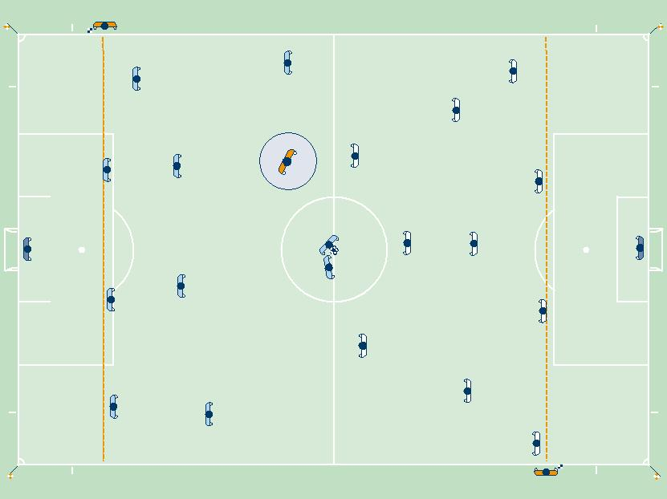

2. Placement sur coup de pied de but
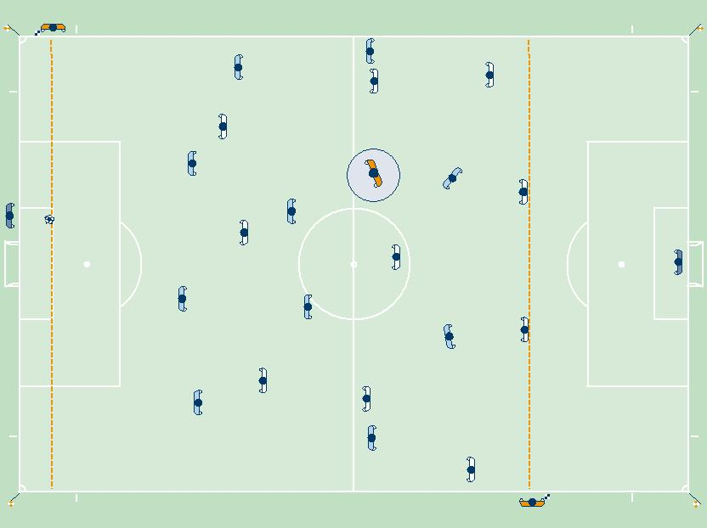
DIRECTIVES POUR ARBITRES 77

3. Placement sur coup de pied de coin (1)
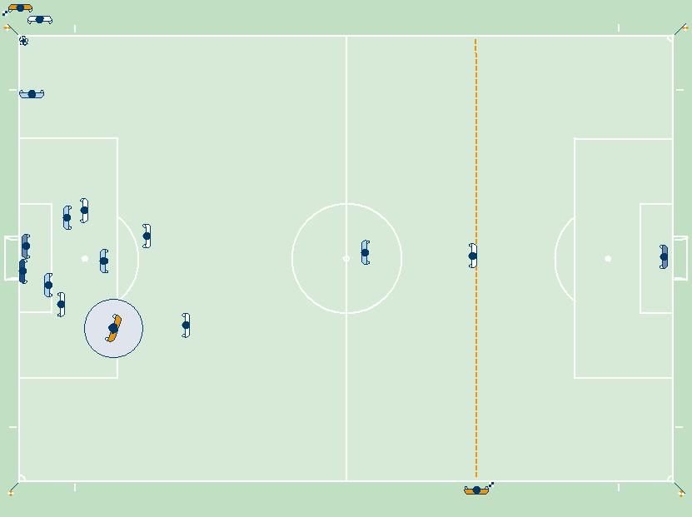

4. Placement sur coup de pied de coin (2)
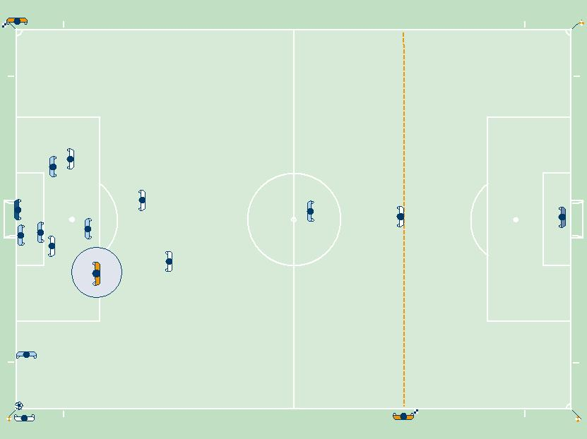
- DIRECTIVES POUR ARBITRES

  - Placement sur coup franc (1)
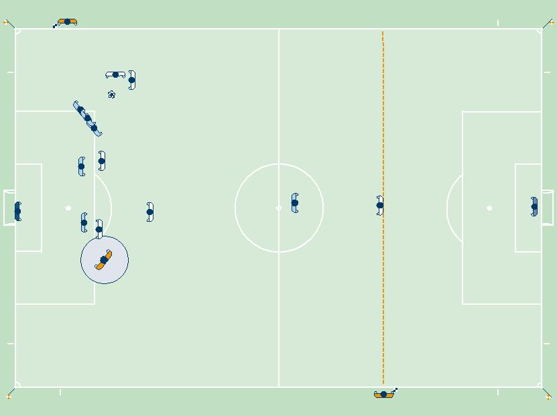

6. Placement sur coup franc (2)
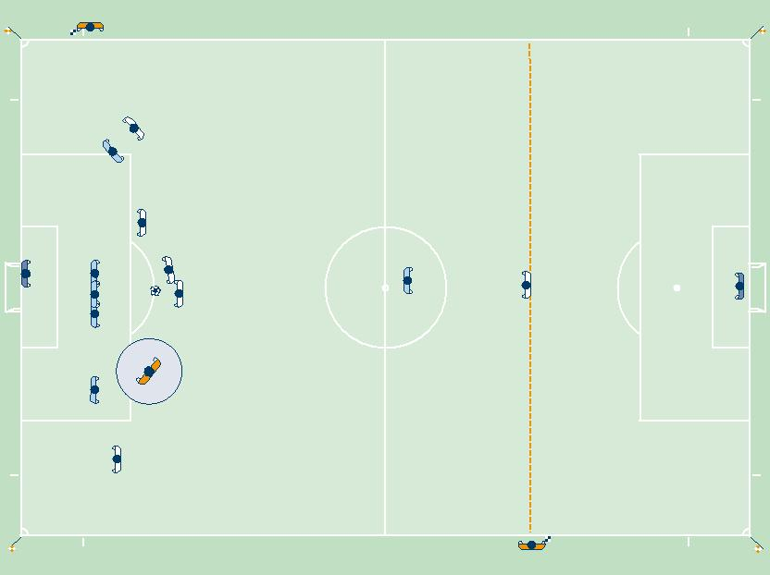
DIRECTIVES POUR ARBITRES 79

7. Placement sur coup franc (3)
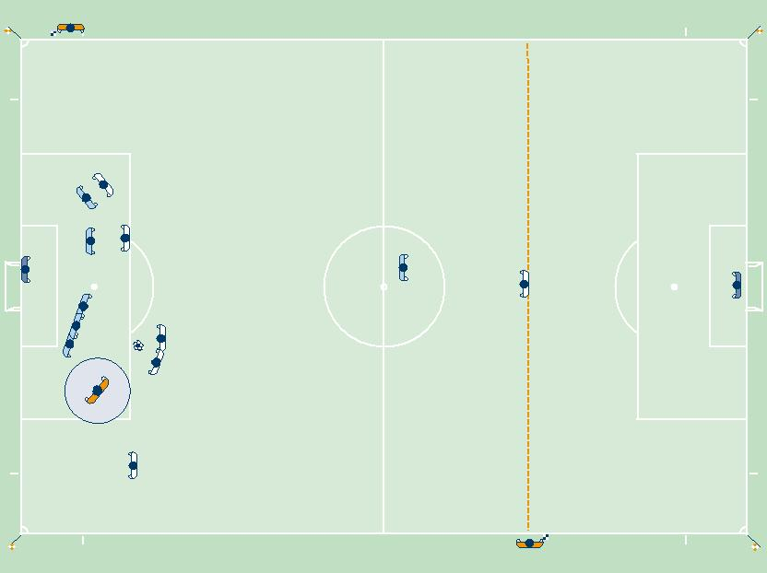

8. Placement sur coup franc (4)
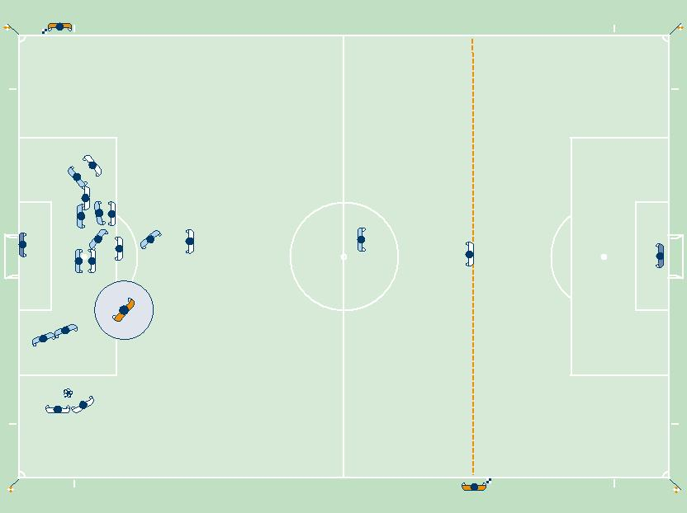
- DIRECTIVES POUR ARBITRES

  - Placement sur coup de pied de réparation
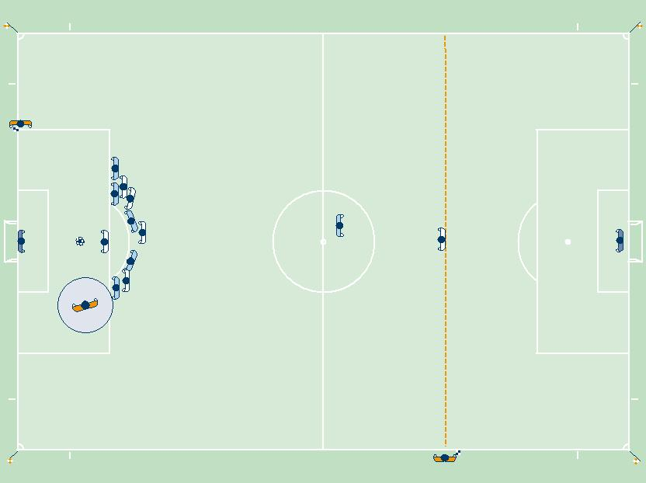
SIGNAUX DE L’ARBITRE | 81
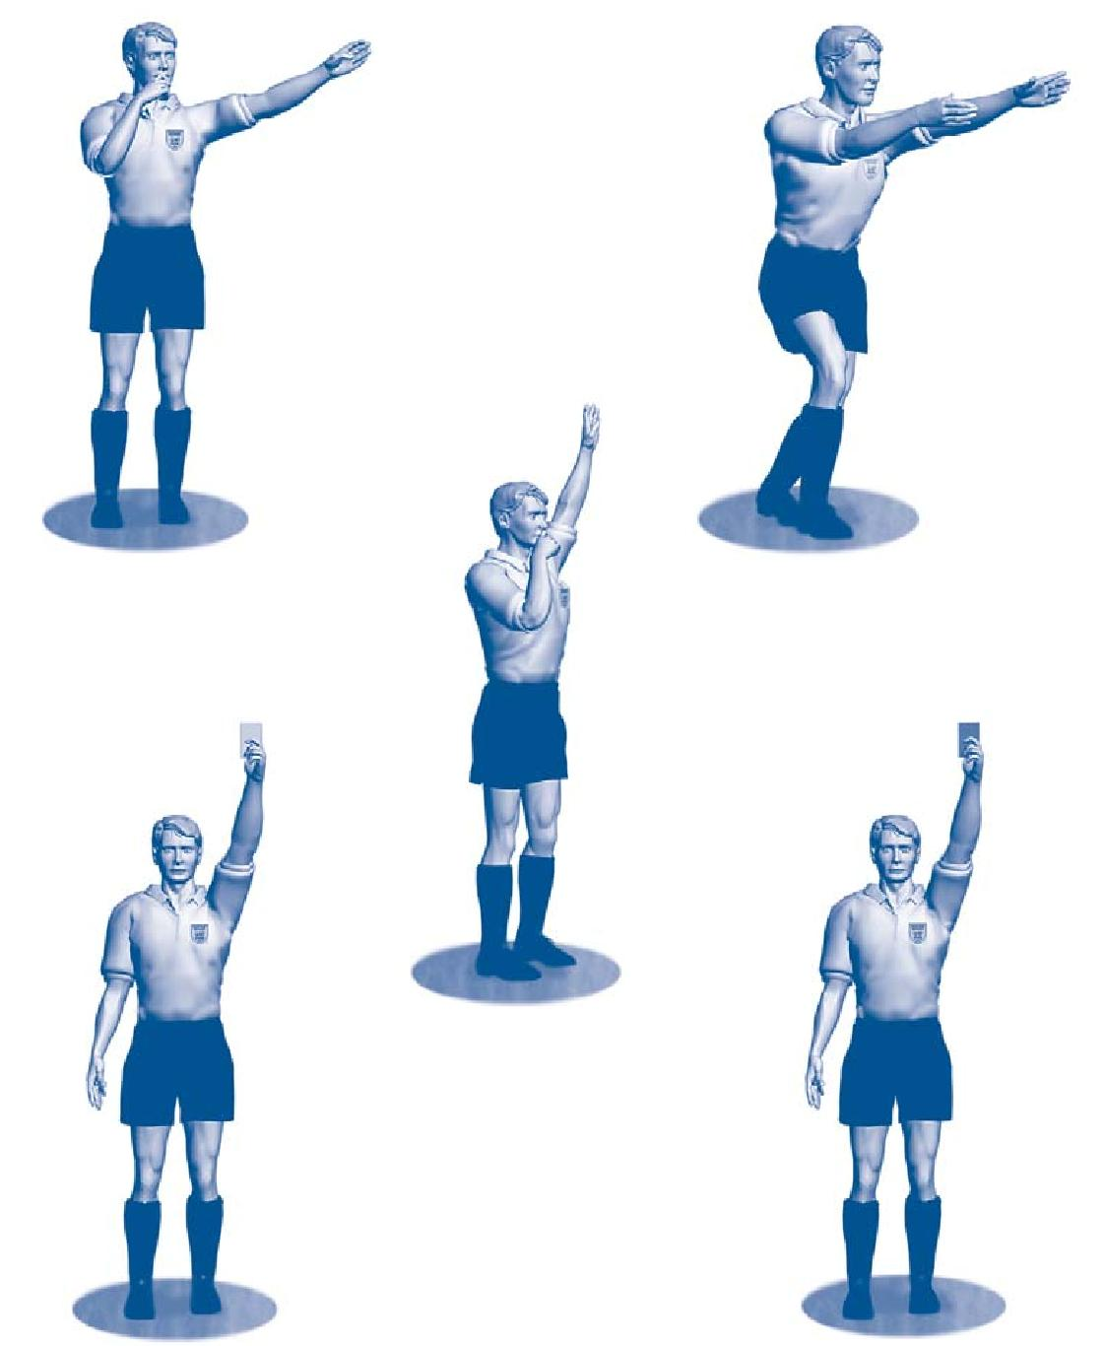

Coup franc direct _{Avantage}

Coup franc indirect

Carton jaune | Carton rouge
(avertissement) | (expulsion)

82 SIGNAUX DE L’ARBITRE

Utilisation du sifflet

Un coup de sifflet est nécessaire pour signifier :

- le coup d’envoi (1re et 2e mi-temps) ou la reprise du jeu après un but ;

- l’interruption du jeu

– pour un coup franc ou un coup de pied de réparation ;

– pour suspendre ou arrêter le match définitivement ;

– lorsqu’une période de jeu s’achève car le temps est écoulé ;

- la reprise du jeu lors des

– coups francs lorsque le mur est placé à distance réglementaire ;

– coups de pied de réparation ;

- la reprise du jeu après une interruption due à

– un carton jaune ou un carton rouge infligés pour incorrection ;

– une blessure ;

– un remplacement.

Un coup de sifflet n’est PAS nécessaire pour signifier :

- l’interruption du jeu pour :

– un coup de pied de but, un coup de pied de coin ou une rentrée de touche ;

– un but ;

- la reprise du jeu après :

– un coup franc, un coup de pied de but, un coup de pied de coin ou une rentrée de touche.

Un usage trop fréquent du sifflet affaiblira son impact. Quand la reprise du jeu nécessite un coup de sifflet de l’arbitre, ce dernier doit annoncer clairement aux joueurs qu’ils doivent attendre ce signal.

Langage corporel

Le langage corporel est un instrument qui aide les arbitres à :

- contrôler le match ;

- montrer de l’autorité et du sang-froid.

Le langage corporel n’est pas :

- l’explication d’une décision.

ARBITRES ASSISTANTS SUPPLEMENTAIRES | 83

Tâches et responsabilités

Les arbitres assistants supplémentaires doivent aider l’arbitre à contrôler le match conformément aux Lois du Jeu. Ils lui apportent également leur

assistance dans tous les autres domaines de la gestion du match, à sa demande et selon ses instructions. Leur champ d’activités consiste notamment à :
- inspecter le terrain, les ballons utilisés et l’équipement des joueurs ;

- déterminer si les problèmes d’équipement ou de saignement des joueurs ont été résolus ;
- contrôler le temps et consigner par écrit les buts et les incorrections.

Positionnement et coopération avec l’arbitre

1. Placement durant le match

Les arbitres assistants supplémentaires se placent derrière la ligne de but.
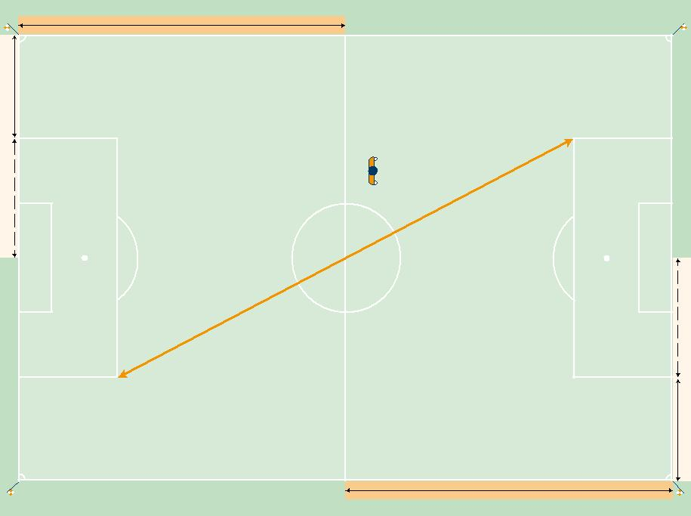

Arbitre assistant nº2

assistant supplémentaire nº2 | Arbitre
Arbitre
 | Arbitre assistant supplémentaire nº1

Arbitre assistant nº1

Les arbitres assistants supplémentaires ne sont pas autorisés à pénétrer sur le terrain de jeu sauf en cas de circonstances exceptionnelles.

84 ARBITRES ASSISTANTS SUPPLEMENTAIRES

2. Coup de pied de but

Les arbitres assistants supplémentaires doivent vérifier que le ballon est placé comme il convient dans la surface de but. Si le ballon n’est pas placé correctement, l’arbitre assistant supplémentaire doit en avertir l’arbitre.

3. Coup de pied de réparation

L’arbitre assistant supplémentaire doit se placer à l’intersection de la ligne de but et de celle de la surface de réparation, et l’arbitre assistant doit se placer au niveau du dernier défenseur.

4. Tirs au but

Les arbitres assistants supplémentaires doivent se placer à l’intersection de la ligne de but et de celle de la surface de réparation, de chaque côté du but.

Les arbitres assistants supplémentaires sont responsables d’indiquer à l’arbitre si le ballon a entièrement franchi la ligne de but entre les poteaux et sous la barre transversale.

5. But marqué ou non marqué

L’arbitre assistant supplémentaire doit communiquer à l’arbitre quand un but a été inscrit.

Système de signalisation pour les arbitres assistants supplémentaires

Les arbitres assistants supplémentaires utiliseront uniquement un système de communication par radio, et non par drapeau, pour communiquer leurs décisions à l’arbitre principal.
En cas de panne du système de communication par radio, les arbitres assistants supplémentaires utiliseront une hampe de drapeau avec signal sonore électronique pour indiquer leurs décisions.
En règle générale, l’arbitre assistant doit s’abstenir de tout signe manifeste de la main. Cependant, dans certains cas, un signe discret de la main pourra apporter une aide précieuse à l’arbitre. Tout geste de la main doit avoir une signification claire définie lors de la discussion précédant le match.

LOI 6 – ARBITRES ASSISTANTS | 85

Tâches et responsabilités

Les arbitres assistants doivent aider l’arbitre à contrôler le match conformément aux Lois du Jeu. Ils lui apportent également leur assistance dans tous les autres domaines de la gestion du match, à sa demande et selon ses instructions. Leur champ d’activités consiste notamment à :
- inspecter le terrain, les ballons utilisés et l’équipement des joueurs ;

- déterminer si les problèmes d’équipement ou de saignement des joueurs ont été résolus ;
- contrôler les procédures de remplacement ;

- contrôler le temps et consigner par écrit les buts et les incorrections.

Positionnement et coopération avec l’arbitre

1. Coup d’envoi

Les arbitres assistants doivent se tenir dans l’axe de l’avant-dernier défenseur.
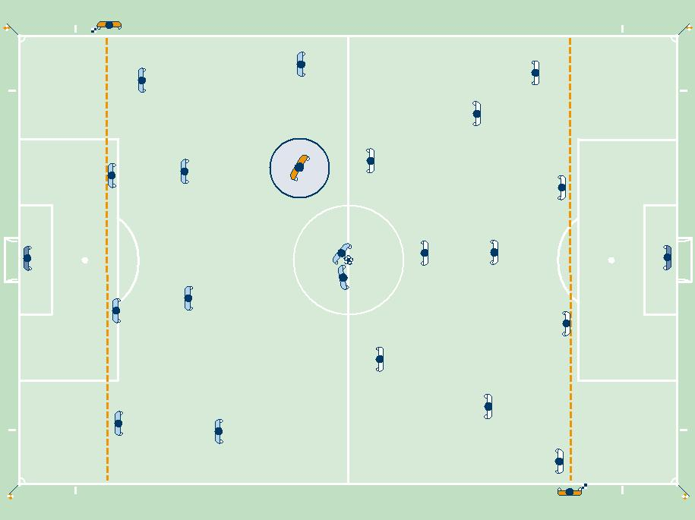
86 LOI 6 – ARBITRES ASSISTANTS

2. Positionnement durant le match

Les arbitres assistants doivent se tenir dans l’axe de l’avant-dernier défenseur ou du ballon si ce dernier est plus proche de la ligne de but que l’avant-dernier défenseur. Ils doivent toujours faire face au terrain.
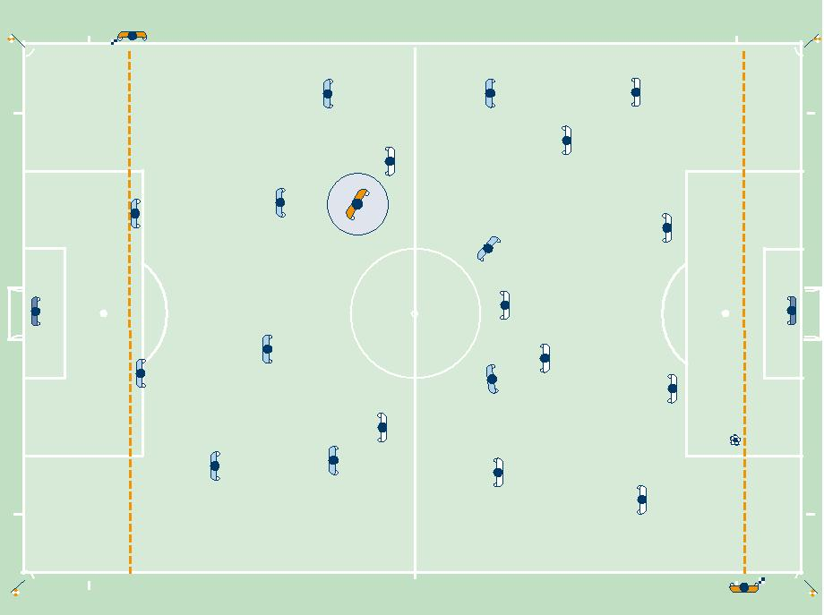
LOI 6 – ARBITRES ASSISTANTS | 87

3. Coup de pied de but

- Les arbitres assistants doivent commencer par vérifier que le ballon est dans la surface de but :
  - si le ballon n’est pas placé au bon endroit, l’arbitre assistant doit, sans quitter sa place, avertir l’arbitre du regard et lever son drapeau.

- Une fois que le ballon est bien placé dans la surface de but, l’arbitre assistant doit se placer à hauteur de la ligne des 16,50 m pour s’assurer que le ballon quitte la surface de réparation (ballon en jeu) et que les attaquants sont à l’extérieur.
  - Si l’avant-dernier défenseur tire le coup de pied de but, l’arbitre assistant doit se placer directement à l’extrémité de la surface de réparation.

- Enfin, l’arbitre assistant doit se placer de manière à surveiller la ligne de hors-jeu, ce qui est une priorité absolue.
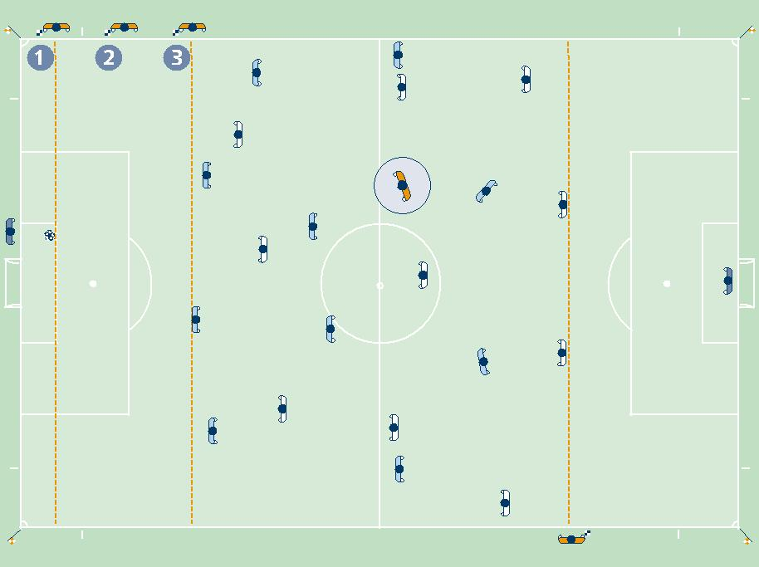
88 LOI 6 – ARBITRES ASSISTANTS

4. Le gardien de but relâche le ballon

Les arbitres assistants doivent se placer à hauteur de la ligne des 16,50 m et vérifier que le gardien de but ne touche pas le ballon avec les mains en dehors de la surface de réparation.

Lorsque le gardien de but a lâché le ballon, l’arbitre assistant doit se placer de manière à contrôler la ligne de hors-jeu, ce qui est une priorité absolue.
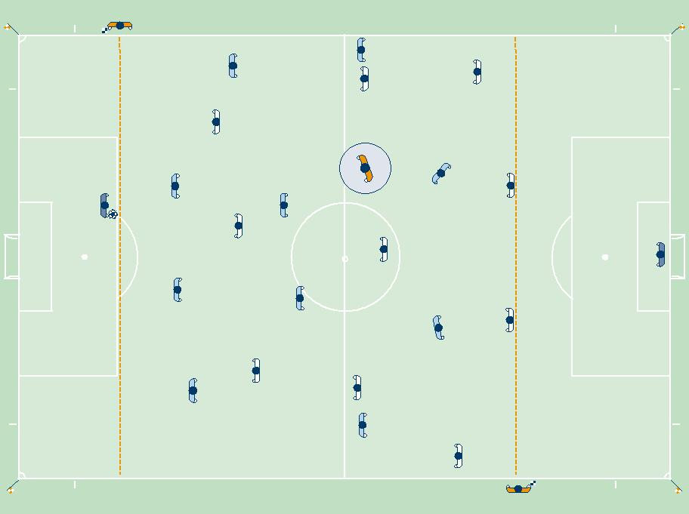
LOI 6 – ARBITRES ASSISTANTS | 89

5. Coup de pied de réparation

L’arbitre assistant doit se placer à l’intersection de la ligne de but et de la surface de réparation. Si le gardien de but a quitté sa ligne avant que le ballon n’ait été botté et si le but n’a pas été marqué, l’arbitre assistant lèvera son drapeau.
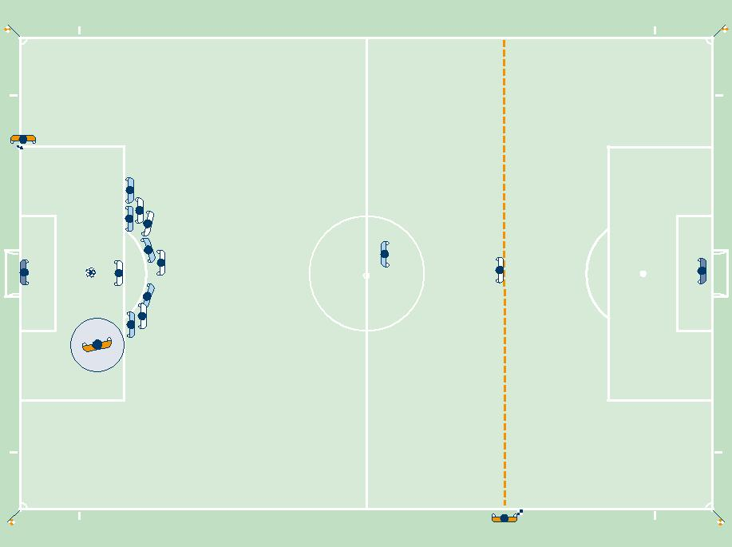
90 LOI 6 – ARBITRES ASSISTANTS

6. Tirs au but

Un arbitre assistant se tiendra à l’intersection de la ligne de but et de la surface de but. Sa principale tâche est de contrôler si le ballon franchit la ligne.

- S’il est clair que le ballon a franchi la ligne de but, l’arbitre assistant le confirmera du regard à l’arbitre sans faire d’autre signal.
- Si un but a été marqué sans qu’il soit possible de déterminer avec certitude si le ballon a franchi la ligne, l’arbitre assistant commencera par lever son drapeau pour attirer l’attention de l’arbitre et confirmera le but seulement ensuite.

L’autre arbitre assistant se tiendra dans le rond central pour surveiller les autres

joueurs des deux équipes.
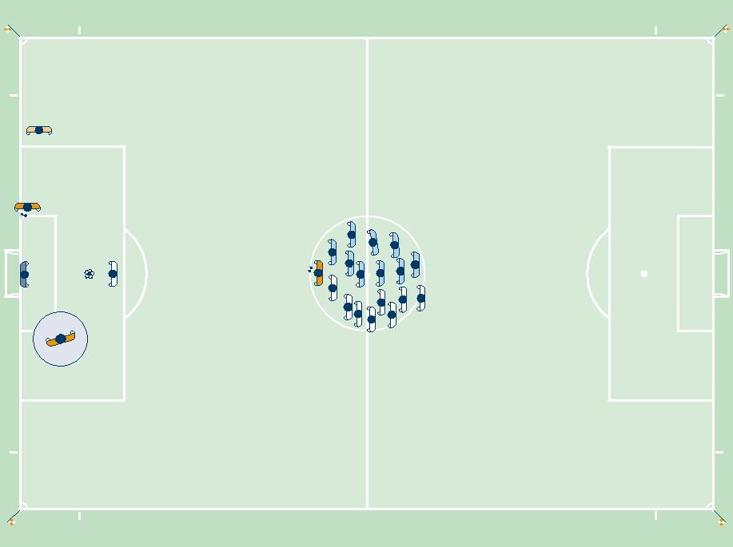
LOI 6 – ARBITRES ASSISTANTS | 91

7. But marqué ou non marqué

Si un but est marqué sans qu’aucun doute ne soit possible, l’arbitre et l’arbitre assistant échangeront un regard, et l’arbitre assistant longera en courant la ligne de touche sur une distance de 25 à 30 mètres en direction de la ligne médiane sans lever son drapeau.
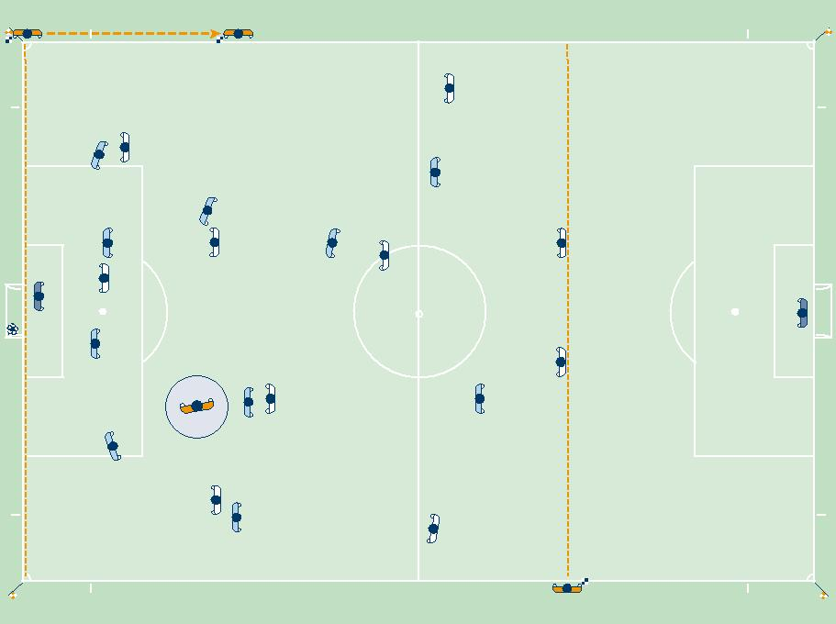
92 LOI 6 – ARBITRES ASSISTANTS

Si un but a été marqué et si le ballon semble cependant toujours en jeu, l’arbitre assistant devra d’abord lever son drapeau pour attirer l’attention de l’arbitre puis suivre la procédure habituelle consistant à courir le long de la ligne de touche sur une distance de 25 à 30 mètres en direction de la ligne médiane.
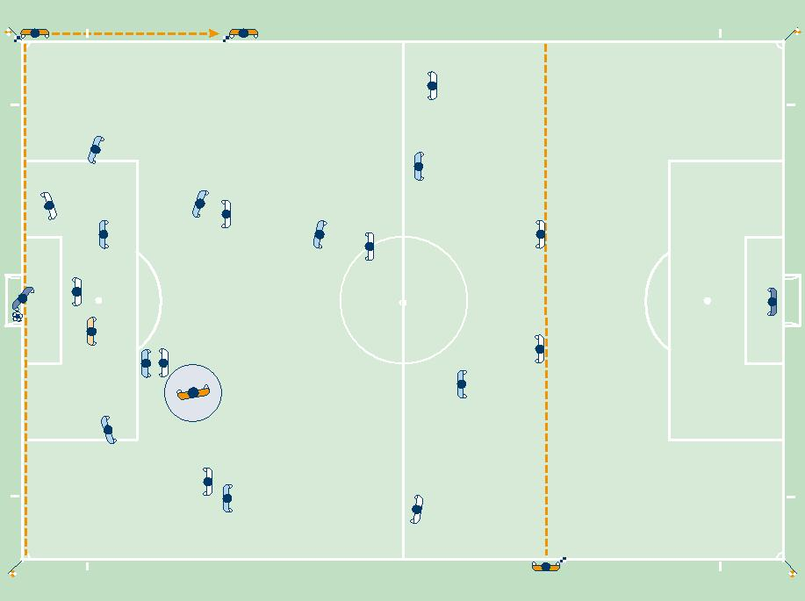

Si le ballon n’a pas franchi entièrement la ligne de but et que le match se poursuit normalement parce que le but n’a pas été marqué, l’arbitre échangera un regard avec l’arbitre assistant et lui fera, si nécessaire, un signe discret de la main.

LOI 6 – ARBITRES ASSISTANTS | 93

8. Coup de pied de coin

Pendant l’exécution d’un coup de pied de coin, l’arbitre assistant doit se tenir derrière le drapeau de coin, dans l’axe de la ligne de but. Il doit veiller à ne pas gêner le joueur en train d’exécuter le coup de pied de coin. Il est chargé de contrôler que le ballon est bien placé dans l’arc de cercle de coin.
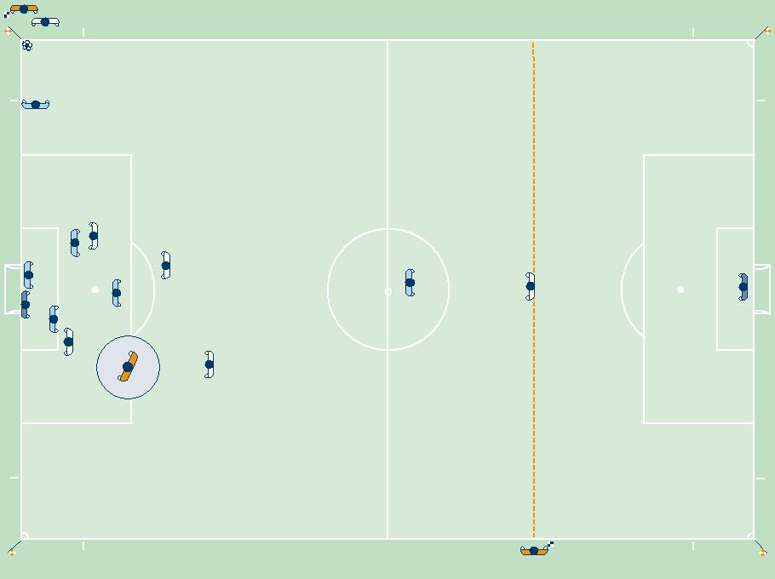
94 LOI 6 – ARBITRES ASSISTANTS

9. Coup franc

Pendant l’exécution d’un coup franc, l’arbitre assistant doit se tenir à hauteur de l’avant-dernier défenseur afin de contrôler la ligne de hors-jeu, ce qui

est une priorité absolue. Cependant, il devra être prêt à suivre le ballon en longeant la ligne de touche en direction du drapeau de coin en cas de frappe au but directe.
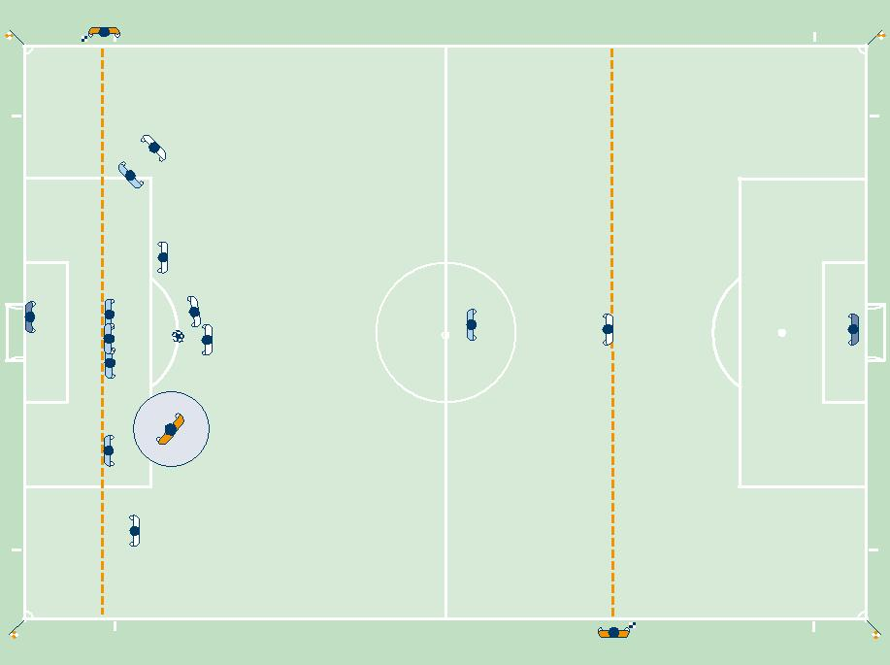
LOI 6 – ARBITRES ASSISTANTS | 95

Gestuelle

En règle générale, l’arbitre assistant doit s’abstenir de tout signe de la main ostensible. Cependant, dans certains cas, un signe discret de la main pourra apporter une aide précieuse à l’arbitre. Tout signe de la main doit avoir une signification claire, définie lors de la discussion précédant le match.

Technique de course

En règle générale, l’arbitre assistant doit courir face au terrain. Les déplacements en pas chassés sont de rigueur sur de courtes distances, ce qui est particulièrement important pour l’évaluation des hors-jeu et garantit un meilleur champ de vision.

Signal sonore

Il est rappelé aux arbitres que le signal sonore est un système complémentaire à n’utiliser qu’en cas de nécessité pour attirer l’attention de l’arbitre.

Le signal sonore est notamment utile dans les situations suivantes :

- hors-jeu ;

- fautes (hors du champ de vision de l’arbitre) ;

- rentrée de touche, coup de pied de coin ou coup de pied de but (décisions délicates) ;
- buts (décisions délicates).

96 SIGNAUX DE L’ARBITRE ASSISTANT
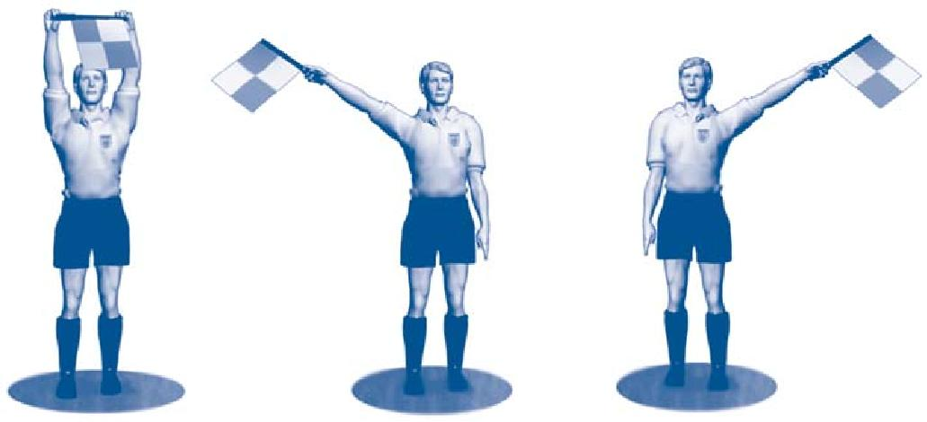

Remplacement | Rentrée de touche | Rentrée de touche
 | pour l’équipe qui | pour l’équipe qui
 | attaque | défend
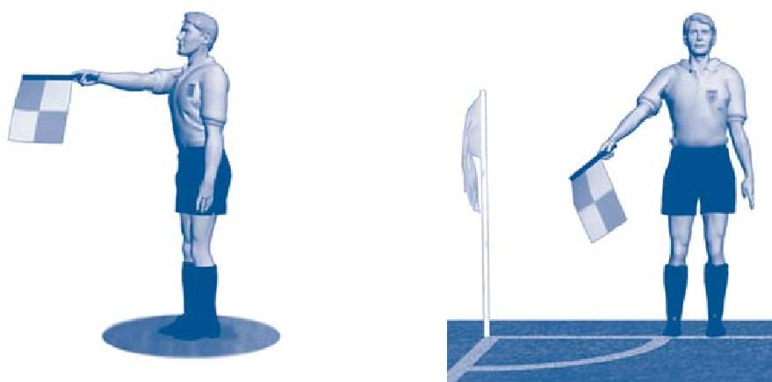

Coup de pied de but Coup de pied de coin

SIGNAUX DE L’ARBITRE ASSISTANT | 97
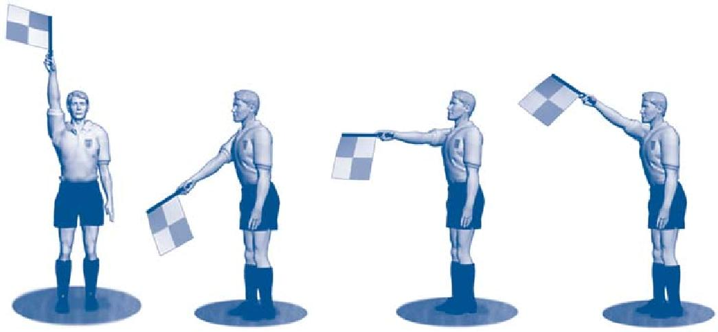

Hors-jeu | Hors-jeu de ce | Hors-jeu au milieu | Hors-jeu à l’opposé
 | côté-ci du terrain | du terrain
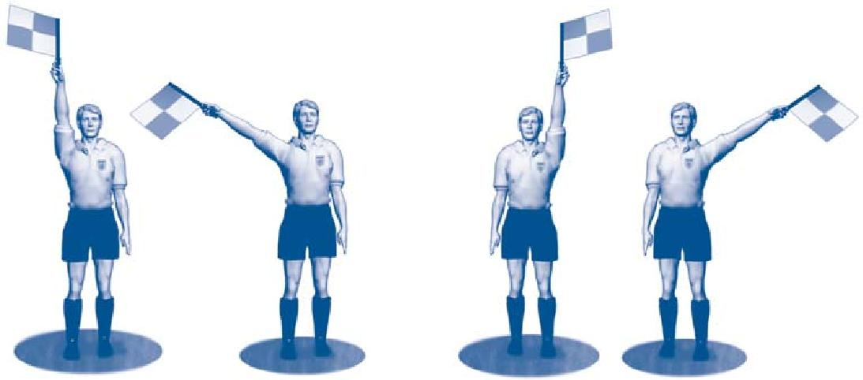

Faute du défenseur Faute de l’attaquant

98 SIGNAUX DE L’ARBITRE ASSISTANT

Technique de drapeau et coopération avec l’arbitre

Le drapeau de l’arbitre assistant doit toujours être visible par l’arbitre, déployé et ce même pendant la course.

Pour faire un signal, l’arbitre assistant doit interrompre sa course, se placer face au terrain, échanger un regard avec l’arbitre et lever son drapeau avec des gestes posés (sans agitation ni exagération). Le drapeau se veut une extension du bras.

Les arbitres assistants doivent tenir leur drapeau de la même main pour les signaux d’une même séquence. Si les circonstances changent et si le signal suivant doit se faire de l’autre main, l’arbitre assistant changera son drapeau de main au-dessous du niveau de la taille.

Si l’arbitre assistant signale si le ballon est hors du jeu, il doit maintenir son signal jusqu’à ce que l’arbitre en prenne acte.

Si l’arbitre assistant signale un acte de brutalité et si son signal n’est pas remarqué immédiatement :
- si le match a été interrompu pour sanction disciplinaire, il reprendra conformément aux Lois du Jeu (coup franc, coup de pied de réparation, etc.) ;
- si le jeu a déjà repris, l’arbitre pourra prendre des mesures disciplinaires mais ne pourra accorder ni coup franc ni coup de pied de réparation.

SIGNAUX DE L’ARBITRE ASSISTANT | 99

Rentrée de touche

Si le ballon franchit la ligne de touche près de l’endroit où se trouve l’arbitre assistant, celui-ci indiquera la direction de la rentrée de touche à l’aide d’un signal direct.

Si le ballon franchit la ligne de touche loin de l’endroit où se trouve l’arbitre assistant et que la rentrée de touche est évidente, l’arbitre assistant en indiquera également la direction à l’aide d’un signal direct.

Si le ballon franchit la ligne de touche loin de l’endroit où se trouve l’arbitre assistant mais semble toujours en jeu ou si l’arbitre assistant a un doute,

il lèvera son drapeau pour informer l’arbitre que le ballon est hors du jeu, consultera celui-ci du regard et suivra son signal.

Coup de pied de coin / Coup de pied de but

Si le ballon franchit la ligne de but près de l’endroit où se trouve l’arbitre assistant, celui-ci fera un signal direct de la main droite (pour un meilleur champ de vision) afin d’indiquer s’il s’agit d’un coup de pied de but ou d’un coup de pied de coin.

Si le ballon franchit la ligne de but près de l’endroit où se trouve l’arbitre assistant mais si le ballon semble toujours en jeu, l’arbitre assistant lèvera tout d’abord son drapeau pour informer l’arbitre que le ballon est hors du jeu et n’indiquera que par la suite s’il convient d’accorder un coup de pied de but ou un coup de pied de coin.

Si le ballon franchit la ligne de but loin de l’endroit où se trouve l’arbitre assistant, celui-ci lèvera son drapeau pour informer l’arbitre que le ballon n’est plus en jeu, le consultera du regard et suivra sa décision. L’arbitre assistant peut également faire un signal direct si la décision est évidente.

100 SIGNAUX DE L’ARBITRE ASSISTANT

Hors-jeu

En cas de hors-jeu, l’arbitre assistant doit tout d’abord lever son drapeau. Il l’utilisera ensuite pour indiquer à quel endroit du terrain l’infraction a été commise.

Si l’arbitre ne voit pas immédiatement le drapeau, l’arbitre assistant devra maintenir son signal jusqu’à ce que l’arbitre en prenne acte ou que le ballon soit clairement contrôlé par l’équipe qui défend.

L’arbitre assistant doit lever son drapeau de la main droite afin d’avoir un meilleur champ de vision.

Remplacement

Pour ce qui est des remplacements, l’arbitre assistant doit préalablement être informé par le quatrième officiel, puis faire un signe à l’arbitre lors de la

prochaine interruption de jeu. L’arbitre assistant n’a pas besoin d’aller jusqu’à la ligne médiane car la procédure de remplacement est exécutée par le quatrième officiel.

En l’absence de quatrième officiel, l’arbitre assistant doit participer à l’exécution des procédures de remplacement. Dans ce cas, l’arbitre attendra que l’arbitre assistant ait repris sa place pour siffler la reprise du jeu.

SIGNAUX DE L’ARBITRE ASSISTANT 101

Fautes

L’arbitre assistant doit lever son drapeau lorsqu’une faute ou une incorrection est commise tout près de lui ou hors du champ de vision de l’arbitre. Dans toute autre situation, il ne doit donner son avis que si on le lui demande. Il rapportera alors à l’arbitre ce qu’il a vu et entendu en indiquant les joueurs impliqués.

Avant de signaler une faute, l’arbitre assistant doit s’assurer que :

- la faute a été commise hors du champ de vision de l’arbitre ou que le champ de vision de l’arbitre était obstrué ;
- l’arbitre n’aurait pas appliqué la règle de l’avantage s’il avait vu la faute.

Si une faute ou une incorrection est commise, l’arbitre assistant doit :

- lever son drapeau de la même main que celle qu’il utilisera pour le reste du signal, de manière à indiquer clairement à l’arbitre la victime de la faute ;
- échanger un regard avec l’arbitre ;

- agiter légèrement son drapeau (en évitant tout mouvement trop ample ou agressif) ;
- utiliser le signal sonore électronique si nécessaire.

L’arbitre assistant doit faire preuve de discernement pour permettre au jeu de se poursuivre : il ne lèvera donc pas son drapeau si l’équipe victime de la faute peut bénéficier de l’avantage. Dans ce cas, il est très important que l’arbitre assistant et l’arbitre se consultent du regard.

102 SIGNAUX DE L’ARBITRE ASSISTANT

Fautes commises hors de la surface de réparation

Si une faute est commise hors de la surface de réparation (à ses abords), l’arbitre assistant doit consulter l’arbitre du regard pour voir où il est placé et quelle mesure il a prise. L’arbitre assistant se tiendra à hauteur de la surface de réparation et lèvera son drapeau si nécessaire.

Dans les situations de contre-attaque, l’arbitre assistant doit être capable d’indiquer si une faute a été commise ou non et si la faute a été commise à l’intérieur ou à l’extérieur de la surface de réparation, ce qui est une priorité absolue. Il précisera également la sanction disciplinaire à prendre.

Fautes à l’intérieur de la surface de réparation

Si une faute est commise à l’intérieur de la surface de réparation, hors du champ de vision de l’arbitre, notamment à proximité de l’endroit où se trouve l’arbitre assistant, ce dernier devra tout d’abord consulter l’arbitre du regard pour voir où il se trouve et quelle décision il a prise. Si l’arbitre n’a pas pris

de décision, l’arbitre assistant lèvera son drapeau et utilisera le signal sonore électronique, puis longera la ligne de touche en direction du drapeau de coin.

Altercation générale

En cas d’altercation générale, l’arbitre assistant le plus proche peut entrer sur le terrain pour aider l’arbitre. L’autre arbitre assistant observera et consignera par écrit le déroulement de l’incident.

Consultation

Concernant les questions disciplinaires, un regard et un signe discret de la main de l’arbitre assistant à l’arbitre peuvent parfois suffire.

Dans les cas où une consultation directe s’impose, l’arbitre assistant peut pénétrer de deux ou trois mètres sur le terrain si nécessaire. Lorsqu’ils s’entretiennent, l’arbitre et l’arbitre assistant doivent se tourner vers le terrain pour que leur conversation ne puisse être entendue.

SIGNAUX DE L’ARBITRE ASSISTANT 103

Distance du mur

Si un coup franc est accordé tout près de la ligne de touche, l’arbitre assistant peut entrer sur le terrain de jeu pour contrôler que le mur se trouve bien à 9,15 mètres du ballon. Dans ce cas, l’arbitre attendra que l’arbitre assistant ait repris sa place pour siffler la reprise du jeu.

104 LOI 7 – DURÉE DU MATCH

Récupération des arrêts de jeu

De nombreux arrêts de jeu sont tout à fait normaux (rentrées de touche, coups de pied de but, etc.). Il convient donc de n’accorder de temps additionnel que si ces arrêts de jeu sont excessifs.

Le quatrième officiel doit indiquer le minimum de temps additionnel décidé par l’arbitre à la fin de la dernière minute de chaque période de jeu.

L’annonce du temps additionnel n’indique pas le temps exact qu’il reste à jouer. Le temps additionnel peut être plus important si l’arbitre le considère opportun, mais il ne peut en aucun cas être réduit.

L’arbitre ne peut compenser une erreur de chronométrage survenue en première mi-temps en augmentant ou réduisant la durée de la seconde mi-temps.

LOI 8 – COUP D’ENVOI ET REPRISE DU JEU 105

Balle à terre

Tout joueur peut disputer le ballon (le gardien également). Il n’existe pas de nombre minimum ou maximum de joueurs pour disputer une balle à terre. L’arbitre n’a pas le pouvoir de décider qui peut ou ne peut pas disputer la balle à terre.

- LOI 9 – BALLON EN JEU ET HORS DU JEU

  - l’intérieur du terrain, le ballon touche une personne autre qu’un joueur

Si le ballon, lorsqu’il est en jeu, touche l’arbitre ou un arbitre assistant qui se trouve temporairement sur le terrain, le jeu se poursuit car l’arbitre et les arbitres assistants font partie du jeu.

LOI 10 – BUT MARQUÉ 107

Pas but

Si l’arbitre accorde un but avant que le ballon ait entièrement franchi la ligne de but et réalise immédiatement son erreur, le match devra reprendre par une balle à terre à l’endroit où se trouvait le ballon au moment de l’interruption du jeu, à moins qu’il ne se soit trouvé à l’intérieur de la surface de but auquel cas l’arbitre laissera le ballon tomber sur la ligne de la surface de but qui est parallèle à la ligne de but, et ce au point le plus proche de celui où se trouvait le ballon lorsque le jeu a été arrêté.

Technologie sur la ligne de but

Principe de la technologie sur la ligne de but

- La technologie sur la ligne de but s’applique uniquement sur la ligne de but et uniquement afin de déterminer si un but a été inscrit ou non.
- Le système de technologie sur la ligne de but doit être conforme au Programme Qualité de la FIFA pour la technologie sur la ligne de but.
- L’information selon laquelle un but a été marqué ou non doit être automatiquement transmise en l’espace d’une seconde.
- L’information confirmant qu’un but a été marqué ou non doit être communiquée par le système de technologie sur la ligne de but uniquement aux officiels de match (par l’intermédiaire de la montre de l’arbitre, par vibration et signal visuel).

Exigences et spécifications de la technologie sur la ligne de but

Si la technologie sur la ligne de but est utilisée en compétition, les organisateurs doivent s’assurer que le système répond aux exigences fixées par le Manuel de tests du Programme Qualité de la FIFA pour la technologie sur la ligne de but. Ce manuel doit être approuvé par l’International Football Association Board. Un institut de tests indépendant doit vérifier la précision et la fonctionnalité des différents systèmes conformément au Manuel de tests.

108 LOI 11 – HORS-JEU

Définitions

Dans le cadre de la Loi 11 relative au hors-jeu, les définitions suivantes

s’appliquent :

- « Plus près de la ligne de but adverse » signifie que n’importe quelle partie de la tête, du corps ou des pieds du joueur est plus près de la ligne de but adverse qu’à la fois le ballon et l’avant-dernier adversaire. Les bras ne sont pas inclus dans la définition.
- « Intervenir dans le jeu » signifie jouer ou toucher le ballon passé ou touché par un coéquipier.
- « Interférer avec un adversaire » signifie empêcher un adversaire de jouer ou d’être en position de jouer le ballon en entravant clairement sa vision du jeu ou en lui disputant le ballon.
- « Tirer un avantage » d’une position de hors-jeu signifie jouer un ballon

  - qui a rebondit sur un poteau ou la transversale dans sa direction ou jouer un ballon qui a rebondi sur ou a été dévié par un adversaire dans sa direction alors qu’il était en position de hors-jeu
  - qui a rebondi sur, a été dévié par un joueur ou repoussé par le gardien – ou tout joueur le suppléant –, alors qu’il était en position de hors-jeu

Un joueur en position de hors-jeu qui reçoit un ballon joué délibérément par un adversaire (à l’exclusion d’un ballon repoussé par le gardien ou par tout joueur le suppléant), n’est pas considéré comme tirant un quelconque avantage de sa position.

LOI 11 – HORS-JEU 109

Infractions

Lorsqu’un hors-jeu est sifflé, l’arbitre accorde un coup franc indirect à l’endroit où le joueur en infraction se trouvait au moment où le ballon lui a été adressé par un de ses coéquipiers.

Si un joueur de l’équipe qui défend quitte le terrain pour quelque raison que ce soit sans la permission de l’arbitre, il sera – jusqu’au prochain arrêt de jeu – considéré comme étant sur sa ligne de but ou sur la ligne de touche pour toute situation de hors jeu. Si le joueur quitte le terrain de jeu délibérément, il doit être averti au prochain arrêt de jeu.

Un joueur se trouvant en position de hors-jeu ne sera en revanche pas sanctionné s’il sort du terrain pour montrer à l’arbitre qu’il ne fait pas action de jeu. Toutefois, si l’arbitre considère qu’il est sorti du terrain pour des raisons tactiques et qu’il a tiré un avantage indu en retournant ensuite sur le terrain, le joueur devra être averti pour comportement antisportif. Le joueur doit demander à l’arbitre l’autorisation de retourner sur le terrain.

Si un joueur en position d’attaquant demeure immobile dans le but au moment où le ballon franchit la ligne de but, le but doit être accordé. Toutefois, si ce joueur distrait un adversaire, le but ne sera pas validé et le joueur sera averti pour comportement antisportif ; le match devra reprendre par une balle à terre à l’endroit où se trouvait le ballon au moment de l’interruption du jeu, à moins qu’il ne se soit trouvé à l’intérieur de la surface de but auquel cas l’arbitre laissera le ballon tomber sur la ligne de la surface de but qui est parallèle à

la ligne de but, et ce au point le plus proche de celui où se trouvait le ballon lorsque le jeu a été arrêté.

110 LOI 11 – HORS-JEU
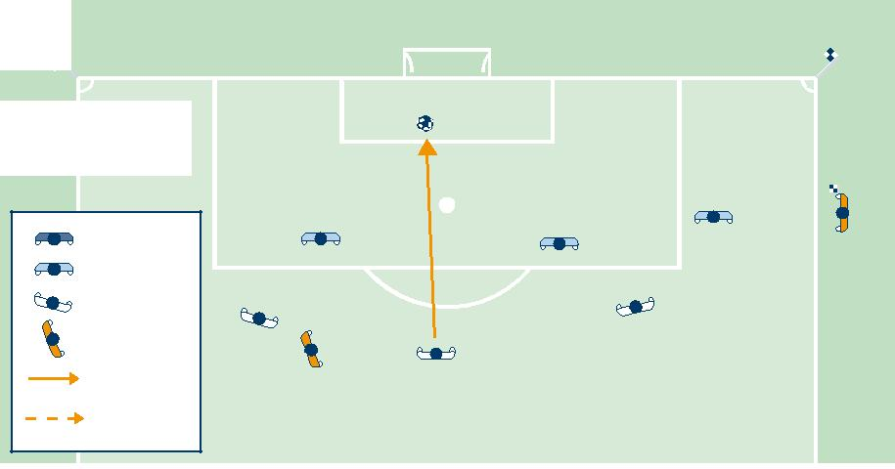

1

Infraction de hors-jeu

Gardien de but

Défenseur

Attaquant

Arbitre

Déplacement du ballon

Déplacement du joueur

Intervenir dans le jeu

(A)

(GB)

Un attaquant en position de hors-jeu (A), n’influençant pas un adversaire, touche le ballon.
L’arbitre assistant doit lever son drapeau dès que le joueur touche le ballon.
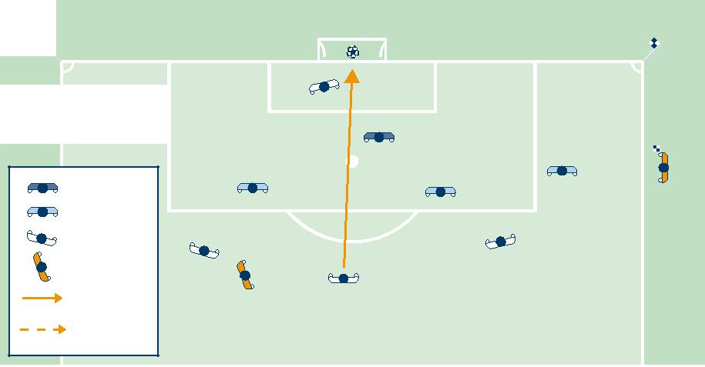

2 | Intervenir dans le jeu
Pas d’infraction | (A)
de hors-jeu | (GB)

Gardien de but

Défenseur

Attaquant

Arbitre

Déplacement du ballon

Déplacement du joueur

Un attaquant en position de hors-jeu (A), n’interférant pas avec un adversaire, ne touche pas le ballon.
Le joueur ne peut être pénalisé car il n’a pas touché le ballon.

LOI 11 – HORS-JEU 111
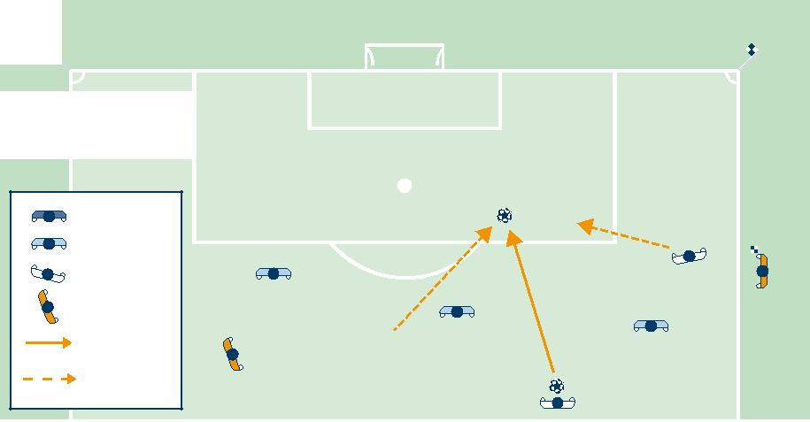

3

Pas d’infraction de hors-jeu

Gardien de but

Défenseur

Attaquant

Arbitre

Déplacement du ballon

Déplacement du joueur

Intervenir dans le jeu

(GB)

(A)

(B)

Un attaquant en position de hors-jeu (A) court en direction du ballon et un coéquipier qui n’est pas en position de hors-jeu (B) court aussi en direction du ballon et le joue.
Le joueur (A) ne peut être pénalisé car il n’a pas touché le ballon.
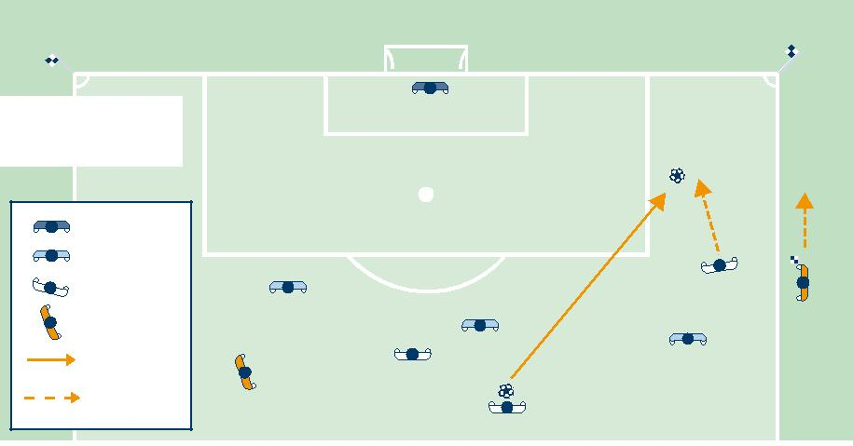

4 | Intervenir dans le jeu

Infraction de hors-jeu

(GB)

Gardien de but

Défenseur
(A)
Attaquant

Arbitre

Déplacement du ballon

Déplacement du joueur

La position de hors-jeu du joueur (A) peut être sanctionnée avant que le ballon ne soit joué ou touché si, de l’avis de l’arbitre, aucun autre coéquipier qui n’est pas en position de hors-jeu n’est en mesure de jouer le ballon.

112 LOI 11 – HORS-JEU
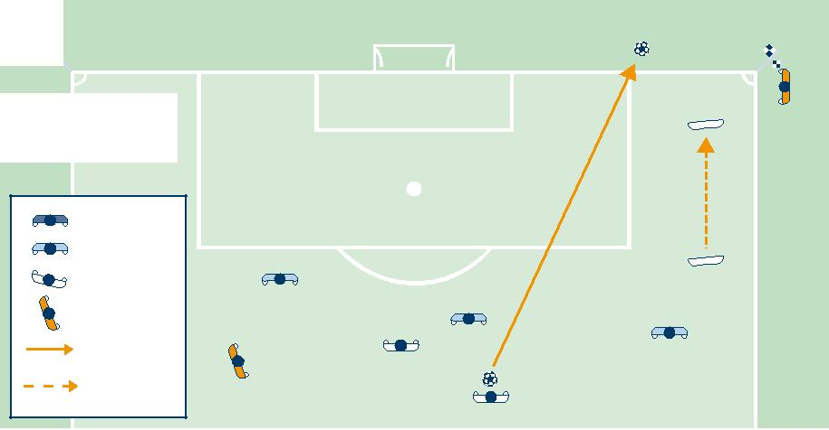

5

Coup de pied de but

Gardien de but

Défenseur

Attaquant

Arbitre

Déplacement du ballon

Déplacement du joueur

Intervenir dans le jeu

(GB)
(2)

(1)

Un attaquant en position de hors-jeu (1) court en direction du ballon et ne

touche pas le ballon.

L’arbitre assistant doit signaler un coup de pied de but.
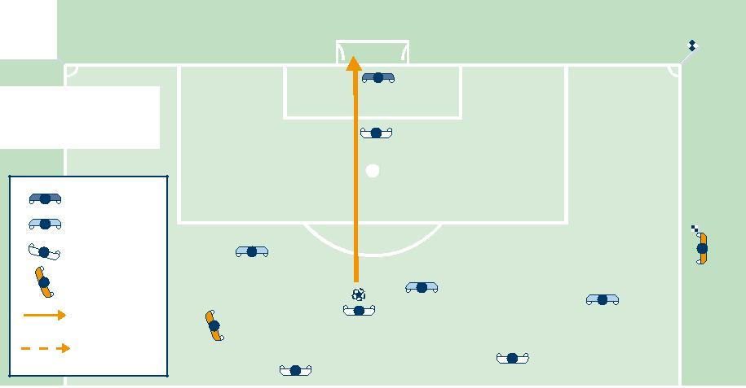

6 | Influencer un adversaire
Infraction de | (GB)
hors-jeu | (A)

Gardien de but

Défenseur

Attaquant

Arbitre

Déplacement du ballon

Déplacement du joueur

Un attaquant en position de hors-jeu (A) obstrue le champ de vision du gardien de but. Il doit être pénalisé car il empêche un adversaire de jouer ou pouvoir jouer le ballon.

LOI 11 – HORS-JEU 113
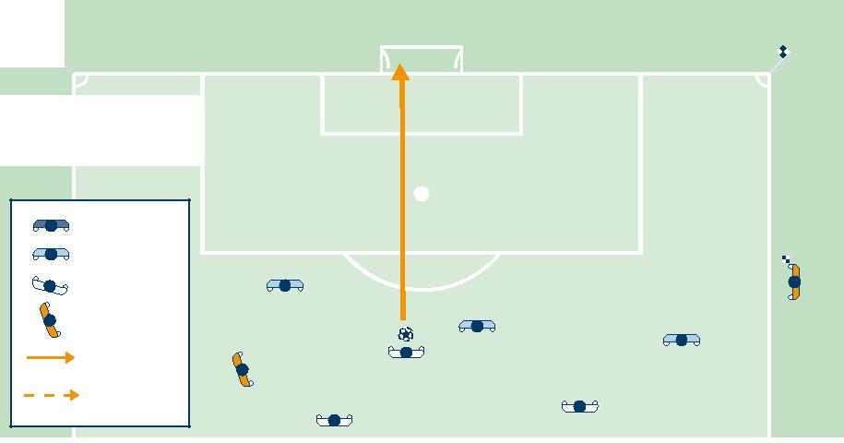

7

Pas d’infraction de hors-jeu

Gardien de but

Défenseur

Attaquant

Arbitre

Déplacement du ballon

Déplacement du joueur

Influencer un adversaire

(GB)

(A)

Un attaquant en position de hors-jeu (A) ne gêne pas le champ de vision du

gardien de but et ne lui dispute pas le ballon.
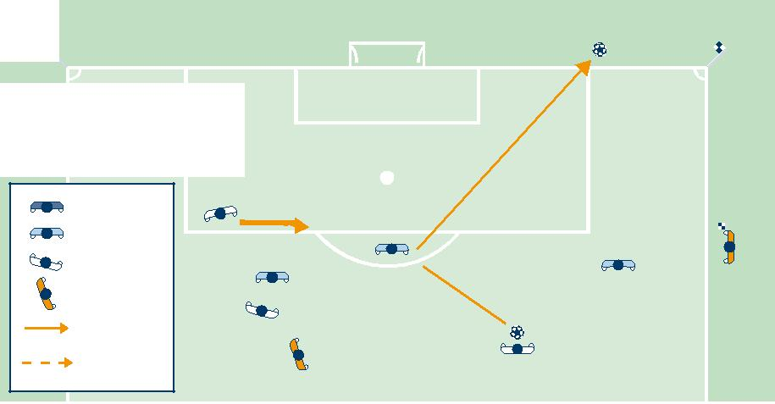

8

Pas d’infraction de hors-jeu

Coup de pied de coin

Influencer un adversaire

(GB)

Gardien de but

Défenseur

Attaquant

Arbitre

Déplacement du ballon

Déplacement du joueur

(A)

(B)

Un attaquant en position de hors-jeu (A) court en direction du ballon mais n’empêche pas l’adversaire de jouer ou de pouvoir jouer le ballon.
Le joueur (A) ne dispute pas le ballon à l’adversaire (B).

114 LOI 11 – HORS-JEU
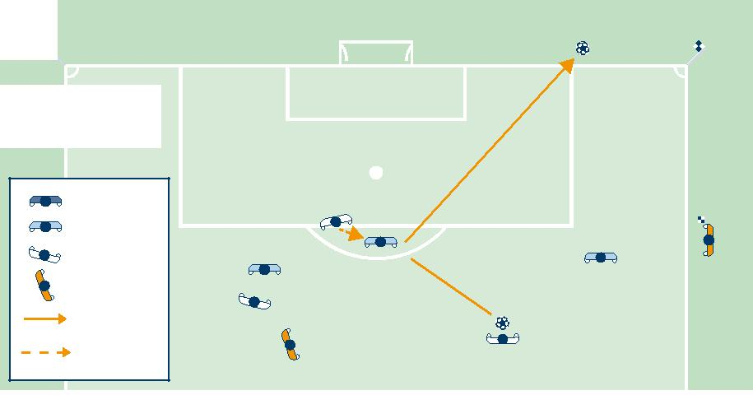

9

Infraction de hors-jeu

Gardien de but

Défenseur

Attaquant

Arbitre

Déplacement du ballon

Déplacement du joueur

Influencer un adversaire

(GB)

(A)

(B)

Un attaquant en position de hors-jeu (A) court en direction du ballon et empêche l’adversaire (B) de jouer ou de pouvoir jouer le ballon en lui disputant le ballon.
Le joueur (A) dispute le ballon à l’adversaire (B).
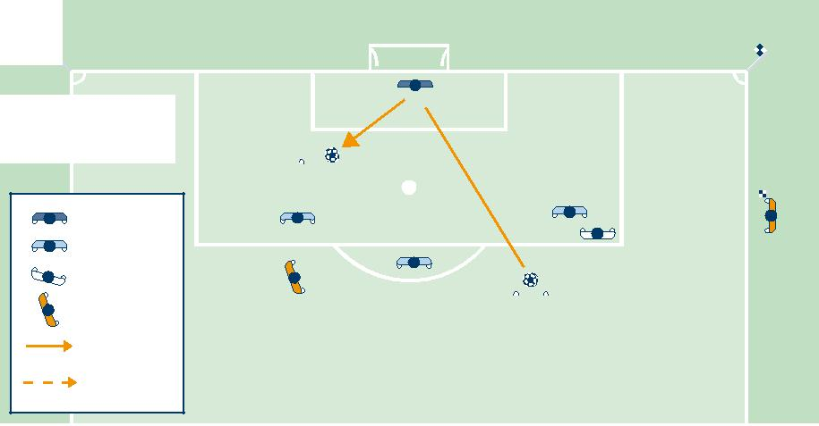

10

Infraction de hors-jeu

Gardien de but

Défenseur

Attaquant

Arbitre

Déplacement du ballon

Déplacement du joueur

Tirer avantage

(GB)

(B)

(A)

L’attaquant (B) en position de hors-jeu est pénalisé pour avoir joué ou touché le ballon qui a rebondit sur, a été dévié ou repoussé par le gardien alors qu’il était en position de hors-jeu au moment où le ballon a été touché

ou joué par un coéquipier.

LOI 11 – HORS-JEU 115
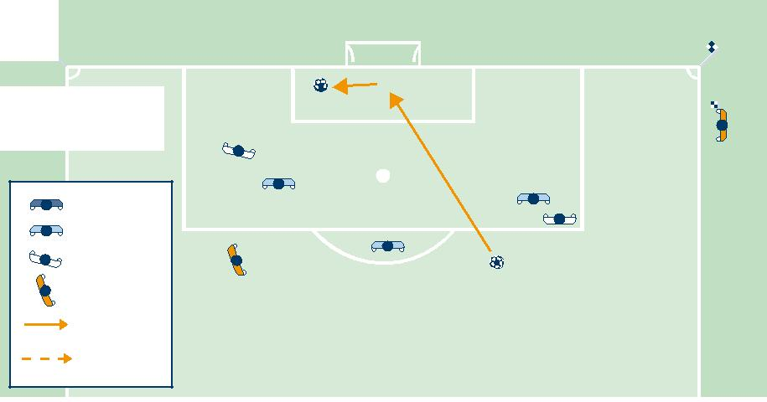

11

Infraction de hors-jeu

Gardien de but

Défenseur

Attaquant

Arbitre

Déplacement du ballon

Déplacement du joueur

Tirer avantage

(C)
(B)
(GB)

(A)

L’attaquant (B) en position de hors-jeu est pénalisé pour avoir joué ou touché le ballon qui a rebondit sur, a été dévié ou repoussé par l’adversaire défendant (C) alors qu’il était en position de hors-jeu au moment où le ballon a été touché ou joué par un coéquipier.
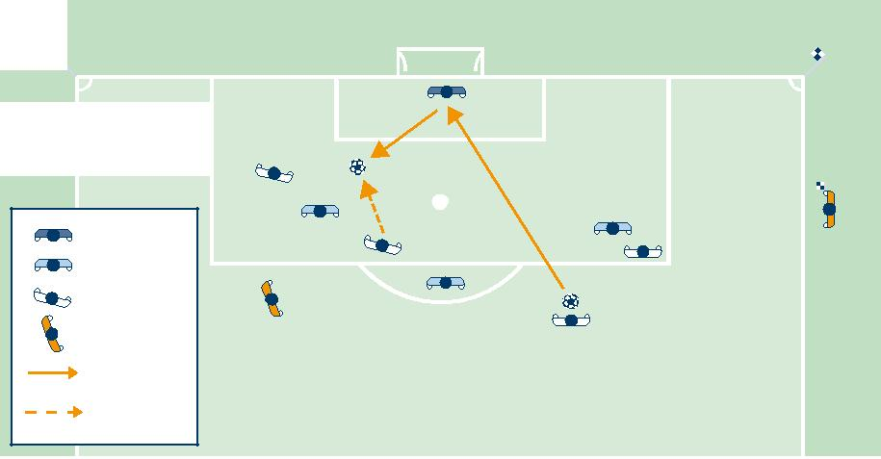

12 | Tirer avantage
Pas d’infraction | (GB)
de hors-jeu
 | (C)
Gardien de but | (B)
Défenseur
Attaquant | (A)
Arbitre | (A)

Déplacement du ballon

Déplacement du joueur

Le tir d’un coéquipier (A) rebondit sur, est dévié ou repoussé par le gardien de but. Le joueur (B), qui n’est pas en position de hors-jeu, joue le ballon.
Le joueur (C) en position de hors-jeu n’est pas pénalisé car il n’a pas tiré avantage de sa position puisqu’il n’a pas touché ou joué le ballon.

116 LOI 11 – HORS-JEU
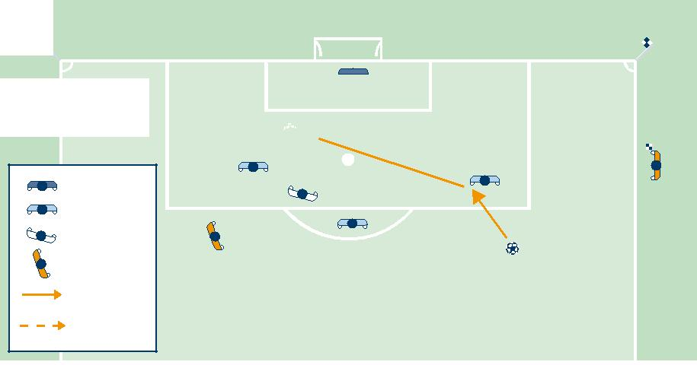

13

Infraction de hors-jeu

Gardien de but

Défenseur

Attaquant

Arbitre

Déplacement du ballon

Déplacement du joueur

Tirer avantage

(GB)

(B)

(A)

Le tir d’un coéquipier (A) rebondit sur ou est dévié par un adversaire et arrive sur l’attaquant (B) qui doit alors être pénalisé pour avoir joué ou touché le ballon alors qu’il était auparavant en position de hors-jeu.
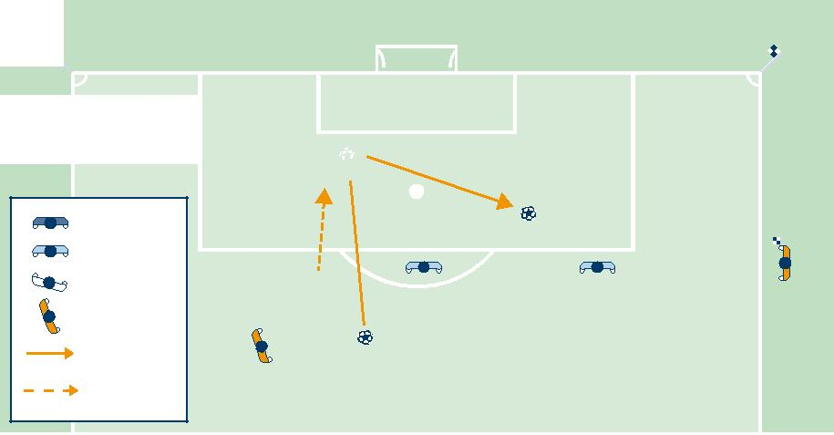

14

Pas d’infraction de hors-jeu

Gardien de but

Défenseur

Attaquant

Arbitre

Déplacement du ballon

Déplacement du joueur

Tirer avantage

(GB)

(B2)

(C)

(B1)

(A)

Un attaquant (C) en position de hors-jeu ne gêne pas l’adversaire lorsqu’un coéquipier (A) passe le ballon au joueur (B1) qui n’est pas en position de hors-jeu et court en direction du but adverse puis passe (B2) le ballon au coéquipier

(C).

L’attaquant (C) ne peut être pénalisé car lorsque le ballon lui a été passé, il

n’était pas en position de hors-jeu.

LOI 12 – FAUTES ET INCORRECTIONS 117

Conditions de base pour une faute

Pour qu’une faute soit caractérisée, l’infraction :

- doit avoir été commise par un joueur ;

- doit s’être produite sur le terrain de jeu ;

- doit s’être produite pendant que le ballon était en jeu.

Si l’arbitre interrompt le match en raison d’une infraction commise en dehors des limites du terrain de jeu (lorsque le ballon est en jeu), le jeu reprendra par une balle à terre à l’endroit où se trouvait le ballon au moment de l’interruption du jeu, à moins qu’il ne se soit trouvé à l’intérieur de la surface de but auquel cas l’arbitre laissera le ballon tomber sur la ligne de la surface de but qui est parallèle à la ligne de but, et ce au point le plus proche de celui où se trouvait le ballon lorsque le jeu a été arrêté.

Inadvertance, témérité, excès d’engagement

Par « imprudence » on entend l’attitude d’un joueur qui charge un adversaire sans attention ni égard, ou qui agit sans précaution.
- Une faute commise par imprudence n’appelle aucune sanction disciplinaire supplémentaire.

Par « témérité » on entend l’attitude d’un joueur qui agit en ne tenant aucunement compte du caractère dangereux ou des conséquences de son acte pour son adversaire.
- Un joueur qui fait preuve de témérité doit être averti.

Par « excès d’engagement » on entend l’attitude d’un joueur qui fait un usage excessif de la force au risque de blesser son adversaire.
- L’usage d’une force excessive doit entraîner l’exclusion.

Charger un adversaire

Charger l’adversaire consiste à essayer de conquérir de l’espace par contact physique à distance de jeu du ballon, sans faire usage de ses bras ni de ses coudes.

118 LOI 12 – FAUTES ET INCORRECTIONS

Charger l’adversaire est une faute si l’action s’accompagne :

- d’imprudence ;

- de témérité ;

- d’excès d’engagement.

Tenir un adversaire

« Tenir un adversaire » consiste à l’empêcher d’avancer ou de se déplacer, que ce soit à l’aide des mains, des bras ou du corps.

Les arbitres sont appelés à intervenir rapidement et avec fermeté à l’encontre des joueurs qui tiennent leur adversaire, notamment à l’intérieur de la surface de réparation lors des coups de pied de coin et des coups francs.

Dans ces situations, l’arbitre :

- doit mettre en garde tout joueur qui tient un adversaire avant que le ballon ne soit en jeu ;
- doit avertir le joueur s’il continue de tenir l’adversaire avant que le ballon ne soit en jeu ;
- doit accorder un coup franc direct ou un coup de pied de réparation et avertir le joueur s’il tient l’adversaire après la mise en jeu du ballon.

Si un défenseur commence à tenir un attaquant à l’extérieur de la surface de réparation mais poursuit son infraction à l’intérieur de la surface, l’arbitre accordera un coup de pied de réparation.

Sanctions disciplinaires

- Un avertissement pour comportement antisportif doit être infligé au joueur qui tient un adversaire pour l’empêcher de prendre possession du ballon ou de se placer dans une position avantageuse.
- Un joueur doit être exclu s’il annihile une occasion de but manifeste en tenant un adversaire.
- Aucune autre situation où un adversaire est tenu ne donnera lieu à une sanction disciplinaire.

LOI 12 – FAUTES ET INCORRECTIONS 119

Reprise du jeu

- Coup franc direct de l’endroit où la faute a été commise (voir Loi 13 – Lieu d’exécution du coup franc) ou coup de pied de réparation si la faute a été commise dans la surface de réparation.

Toucher le ballon des mains

Il y a main lorsqu’il y a contact délibéré entre le ballon et la main ou le bras.

L’arbitre doit prendre en considération les critères suivants :

- le mouvement de la main en direction du ballon (et non du ballon en direction de la main) ;
- la distance entre l’adversaire et le ballon (ballon inattendu) ;

- la position de la main, qui ne vaut pas nécessairement infraction ;

- le fait que le ballon soit touché avec un objet tenu dans la main (vêtements, protège-tibias, etc.), ce qui vaut infraction ;
- le fait que le ballon soit touché par un objet lancé (chaussure, protège-tibias, etc.), ce qui vaut infraction.

Sanctions disciplinaires

Dans certaines circonstances, un joueur touchant délibérément le ballon de la

main doit recevoir un avertissement pour comportement antisportif s’il :

- touche délibérément le ballon de la main pour empêcher un adversaire d’en prendre possession ;
- tente de marquer un but en touchant délibérément le ballon de la main.

Un joueur sera toutefois exclu du terrain de jeu s’il empêche l’équipe adverse de marquer ou s’il annihile une occasion de but manifeste en touchant délibérément le ballon de la main. La sanction n’est pas dictée par le fait que le joueur a délibérément fait une main mais qu’il a empêché l’équipe adverse de marquer un but par son intervention inacceptable et déloyale.

Reprise du jeu

- Coup franc direct de l’endroit où la faute a été commise (voir Loi 13 – Lieu d’exécution du coup franc) ou coup de pied de réparation si la faute a été commise dans la surface de réparation.

120 LOI 12 – FAUTES ET INCORRECTIONS

Hors de sa propre surface de réparation, le gardien de but est soumis aux mêmes restrictions que les autres joueurs concernant le contact entre le ballon et les mains. À l’intérieur de sa propre surface de réparation, il ne peut être

ni coupable de faute de main passible d’un coup franc direct, ni coupable d’aucune incorrection relative à un contact entre la main et le ballon. Il peut cependant être sanctionné d’un coup franc indirect pour différents types de fautes.

Infraction commises par le gardien de but

Le gardien de but n’est pas autorisé à tenir le ballon dans ses mains pendant plus de six secondes. Il est considéré comme en possession du ballon :

- lorsqu’il tient le ballon entre ses mains ou entre sa main et une surface (le sol, son corps, etc.) ;
- lorsqu’il tient le ballon sur sa main ouverte ;

- lorsqu’il fait rebondir le ballon sur le sol ou qu’il le lance en l’air.

Si un gardien de but tient le ballon dans ses mains, l’adversaire ne peut pas le lui contester.

Le gardien de but n’est pas autorisé à toucher le ballon de la main à l’intérieur de sa propre surface de réparation dans les circonstances suivantes :

- après l’avoir lâché, sans qu’il ait été touché par un autre joueur ;

– Le gardien de but est réputé en possession du ballon dès que celui-ci entre en contact avec une partie quelconque de ses mains ou de ses bras, sauf si le ballon rebondit accidentellement sur le gardien de but, par exemple à l’occasion d’un arrêt.
– Il est donc également en possession du ballon à partir du moment où il le fait ricocher intentionnellement sur sa main ou le bras.
- sur une passe bottée délibérément par un coéquipier ;

- directement sur une rentrée de touche effectuée par un coéquipier.

Reprise du jeu

- Coup franc indirect de l’endroit où la faute a été commise (voir Loi 13 – Lieu d’exécution du coup franc).

LOI 12 – FAUTES ET INCORRECTIONS 121

Fautes sur le gardien de but

- Il y a faute lorsqu’un joueur empêche le gardien de but de lâcher le ballon des mains.
- Un joueur doit être pénalisé pour jeu dangereux s’il joue ou tente de jouer le ballon alors que le gardien de but est en train de le lâcher.
- Il y a faute lorsqu’un joueur entrave de façon antisportive les mouvements du gardien de but, notamment lors de l’exécution d’un coup de pied de coin.

Jeu dangereux

Par « jeu dangereux » on entend toute action d’un joueur qui, en essayant de jouer le ballon, risque de blesser quelqu’un (y compris lui-même). Le jeu
dangereux se commet à proximité d’un adversaire et empêche celui-ci de jouer le ballon par crainte d’être blessé.

Un ciseau ou un coup de pied retourné est autorisé si, de l’avis de l’arbitre, il ne représente pas de danger pour l’adversaire.

Le jeu dangereux n’implique pas de contact physique entre les joueurs. En cas de contact physique, l’action devient une faute qui peut être sanctionnée par un coup franc direct ou un coup de pied de réparation. En cas de contact physique, l’arbitre doit sérieusement envisager la probabilité qu’une incorrection a aussi été commise.

Sanctions disciplinaires

- Si un joueur se rend coupable de jeu dangereux lors d’une conquête

« normale » du ballon, l’arbitre ne prendra pas de sanction disciplinaire. Si l’action comporte un risque de blessure évident, l’arbitre devra avertir le joueur.
- Si un joueur annihile une occasion de but manifeste par un jeu dangereux, l’arbitre devra l’exclure du terrain.

122 LOI 12 – FAUTES ET INCORRECTIONS

Reprise du jeu

- Coup franc indirect de l’endroit où la faute a été commise (voir Loi 13 – Lieu d’exécution du coup franc).
- En cas de contact, une faute de nature différente a été commise et la sanction peut alors être un coup franc direct ou un coup de pied de réparation.

Faire obstacle à la progression d’un adversaire

Par « faire obstacle à la progression d’un adversaire » on entend couper la trajectoire d’un adversaire pour le gêner, le bloquer, le ralentir, ou l’obliger à changer de direction lorsqu’aucun des joueurs n’est à distance de jeu du ballon.

Tous les joueurs ont le droit de se trouver sur le terrain, se trouver sur le chemin d’un adversaire n’est pas pareil qu’entraver sa progression.

Protéger le ballon est autorisé. Un joueur qui se place entre un adversaire et le ballon pour des raisons tactiques ne peut être considéré comme coupable d’une faute pour autant que le ballon reste à distance de jeu et qu’il ne tienne pas l’adversaire à distance avec ses bras ou son corps. Si le ballon se trouve à

distance de jeu, le joueur peut être chargé (dans le respect des Lois du Jeu) par un adversaire.

Reprise du jeu retardée pour infliger un carton

Lorsque l’arbitre a décidé de distribuer un carton pour avertir ou exclure un joueur, le jeu ne doit pas reprendre avant que la sanction ait été infligée.

LOI 12 – FAUTES ET INCORRECTIONS 123

Avertissement pour comportement antisportif

Un joueur peut être averti pour comportement antisportif notamment s’il :

- commet, avec témérité, l’une des sept fautes sanctionnées par un coup franc direct ;
- commet une faute à des fins tactiques pour interférer dans une attaque prometteuse ou la faire échouer ;
- tient un adversaire à des fins tactiques pour l’écarter du ballon ou l’empêcher d’en prendre possession ;
- touche le ballon de la main pour empêcher un adversaire d’en prendre possession ou de développer une attaque (à l’exception du gardien de but dans sa propre surface de réparation) ;
- tente de marquer un but en jouant le ballon de la main (la simple tentative de marquer un but est une incorrection, qu’elle réussisse ou non) ;
- tente de tromper l’arbitre en feignant d’être blessé ou victime d’une faute (simulation) ;
- remplace le gardien de but pendant le jeu ou sans l’autorisation de l’arbitre ;
- se comporte d’une manière irrespectueuse pour le jeu ;

- joue le ballon alors qu’il est en train de quitter le terrain après en avoir reçu l’autorisation ;
- distrait verbalement un adversaire durant le jeu ou à la reprise du jeu ;

- trace des marques non autorisées sur le terrain de jeu ;

- use délibérément d’un stratagème, alors que le ballon est en jeu, pour passer le ballon à son gardien de la tête, de la poitrine, du genou etc. dans le but de contourner la lettre et l’esprit de la Loi 12 et ce, que le gardien touche ou non le ballon des mains. Le jeu devra reprendre par un coup franc indirect ;
- use délibérément d’un stratagème, au moment de tirer un coup franc, pour passer le ballon à son gardien afin de contourner la Loi (une fois le joueur averti, le coup franc devra être rejoué).

124 LOI 12 – FAUTES ET INCORRECTIONS

Célébration d’un but

Les joueurs sont autorisés à exprimer leur joie lorsqu’un but est marqué, mais sans effusion excessive.

Les manifestations de joie raisonnables sont autorisées. Toutefois, les célébrations orchestrées ne doivent pas être encouragées si elles entraînent une perte de temps excessive. Dans ce cas, les arbitres doivent intervenir.

Un joueur doit être averti :

- si, de l’avis de l’arbitre, il fait des gestes provocateurs, moqueurs ou incendiaires ;
- s’il grimpe sur les grilles entourant le terrain pour célébrer un but qui vient d’être marqué ;
- s’il enlève son maillot ou s’en couvre la tête ;

- s’il recouvre sa tête ou son visage d’un masque ou autre article analogue.

Quitter le terrain de jeu pour célébrer un but n’est pas une faute passible d’avertissement en soi mais il est important que les joueurs reviennent sur le terrain de jeu le plus rapidement possible.

Il est demandé aux arbitres d’adopter une attitude préventive et de faire preuve de bon sens dans ce genre de situations.

Manifester sa désapprobation en paroles ou en actes

Un joueur qui manifeste sa désapprobation (verbalement ou non) de la décision d’un arbitre doit recevoir un avertissement.

Les Lois du Jeu ne confèrent pas de statut spécial ni de privilèges particuliers au capitaine de l’équipe mais il est dans une certaine mesure responsable du comportement de son équipe.

LOI 12 – FAUTES ET INCORRECTIONS 125

Retarder la reprise du jeu

Un avertissement sera infligé aux joueurs qui retardent la reprise du jeu en

recourant à des tactiques telles que :

- exécuter un coup franc depuis un mauvais endroit dans le seul but de forcer l’arbitre à ordonner que le coup franc soit recommencé ;
- faire semblant de vouloir effectuer une rentrée de touche avant de passer soudainement le ballon à l’un de ses coéquipiers pour qu’il l’exécute ;
- botter le ballon au loin ou l’emporter avec soi après que l’arbitre a stoppé le jeu ;
- retarder excessivement l’exécution d’une rentrée de touche ou d’un coup franc ;
- traîner pour quitter le terrain de jeu au moment d’être remplacé ;

- provoquer une confrontation en touchant délibérément le ballon après que l’arbitre a arrêté le jeu.

Infraction persistante

Les arbitres doivent toujours avoir à l’œil les joueurs qui enfreignent les Lois du Jeu de manière récurrente. Ils doivent notamment avoir conscience du fait qu’un joueur qui commet de nombreuses infractions, même de nature différente, doit recevoir un avertissement pour infraction persistante aux Lois du Jeu.

Le nombre à partir duquel on peut parler de « persistance » n’est pas précisément quantifié, il est à la libre appréciation de l’arbitre et doit être évalué dans la perspective d’une gestion efficace du match.

126 LOI 12 – FAUTES ET INCORRECTIONS

Faute grossière

Un joueur se rend coupable d’une faute grossière s’il agit avec excès d’engagement ou brutalité envers un adversaire lorsqu’ils disputent le ballon quand il est en jeu.

Un tacle qui met en danger l’intégrité physique d’un adversaire doit être sanctionné comme faute grossière.

Tout joueur qui assène un coup à un adversaire lorsqu’ils disputent le ballon, de devant, de côté ou de derrière, avec une jambe ou les deux, avec une force excessive et de nature à compromettre la sécurité de l’adversaire, se rend coupable d’une faute grossière.

La règle de l’avantage ne doit pas être appliquée dans des situations impliquant une faute grossière à moins qu’une nette occasion de marquer un but ne se dessine. L’arbitre devra distribuer un carton rouge lors du prochain arrêt de jeu.

Un joueur coupable d’une faute grossière doit être exclu et le jeu doit reprendre par un coup franc direct à l’endroit où la faute a été commise (voir Loi 13 – Lieu d’exécution du coup franc) ou par un coup de pied de réparation (si la faute a été commise à l’intérieur de la surface de réparation du joueur fautif).

LOI 12 – FAUTES ET INCORRECTIONS 127

Acte de brutalité

Un joueur se rend coupable d’un acte de brutalité s’il agit avec excès d’engagement ou brutalité envers un adversaire alors qu’ils ne disputent pas le ballon.

Il se rend également coupable d’un acte de brutalité s’il agit avec force excessive ou avec violence envers un coéquipier, un spectateur, un officiel de match ou toute autre personne.

Un acte de brutalité peut se produire sur le terrain de jeu ou en dehors, que le ballon soit en jeu ou non.

La règle de l’avantage ne doit pas être appliquée dans des situations impliquant un acte de brutalité à moins qu’une nette occasion de marquer un but ne

se dessine. L’arbitre devra infliger un carton rouge au joueur fautif lors du prochain arrêt de jeu.

Il est rappelé aux arbitres qu’une faute grossière mène souvent à une altercation générale, et qu’ils doivent donc s’employer activement à l’empêcher.

Un joueur, un remplaçant ou un joueur remplacé coupable d’un acte de brutalité doit être exclu.

128 LOI 12 – FAUTES ET INCORRECTIONS

Reprise du jeu

- Si le ballon n’est pas en jeu, le jeu reprendra conformément à la décision précédente.
- Si le ballon est en jeu et si la faute s’est produite hors du terrain de jeu :

– si le joueur est déjà hors du terrain de jeu quand il commet l’infraction, le match devra reprendre par une balle à terre à l’endroit où le ballon se trouvait au moment de l’interruption du jeu à moins que le jeu ait été arrêté à l’intérieur de la surface de but auquel cas l’arbitre laissera le ballon tomber sur la ligne de la surface de but qui est parallèle à la ligne de but, et ce au point le plus proche de l’endroit où se trouvait le ballon au moment où le jeu a été arrêté.
– si le joueur quitte le terrain de jeu pour commettre la faute, le jeu reprendra par un coup de franc indirect à l’endroit où le ballon se trouvait lorsque le jeu a été interrompu (voir Loi 13 – Lieu d’exécution du coup franc).
- Si le ballon est en jeu et si le joueur commet à l’intérieur du terrain l’infraction… :
– contre un adversaire, le jeu devra reprendre par un coup franc direct à l’endroit où la faute a été commise (voir Loi 13 – Lieu d’exécution du coup franc) ou un coup de pied de réparation si la faute a été commise dans la surface de réparation du joueur fautif.
– contre un coéquipier, le jeu devra reprendre par un coup franc indirect à l’endroit où la faute a été commise (voir Loi 13 – Lieu d’exécution du coup franc).
– contre un remplaçant ou un joueur remplacé, le jeu devra reprendre par un coup franc indirect à l’endroit où le ballon se trouvait lorsque le jeu a été interrompu (voir Loi 13 – Lieu d’exécution du coup franc).

– contre l’arbitre ou un arbitre assistant, le jeu devra reprendre par un coup franc indirect à l’endroit où la faute a été commise (voir Loi 13 – Lieu d’exécution du coup franc).
– contre une autre personne, le jeu devra reprendre par une balle à terre à l’endroit où se trouvait le ballon lorsque le jeu a été interrompu à moins que le jeu ait été arrêté à l’intérieur de la surface de but auquel cas l’arbitre laissera le ballon tomber sur la ligne de la surface de but qui est parallèle à la ligne de but, et ce au point le plus proche de l’endroit où se trouvait le ballon au moment où le jeu a été arrêté.

LOI 12 – FAUTES ET INCORRECTIONS 129

Fautes liées à un jet d’objet (ou de ballon)

Si, lorsque le ballon est en jeu, un joueur, un remplaçant ou un joueur remplacé lance un objet sur un adversaire ou une autre personne de manière irresponsable, l’arbitre interrompt le match et avertit le joueur, le remplaçant ou le joueur remplacé.

Si, lorsque le ballon est en jeu, un joueur, un remplaçant ou un joueur remplacé lance un objet sur un adversaire ou une autre personne avec une violence, l’arbitre interrompt le match et exclut le joueur, le remplaçant ou le joueur remplacé pour acte de brutalité.

Reprise du jeu

- Si le joueur situé dans sa propre surface de réparation jette un objet sur un adversaire qui se trouve à l’extérieur de la surface de réparation, l’arbitre signifie la reprise du jeu par un coup franc direct pour l’équipe adverse, à l’endroit où se trouvait l’adversaire qui a été ou aurait pu être touché.

- Si le joueur situé à l’extérieur de sa propre surface de réparation jette un objet sur un adversaire qui se trouve à l’intérieur de la surface de réparation, l’arbitre signifie la reprise du jeu par un coup de pied de réparation.
- Si le joueur situé à l’intérieur du terrain de jeu jette un objet sur une personne qui se trouve à l’extérieur du terrain, l’arbitre signifie la reprise du jeu par un coup franc indirect à l’endroit où se trouvait le ballon lorsque le jeu a été interrompu (voir Loi 13 – Lieu d’exécution du coup franc).

- Si le joueur situé à l’extérieur du terrain de jeu jette un objet sur un adversaire qui se trouve à l’intérieur du terrain, l’arbitre signifie la reprise du jeu par un coup franc direct pour l’équipe adverse à l’endroit où se trouvait l’adversaire qui a été ou aurait pu être touché, ou par un coup de pied de réparation si ce dernier se trouvait dans la surface de réparation du joueur fautif.
- Si un remplaçant ou un joueur remplacé situé à l’extérieur du terrain de jeu jette un objet sur un adversaire qui se trouve à l’intérieur du terrain, l’arbitre signifie la reprise du jeu par un coup franc indirect pour l’équipe adverse, à l’endroit où se trouvait le ballon lorsque le jeu a été interrompu (voir Loi 13

– Lieu d’exécution du coup franc).

130 LOI 12 – FAUTES ET INCORRECTIONS

Empêcher de marquer un but ou annihiler une occasion de but manifeste

Deux fautes passibles d’exclusion sont liées au fait d’empêcher de marquer un but ou d’annihiler une occasion de but manifeste. La faute ne doit pas nécessairement être commise à l’intérieur de la surface de réparation.

Si l’arbitre applique la règle de l’avantage lors d’une occasion de but manifeste et si un but est marqué directement bien que l’adversaire ait touché le ballon de la main ou ait été coupable d’une faute, le joueur ne peut être exclu mais il peut être averti.

Les arbitres doivent tenir compte des critères suivants pour décider s’ils entendent sanctionner d’un carton rouge le fait d’avoir empêché de marquer un but ou d’avoir annihilé une occasion de but manifeste :
- la distance entre le lieu de la faute et le but ;

- la probabilité qu’a l’équipe de conserver ou de récupérer le ballon ;

- le sens du jeu ;

- le placement et le nombre de défenseurs ;

- le fait de priver l’adversaire d’une occasion de but manifeste peut être une faute sanctionnée par un coup franc direct ou indirect.

LOI 13 – COUPS FRANCS 131

Procédure

Le ballon est en jeu lorsqu’il a été botté et a bougé.

Un coup franc peut être exécuté en levant le ballon d’un pied ou des deux pieds.

Faire semblant de tirer un coup franc pour tromper l’adversaire est permis, cela fait partie du jeu. Toutefois, le joueur doit être averti si l’arbitre estime que la feinte constitue un acte antisportif.

Si un joueur effectuant un coup franc botte intentionnellement le ballon contre un adversaire afin de pouvoir ensuite le rejouer – sans que la frappe ne soit irresponsable ou violente – l’arbitre doit alors permettre au jeu de se poursuivre.

Dans le cas où l’arbitre aurait oublié de signifier le caractère indirect d’un coup franc en maintenant son bras levé, ledit coup franc indirect devra être retiré s’il a été joué directement et s’il s’est soldé par un but. Le caractère indirect du coup franc n’est pas annulé par l’erreur de l’arbitre.

Distance

Si un joueur décide de jouer un coup franc rapidement et si un adversaire se trouvant à moins de 9,15 m intercepte le ballon, l’arbitre doit permettre au jeu de se poursuivre.

Si un joueur décide de jouer un coup franc rapidement et si un adversaire se trouvant à proximité du ballon l’empêche délibérément de l’exécuter, l’arbitre devra avertir l’adversaire pour avoir retardé la reprise du jeu.

Si, lorsqu’un coup franc est accordé à une équipe dans sa propre surface de réparation et qu’un joueur décide de le tirer rapidement, un ou plusieurs

adversaires demeurent dans la surface parce qu’ils n’ont pas eu le temps d’en sortir, l’arbitre doit permettre au jeu de se poursuivre.

132 LOI 14 – COUP DE PIED DE RÉPARATION

Procédure

Marquer un temps d’arrêt dans sa course avant de tirer un coup de pied de réparation pour tromper l’adversaire est permis, cela fait partie du jeu.

Toutefois, le joueur doit être averti pour violation de la Loi 14 et comportement antisportif s’il fait semblant de frapper le ballon après avoir terminé sa course.

Préparation du coup de pied de réparation

Avant de faire procéder au tir, l’arbitre doit s’assurer que :

- le tireur est identifié ;

- le ballon est correctement placé sur le point de penalty ;

- le gardien se trouve sur sa ligne de but, entre les poteaux, face au tireur ;

- les coéquipiers du tireur et du gardien de but sont :

– hors de la surface de réparation ;

– au-delà de l’arc de cercle du point de réparation ;

– derrière le ballon.

LOI 14 – COUP DE PIED DE RÉPARATION 133

Infractions – après le coup de sifflet et avant que le ballon ne soit en jeu

 |  | Résultat du tir
Infraction pour | But |  | Pas but
empiètement | But |  | Pas but
Par un joueur en attaque | À retirer |  | Coup franc indirect
Par un joueur en défense | But |  | À retirer
Par les deux | À retirer |  | À retirer
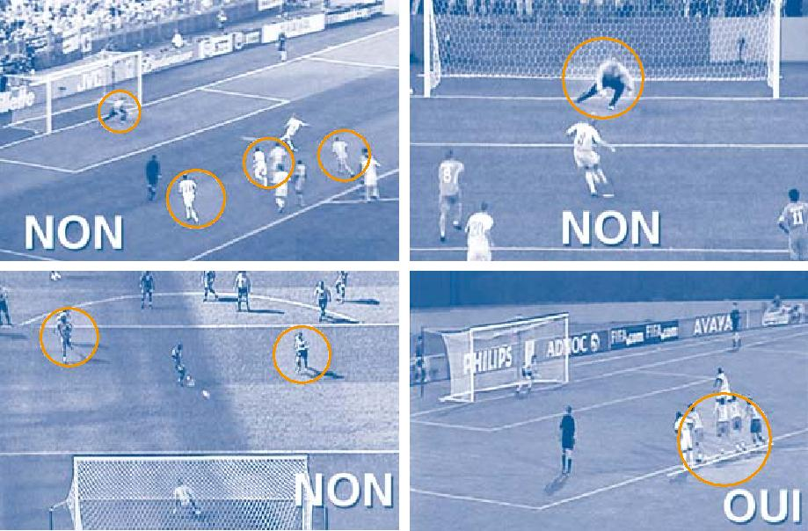
134 LOI 15 – RENTRÉE DE TOUCHE

Procédure – infractions

Il est rappelé aux arbitres que les adversaires de l’exécutant doivent se trouver

- au moins deux mètres du lieu où est effectuée la rentrée de touche. Dans ces situations, les arbitres doivent avertir verbalement tout joueur se trouvant
- moins de deux mètres avant que la rentrée de touche ne soit effectuée,

et sortir un carton jaune s’il ne se met pas à distance réglementaire. Le jeu reprend alors avec une rentrée de touche.

Si un joueur effectuant une rentrée de touche lance intentionnellement le ballon contre un adversaire afin de pouvoir ensuite le rejouer – sans que le lancer ne soit irresponsable ou violent – l’arbitre doit alors permettre au jeu de se poursuivre.

Si le ballon entre directement dans le but adverse sur la rentrée de touche, l’arbitre doit accorder un coup de pied de but. Si le ballon entre directement dans le but de l’exécutant, l’arbitre doit accorder un coup de pied de coin.

Si le ballon touche le sol avant d’entrer sur le terrain, la rentrée de touche devra être rejouée par la même équipe et au même endroit, si tant est que le lancer ait été effectué conformément à la procédure. Si la rentrée de touche n’est pas effectuée conformément à la procédure, elle devra être rejouée par l’équipe adverse.

LOI 16 – COUP DE PIED DE BUT 135

Procédure – infractions

Si un joueur effectue un coup de pied de but selon la procédure et rejoue délibérément le ballon après que ce dernier sort de la surface de réparation et avant qu’un autre joueur ne l’ait touché, un coup franc indirect doit alors être accordé à l’équipe adverse à l’endroit où le joueur a retouché le ballon (voir Loi 13 – Lieu d’exécution du coup franc). Si le joueur touche le ballon de la main, un coup franc direct doit être sifflé en sa défaveur ; une sanction disciplinaire lui sera infligée si nécessaire.

Si un adversaire entre dans la surface de réparation avant que le ballon ne soit en jeu et si un défenseur commet une faute sur lui, alors le coup de pied de but devra être rejoué et le défenseur pourra être averti ou expulsé en fonction de la nature de sa faute.

136 LOI 17 – COUP DE PIED DE COIN

Procédure – infractions

Il est rappelé aux arbitres que les joueurs de l’équipe en défense doivent se tenir au minimum à 9,15 m de l’arc de cercle de coin tant que le ballon n’est pas en jeu (avec l’aide des marques optionnelles situées hors du terrain). Dans ces situations, les arbitres doivent avertir verbalement tout joueur se trouvant à moins de 9,15 m avant que le coup de pied de coin ne soit effectué, et sortir un carton jaune s’il ne se met pas à distance réglementaire.

Si le joueur retouche le ballon avant qu’un autre joueur ne l’ait touché, le jeu doit reprendre par un coup franc indirect pour l’équipe adverse, à tirer depuis l’endroit où le joueur a retouché le ballon (voir Loi 13 – Lieu d’exécution du coup franc).

Si un joueur effectuant un coup de pied de coin botte intentionnellement le ballon contre un adversaire afin de pouvoir ensuite le rejouer – sans que la frappe ne soit irresponsable ou violente – l’arbitre doit alors permettre au jeu de se poursuivre.

Le ballon doit être placé à l’intérieur de l’arc de cercle de coin et est en jeu dès qu’il est botté ; le ballon peut donc être en jeu même s’il n’est pas sorti de l’arc de cercle.

Le schéma représente quelques positionnements corrects et incorrects.
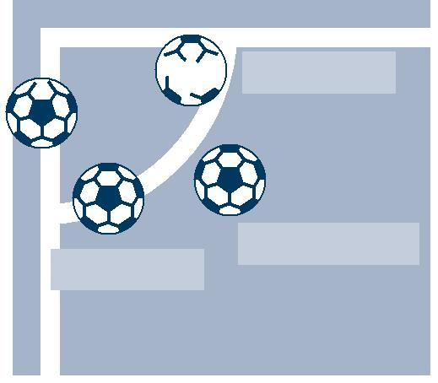

CORRECT  CORRECT


INCORRECT
CORRECT

PROCÉDURES POUR DÉTERMINER LE VAINQUEUR D’UN MATCH OU D’UNE | 137
CONFRONTATION ALLER-RETOUR

Tirs au but

Procédure

- Les tirs au but ne font pas partie du match.

- Il n’est possible de changer la surface de réparation où les tirs au but ont lieu que si le but ou la surface de jeu devient inutilisable.
- Une fois que tous les joueurs autorisés se sont acquittés de leur tir au but, la seconde séquence peut être effectuée dans un ordre différent.
- Chaque équipe doit désigner ses tireurs parmi les joueurs figurant sur la pelouse au moment du coup de sifflet final, et également en fixer l’ordre.
- À l’exception du gardien de but blessé, aucun joueur ne peut être remplacé durant la séance des tirs au but.
- Si le gardien se fait expulser durant la séance, il peut être remplacé par un des joueurs ayant terminé le match sur la pelouse.
- Un joueur, un remplaçant ou un joueur remplacé peut être averti ou expulsé durant la séance des tirs au but.
- L’arbitre ne doit pas arrêter le match si une équipe se retrouve à moins de sept joueurs pour la séance des tirs au but.
- Si un joueur est blessé ou expulsé durant la séance des tirs au but et si son équipe se retrouve en infériorité numérique, l’arbitre ne doit pas réduire le nombre de joueurs amenés à tirer. Un nombre égal de joueurs de chaque équipe n’est nécessaire qu’au début de la séance des tirs au but.

138 STATUTS DE L’INTERNATIONAL FOOTBALL ASSOCIATION BOARD

L‘IFAB a, lors de sa séance de fondation du 13 janvier 2014, rédigé ses nouveaux statuts. Il sont disponibles sur FIFA.com au format PDF (en anglais).

139

140

05.14 VS 4‘500 SG/bru/pma



Fédération Internationale de Football Association

